Евразийский национальный университет им. Л.Н. Гумилева

УДК 535.8; 538.911; 538.958; 539.122; 539.123; 539.216; 548.33 | На правах рукописи

МАЛИКОВА ЖАДРА БЕЙСЕНГАЛИЕВНА

Дефектообразование чистых и активированных кристаллов LiF, вызванное воздействием импульсного пучка электронов и потока ионов

8D05323 ‒ Техническая физика

Диссертация на соискание степени
доктора философии (PhD)

Научные консультанты
доктор физико-математических наук,
профессор
А.Т. Акилбеков

доктор физико-математических наук,
А.И. Попов

Республика Казахстан
Астана, 2026
СОДЕРЖАНИЕ

 | ОБОЗНАЧЕНИЯ И СОКРАЩЕНИЯ…………...………………… | 4
 | ВВЕДЕНИЕ………………………………………...………………… | 5
1 | СОВРЕМЕННОЕ СОСТОЯНИЕ ИССЛЕДОВАНИЙ РАДИАЦИОННЫХ ДЕФЕКТОВ В КРИСТАЛЛАХ LIF............. | 10
1.1 | Кристаллическая структура и физические свойства кристалла LiF............................................................................................................ | 10
1.2 | Особенности создания радиационных дефектов в кристаллах LiF при ионном облучении........................................................................... | 13
1.3 | Радиационные эффекты при нейтронном облучении......................... | 19
1.4 | Центры окраски в кристаллах LiF........................................................ | 21
1.5 | Люминесцентные свойства кристаллов LiF......................................... | 29
1.6 | Термическая обработка в кристаллах LiF………...…………………. | 32
 | Вывод по первому разделу.................................................................... | 34
2 | ОБРАЗЦЫ КРИСТАЛЛОВ LiF И МЕТОДИКA ЭКСПЕРИМЕНТОВ............................................................................ | 35
2.1 | Объекты исследований и их характеристики..................................... | 35
2.2 | Методика облучения электронами, нейтронами и БТИ…………… | 37
2.3 | Методика термического отжига……………………………………… | 42
2.4 | Методика измерения оптического поглощения.................................. | 43
2.5 | Методика теоретических расчетов…………………......…….……… | 47
 | Выводы по второму разделу.................................................................. | 48
3 | ИССЛЕДОВАНИЕ ОПТИЧЕСКИХ СВОЙСТВ КРИСТАЛЛОВ LiF ПРИ ОБЛУЧЕНИИ НЕЙТРОНАМИ.......... | 50
3.1 | Спектры инфракрасного поглощения необлучённых кристаллов LiF................................................................................................... | 50
3.2 | Спектры инфракрасного поглощения кристаллов LiF:OH облученных разными дозами нейтронов............................................ | 52
3.3 | Роль центров окраски и гидроксильных примесей в LiF:OH........... | 56
 | Выводы по третьему разделу................................................................ | 59
4 | ИССЛЕДОВАНИЕ ОПТИЧЕСКИХ СВОЙСТВ КРИСТАЛЛОВ LIF ОБЛУЧЕННЫХ ПОТОКАМИ ЭЛЕКТРОНОВ И ИОНАМИ ¹⁶O, ¹⁴N, ⁸⁴Kr и ²³⁸U........................... | 60
4.1 | Формирование центров окраски в кристаллах LiF при радиационном воздействий……….....………………………………. | 60
4.2 | Кинетика термического отжига радиационных дефектов при облучении импульсными пучками электронов и БТИ....................... | 66
4.3 | Анализ термического отжига F-центров............................................. | 70
 | Выводы по четвертому разделу............................................................ | 74
5 | ИССЛЕДОВАНИЕ ТЕРМИЧЕСКОЙ СТАБИЛЬНОСТИ И КИНЕТИКИ ОТЖИГА КОМПЛЕКСОВ Fn-ЦЕНТРОВ ОКРАСКИ В КРИСТАЛЛАХ LiF, ОБЛУЧЁННЫХ БЫСТРЫМИ ТЯЖЁЛЫМИ ИОНАМИ.......................................... | 75
5.1 | Формирование и эволюция F и F_{n} центров после облучения ионами ¹⁴N и ¹⁶O……………………………...............……………….. | 75
5.2 | Гауссовский анализ широких полос F_{n} и физические модели реакций F → F₂ → F₃⁺............................................................................ | 77
5.3 | Механизм коллоидообразования и роль F_{n}-центров………...……... | 82
5.4 | Температурные зависимости отжига Fn-центров............................... | 83
5.5 | Кинетический анализ отжига отдельных полос поглощения............ | 84
5.6 | Сравнение кинетики формирования F_{n}-центров при облучении ионами ¹⁴N и ¹⁶O..................................................................................... | 85
 | Выводы по пятому разделу…………………………………...……… | 89
 | ЗАКЛЮЧЕНИЕ.................................................................................... | 91
 | СПИСОК ИСПОЛЬЗОВАННЫХ ИСТОЧНИКОВ...................... | 93

ОБОЗНАЧЕНИЯ И СОКРАЩЕНИЯ

LiF | - Фторид лития
ЩГК | - Щелочно-галоидные кристаллы
БТИ | - Быстрые тяжёлые ионы
e | - Электрон
h | - Дырка
еº | - Экситон
v | - Вакансия
i | - Интерстициал
e-h | - Электронно-дырочный
i-v | - Интерстициал-вакансионный
v_{а} | - Анионная ваканция
v_{с} | - Катионная ваканция
ФЛ | - Фотолюминесценция
ЭПР | - Электронный парамагнитный резонанс
ТСЛ | - Термостимулированная люминесценция
Eg | - Ширина запрещенной зоны
E_{a} | - Энергия активации
Ф | - Флюенс
ЭВ | - Электронное возбуждение
ОП | - Оптическое поглощение
РИОП | - Радиационно-индуцированное оптическое поглощение
УФ | - Ультрафиолет
ВУФ | - Вакуумный ультрафиолет
SRIM | - Stopping and Range of Ions in Matter
ppm | - parts per million
R | - Длина пробега иона
dE/dx | - Потери энергии иона

ВВЕДЕНИЕ

Кристаллы LiF занимают особую роль среди ионных кристаллов благодаря сочетанию высокой ионной проводимости, химической стойкости и широкой области прозрачности от вакуумного ультрафиолета до инфракрасного диапазона. Их высокая прозрачность в УФ- и ИК-областях сделала LiF одним из базовых материалов для оптических систем, окон, линз и элементов интегральной оптики, часто превосходящим доступные альтернативы по сочетанию оптических и эксплуатационных характеристик. Долгое время кристаллы LiF используются как оптические окна для УФ-области, как дозиметрический материал в индивидуальных дозиметрах для регистрации γ-излучения, электронов и тепловых нейтронов, а также как рабочие среды лазеров и устройств на центрах окраски [1]. Активированные кристаллы LiF находят широкое применение в радиобиологии и медицине, в том числе для высокоточной дозиметрии ионизирующего излучения [2].
Радиационно-индуцированные дефекты (F-центры, водородные и гидроксильные центры, агрегированные F_{n}-комплексы) определяют оптические, люминесцентные и дозиметрические свойства LiF и, следовательно, его функциональную пригодность в реальных условиях эксплуатации. При облучении нейтронами, быстрыми тяжёлыми ионами и мощными импульсными пучками электронов реализуются принципиально разные режимы энерговыделения (S_{e}, S_{n}), приводящие к формированию плотных трековых областей, сложной системы F- и F_{n}-центров и структурного разупорядочения. Для восстановления исходных свойств монокристаллов LiF требуется термическая обработка, в процессе которой радиационно-индуцированные дефекты теряют стабильность, диффундируют, коагулируют и рекомбинируют. Поэтому научно и практический важно не только описать процессы образования дефектов, но и количественно понять их термическую стабильность, кинетику отжига, взаимопревращения одиночных F- и агрегированных Fn-центров, а также роль примесных (OH⁻, водородных) комплексов в этих процессах.
Существующие данные о влиянии плотности электронных потерь энергии, перекрытия треков и примесно-дефектной подсистемы на переход от локальных точечных дефектов к агрегатам и металлическим коллоидам лития остаются разрозненными. Отсутствует единая экспериментально обоснованная кинетическая модель, описывающая каскад диффузионно-реакционных стадий от момента облучения до полного или частичного восстановления кристалла. В этих условиях комплексное исследование формирования, эволюции и термического отжига радиационных дефектов в LiF при электронном, ионном и нейтронном облучении представляет собой актуальную задачу, имеющую как фундаментальное значение для физики твёрдого тела, так и практическую значимость для разработки и оптимизации оптических и дозиметрических устройств нового поколения.
Цель исследования. Цель исследования – комплексное экспериментально-теоретическое изучение формирования, эволюции и термического отжига радиационных дефектов в чистых и активированных кристаллах LiF при электронном, ионном и нейтронном облучении.
Объекты исследования.
В диссертационной работе были исследованы кристаллы высокой чистоты LiF, выращенные по методам Бриджмена - Стокбаргера и Киропулоса.
Задачи исследования:
1. Исследовать исходные характеристики чистых и активированных кристаллов LiF и определить состав их примесно-дефектной подсистемы до облучения.
2. Идентифицировать радиационные дефекты в LiF при электронном, нейтронном и ионном облучении и установить их спектральные характеристики.
3. Проанализировать влияние типа, энергии и флюенса облучения, а также величины S_{e} и S_{n} на формирование F- и агрегированных F_{n}-центров на изменение оптических и ИК-спектров.
4. Исследовать ступенчатый термический отжиг F-центров по данным оптического поглощения, определить кинетические параметры (энергии активации, предэкспоненциальные множители) и особенности восстановления для различных режимов облучения.
5. Анализ широких полос F_{n}-поглощения, проследить температурную эволюцию вкладов F₂, F₃, F₃⁺ и F₄-центров и установить последовательность их превращений вплоть до коллоидных кластеров лития.
6. Разработать диффузионно-реакционную модель термической эволюции F- и F_{n}-центров, а также примесно-дефектных комплексов, и сопоставить расчётные кривые отжига с экспериментальными данными.
7. Установить связи между механизмами радиационного дефектообразования и отжига c оптическими и дозиметрическими характеристиками LiF и сформулировать рекомендации по оптимизации режимов облучения и термообработки.
Основные положения, выносимые на защиту.
1. Нейтронное облучение LiF:OH приводит к появлению дозозависимых ИК-полос гидроксильных и водородных центров, которые напрямую связаны с реакцией ⁶Li(n,α)³H и исходной координацией OH-примеси.
2. Ступенчатый отжиг F-центров после электронного и ионного облучения описывается диффузионно-контролируемой кинетикой; энергий активации и предэкспоненциальные множители определяют корреляцию E_{a}–X, характерную для диффузии, контролируемой разупорядоченностью.
3. Теория кинетики отжига одиночных F- и агрегированных F_{n}-центров, согласованная с экспериментальными данными, количественно описывает каскад диффузионно-реакционных стадий и позволяет прогнозировать температурные интервалы восстановления LiF после различных видов облучения.
Научная новизна исследования:
1. Впервые проведён сопоставимый комплекс исследований радиационно-индуцированных дефектов в LiF при трёх разных типах воздействия: быстрых тяжёлых ионах, нейтронах и импульсных пучках электронов. Показано, как изменение энерговыделения (S_{e}, S_{n}) и спектра излучения задаёт различные формирования первичных и агрегированных дефектов.
2. На основе ИК-спектроскопии нейтронно-облучённых кристаллов LiF:OH раскрыта роль гидроксильных и водородных центров (U, U₁, U₂, U₃, комплексы OH⁻…F_{i}) в радиационном дефектообразовании. Показано, что тепловые нейтроны формируют основной вклад в генерацию таких дефектов за счёт реакции ⁶Li(n,α)³H и вызывают дозозависимое смещение полос OH-поглощения, отражающее изменение локальной структуры.
3. Впервые экспериментально получены и проанализированы энергии активации процессов термического отжига F-центров в кристаллах LiF для различных режимов электронного и ионного облучения. Показано, что значения E_{a} и предэкспоненциальные множители Х образуют согласованную корреляцию, интерпретируемую как проявление диффузии.
4. Введена и реализована модель ступенчатого отжига F- и F_{n}-центров в LiF, позволяющая по данным оптического поглощения и кинетики восстановления определить энергии активации и предэкспоненциальные множители для различных каналов миграции и коагуляции дефектов, а также количественно описать каскад диффузионно-реакционных стадий.
5. На основе гауссовского разложения широких полос в области 1,7–4,2 эВ впервые в рамках единого эксперимента последовательно прослежена цепочка превращений F → F₂ → F₃/F₃⁺ → F₄ и далее к коллоидным кластерам лития для облучения лёгкими (¹⁴N, ¹⁶O) и тяжёлыми (⁸⁴Kr, ²³⁸U) ионами. Показано, что F₃⁺- и F₄-центры являются предколлоидными состояниями, характерными для областей с максимальной плотностью трекового разупорядочения.
6. Определены практически значимые температурные интервалы отжига для различных типов дефектов и режимов облучения, что создаёт основу для управляемой термообработки кристаллов LiF, восстановления их оптических свойств и целенаправленного регулирования концентрации центров окраски в дозиметрических и оптических приложениях.
Практическая значимость полученных результатов.
Результаты определяют практические температурные интервалы для восстановления LiF после облучения, проясняют, как электронное торможение управляет конкуренцией между агрегацией и рекомбинацией дефектов, и устанавливают количественные кинетические параметры (E_{a} и предэкспоненциальный множитель Х) процессов отжига дефектов, которые могут служить основой для проведения термообработки после облучения и контролируемого регулирования концентрации центров окраски в LiF-основанных оптических и дозиметрических приложениях.
Личный вклад соискателя.
Результаты исследований, представленные в диссертации, получены лично автором, а также совместно с сотрудниками Института Физики твердого тела Латвийского университета (Рига), что отражено в публикациях. Обсуждение и анализ результатов проводились совместно с научными консультантами.
Основные результаты диссертационного исследования опубликованы в 11 печатных работах, полностью соответствующих теме диссертации. Из них 3 статьи опубликованы в рецензируемых научных журналах, входящих в базу Web of Science и Scopus, 8 тезисов докладов - в трудах международных научных конференций.
Апробация результатов работы.
Результаты диссертационной работы были представлены на:
‒ 17-й международной научной конференции студентов и молодых ученых «ǴYLYM JÁNE BILIM - 2022», (Астана, 2022);
‒ 4-й международной конференции « International Conference on
Radiation and Emission in Materials », (Таиланд, 2022);
‒ онлайн международной конференции «International Conference on Radiation in various fields of research, (Черногория, 2022)
‒ 18-й международной научной конференции студентов и молодых ученых «Ǵylym Jáne Bilim - 2023», (Астана, 2023);
‒ 21-й международной конференции «International Conference on Defects in insulating materials - ICDIM 2024» (Астана, 2024);
‒ 12-й международной научной конференции «International Conference on Luminescent Detectors and Transformers of Ionizing Radiation», (Рига, 2024);
‒ 16-й международной конференции «The XVI International Scientific Conference «SOLID STATE PHYSICS» (Усть-Каменогорск, 2025);
‒ 27-й международной конференции «The XXVII international conference on Ion-Surface Interactions » (Рязань, 2025).
Структура и объем работы. Диссертация состоит из введения, пяти разделов, заключения и списка используемых источников. Объем диссертации составляет 101 страниц, включает 47 рисунков, 8 таблицы и 151 использованных источников источника.

Основное содержание работы:
Введении. Обосновывается актуальность и проблематика диссертационной работы, сформированы цели, научная новизна и практическая значимость работы, выдвигаются основные защищаемые положения.
Первый раздел. Литературный обзор отражающее современное состояние исследований по теме диссертационной работы. Рассматриваются механизмы формирования радиационных дефектов в кристаллах LiF.
Второй раздел. Описание объектов исследования, подробное изложение экспериментальных методик, параметров облучения кристаллов и характеристики основных оборудований, применяемых для получения экспериментальных и расчетных данных.
Третий раздел. Описание влияния облучения нейтронами на спектры инфракрасного поглощения кристаллов LiF.
Четвертый раздел. Подробно рассмотрены оптические свойства кристаллов LiF, облученных импульсными пучками электронов и ионами ¹⁶O, ¹⁴N, ⁸⁴Kr и ²³⁸U. Сделан анализ термического отжига F-центров.
Пятый раздел. Рассматриваются особенности кинетики термического отжига $F_{n}$-центров в кристаллах LiF облученных ионами ¹⁶O, ¹⁴N, ⁸⁴Kr и ²³⁸U.
Заключение. Подведены итоговые выводы по всем результатам диссертационного исследования.

Благодарности
В заключении хочу выразить благодарность доктору физ.-мат. наук, профессору А.Т. Акилбекову и профессору А.И. Попову за научное руководство, постоянную поддержку и внимание при работе над диссертацией. А также выражаю благодарность всем сотрудникам Института физики твердого тела Латвийского Университета и Астанинского филиала ИЯФ Министерство энергетики РК Междисциплинарного научно-исследовательского комплекса на базе ускорителя тяжелых ионов DC-60 за помощь в проведении исследований. Выражаю благодарность профессору А. К. Даулетбековой и доктору философии (PhD), ассоцированному профессору Ж.Т. Карипбаеву за неоценимую помощь на всех этапах работы над диссертацией и ценные советы.

- СОВРЕМЕННОЕ СОСТОЯНИЕ ИССЛЕДОВАНИЙ РАДИАЦИОННЫХ ДЕФЕКТОВ В КРИСТАЛЛАХ LIF

1.1 Кристаллическая структура и физические свойства кристалла LiF
В настоящее время галогениды щелочных металлов широко применяются в промышленности и вызывают большой интерес, так как они перспективно используются в качестве детекторов излучения, монохроматоров, инфракрасных оптических соединений и лазерных матриц. Кристаллы LiF, как представители щелочно-галоидных кристаллов с ионной связью сыграли значимую роль в развитии исследовании радиационных процессов и дефектов в диэлектриках.
Фторид лития LiF) является одним из наиболее широко используемых щелочно-галогенидных кристаллов (ЩГК), является уникальным материалом благодаря физико-химическим свойствам, отличается высокой термической и радиационной стойкостью, широкой прозрачностью в ультрафиолетовом диапазоне (таблица 1). Это делает его незаменимым в области оптики, в производстве УФ-приборов, спектроскопических линзах. Одна из основных областей его применения ‒ термолюминесцентная дозиметрия ионизирующего излучения, в которой детекторы на основе LiF, занимают лидирующие позиции среди множества других термолюминофоров. С каждым годом появляются новые перспективы использования кристаллов LiF в качестве активных элементов перестраиваемых по частоте лазеров на центрах окраски для ближней инфракрасной области спектра [3].

Таблица 1 ‒ Физические свойства кристалла LiF

Свойство | Значение
1 | 2
Тип решетки | Гранецентрированная кубическая решетка
Постоянная решетки, Ǻ | 4,028
Координационная геометрия | Октаэдр (Li⁺, F⁻)
Радиусы ионов, Å | Li⁺ : 0,68 и F⁻ : 1,33
Молярная масса, г/моль | 25.94 г/моль
Плотность, г/см³ | 2,635
Температура плавления, К | 1115
Температура кипения, К | 1952
Растворимость | Слабо в воде, 0.27 г/100 мл (20º С)
Температура Дебая | 701 К
Диапазон прозрачности | 120-6000 нм
Показатель преломления, n | 1.77 (112,7 нм); 1.3978 (420 нм)  1.3915 (620 нм); 1.2912 (6200 нм)
Коэффициент теплопроводности | 4.01 Вт/(мК) при 41ºС
Твердость по Кнопу | 102-113 кг/мм² (масса индентора 500г)
Удельная теплоемкость | 1562 дж/кгК при 10 ºС
Модель Юнга, Е | 64.79 ГПа
Модуль сдвига, G | 55.14 ГПа
Продолжение таблицы 1

1 | 2
Коэффициент Пуассона | 0.326
Диапазон пропускания | 0.12 мкм - 8.5 мкм
Ширина запрещенной зоны, эВ | 14,2
Диэлектрическая проницаемость, ɛ | 9,0
Примечание ‒ Составлена по источникам [4, 5]

Кристаллы фтористого лития являются хорошо изученными моделями при изучении физики твердого тела. Фторид лития представляет собой неорганическое соединение с химической формулой LiF. Кристаллы LiF- как щелочно-галоидные кристаллы (ЩГК) принадлежат к типу кристаллов $M^{+}X^{-}$, которые состоят из отрицательных ионов галоида ($X^{-}$, анионов) и положительных ионов щелочных металлов ($M^{+}$, катионов).
Кристалл LiF является представителем класса ионных кристаллов и имеет гранецентрированную кубическую структуру и относится к пространственной группе симметрии Fm3m (O⁵_{h}). В кристаллической решетке фторида лития каждый ион F⁻ (ионный радиус 0,133 нм) координириуется шестью соседними ионами Li⁺ (ионный радиус 0,068 нм). Решетка кристалла представляет собой ряды чередующих положительных и отрицательных ионов с равными расстояниями. Постоянная решетки a=4,098 $\dot{A}$. Плотность 2.504 г/см² [6-8], (рисунок 1).
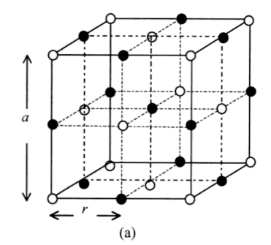

a - постоянная решетки; r - ионный радиус

Рисунок 1 ‒ Кристалическая структура кристалла LiF

Примечание – Составлено по источнику [7, р. 122733]

Зонная структура кристалла LiF вычислялось многими авторами [9, 10] так как, среди щелочно галоидных кристаллов кристаллы LiF имеют самую большую энергию запрещенной зоны 14.2 эВ [11]. Валентная зона состоит из 2p⁶ уровней ионов фтора и 1s² ионов лития, а также 2s зона проводимости.
Зонная структура кристаллов типа $NaCl$ существенно отличается от структуры кристаллов типа $CsCl$, что особенно выражено в строении зон проводимости, хотя структуры валентных зон обоих типов кристаллов близки.
При формировании энергетических зон в кристалле основные атомные состояния в центре зоны Бриллюэна сохраняют свои характеристики в значительной мере на 70-90%. Поэтому эту зону называют по основному состоянию, которое вносит основной вклад в образование электронных состояний в центре зоны Бриллюэна. Однако в других точках зоны Бриллюэна вклады различных атомных состояний различных атомов могут быть соизмеримыми, что делает невозможным однозначную привязку этих состояний к определенным атомным состояниям.
Нижняя зона проводимости в ЩКГ с типами $NaCl$ и $CsCl$ возникает из незаполненных $s-$состояний щелочного металла. Минимум этой зоны находится в точке $Г$ и в основном отражает $s-$состояние щелочного металла (рисунок 2).

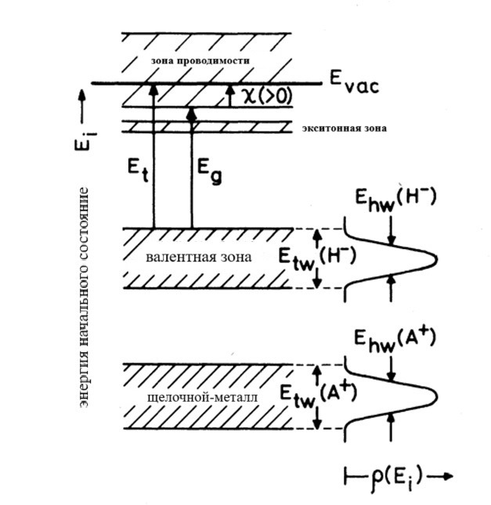

Рисунок 2 ‒ Зонная структура кристалла LiF

Примечание – Составлено по источнику [12]

1.2 Особенности создания радиационных дефектов в кристаллах LiF при ионном облучении
Воздействие на минералы тяжелыми ионами наблюдалось при химическом травлении еще в XIX веке, задолго до открытия рентгеновских лучей и радиоактивности [13]. Исследования дефектообразования, вызванное тяжелыми ионами, начались в 1950-х годах с использованием осколков деления урана, индуцированного нейтронами [14].
Ионное облучение исследуется уже более ста лет. Электронные пучки и пучки положительных ионов были открыты Томсоном и Гольдштейном в 1897 и 1902 годах [15]. В 1911 году анализ Резерфорда привел к пониманию того, что материя построена из тяжелых положительно заряженных ядер атомов и легких отрицательно заряженных электронов [16]. После этого эксперимента и его результатов появилось много работ о проникновении частиц в вещество, основанных на классической механике и концепции сечения рассеяния. Нильс Бор усовершенствовал атомную модель Резерфорда в 1913 году, включив в нее квантовое поведение электрона [17]. С открытием нейтрона Джеймсом Чедвиком в 1932 г. было высказано предположение, что химический элемент может быть изменен инъекцией нейтрона [18]. В том же году Джон Кокрофт и Эрнест Уолтон облучили литий высокоэнергетическими протонами и осуществили трансмутацию в гелий ($7Li + p → 4He + 4He + 17,35$ МэВ) с помощью ускорителя (ускоритель Кокрофта-Уолтона) [19]. Это привело к постоянному совершенствованию ускорителей частиц высоких энергий и инструментов обнаружения, таких как фотопластинки, а затем и камера Вильсона.
Исследования процессов дефектообразования твёрдых тел тяжелыми ионами с использованием осколков деления радиоактивных источников были начаты в 1950-х годах. Эти исследования в основном были необходимы для разработки материалов для ядерных реакторов [20]. Впервые в кристаллах LiF были обнаружены индивидуальные треки осколков деления методом химического травления и почти одновременно в слюде методом электронной микроскопии [21]. К 1970 годам на различных установках для облучения уже были исследованы эффекты ионного облучения во многих твердых телах, от металлов до полупроводников и изоляторов [22]
В твердых телах при воздействии высокоэнергетическими ионами возникают изменения структурных состояний и физических свойств. Ионы с удельной энергией >1 МэВ/нуклон называются быстрыми ионами. При проникновении в диэлектрический материал они теряют энергию и замедляются в основном за счет двух механизмов: в результате электронного потери энергии, возникающие при взаимодействии с электронами материала вызывающих ионизацию и возбуждения и в результате потерь ядерной энергии при упругих столкновениях с атомами и ионами вещества, вызывающих их смещения и каскады смещений [23]. Электронные и ядерные потери энергии, а также глубину проникновения ионов в исследуемый материал можно рассчитать по коду SRIM [24].
Образование дефектов в результате упругих столкновений быстрых частиц с атомами твердого тела ‒ это процесс, который хорошо был изучен. Этот эффект наблюдается во многих материалах, если передаваемая энергия достаточно велика для того, чтобы выбить атом из узла кристаллической решетки [22, р. 73–83]. В 1960-х годах был выявлен новый механизм образования дефектов. Помимо ударного механизма, дефекты в твердом теле могут формироваться также за счет распада электронных возбуждений, таких как электронно-дырочные пары и экситоны [25]. В щелочно-галогенидных кристаллах и некоторых других материалах экситонный механизм значительно превосходит по эффективности ударный. Этот механизм активируется при воздействии УФ-излучения в области фундаментального поглощения решетки, а также при облучении рентгеновскими лучами, гамма-лучами, высокоэнергетическими электронами и ионами. История открытия экситона и дефектообразования посредством экситонного механизма изложена в работе [22, р. 73–83].
Активным направлением исследований является выяснение процессов превращения поглощенной дозы в структурные дефекты и изменения свойств исследуемых материалов. Особенностью облучения быстрыми ионами является локализация радиационных дефектов в треках ионов (рисунок 3). Двигаясь через вещество, снаряды ионизируют центральную область треков и из нее вылетают δ-электроны с широким спектром кинетических энергий. Эти электроны вызывают ионизацию, электронные возбуждения и образование дефектов [26]. Энергия, выделяемая в боковой области вокруг пути иона, уменьшается приблизительно со скоростью $1/r2$ (r ‒ расстояние от пути иона).

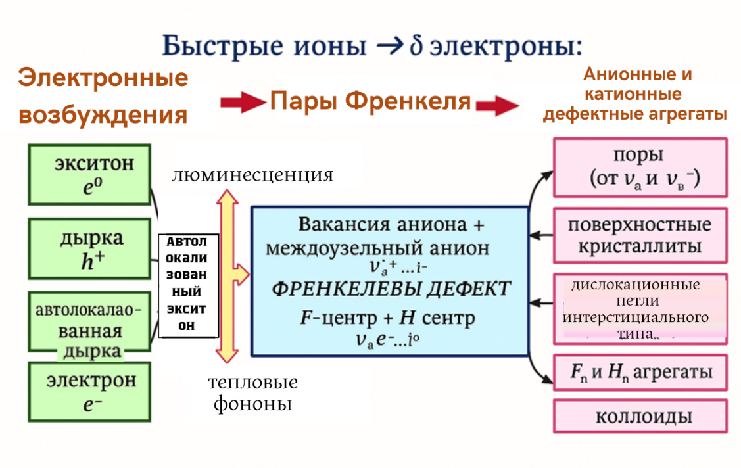

Рисунок 3 ‒ Схема процессов в ионных кристаллах, вызванных быстрыми ионами

Примечание – Составлен по источнику [27]

Создание дефектов в твердых телах сильно зависит от температуры облучения. В некоторых галогенидах щелочных металлов при низкой температуре, $T≤10-100 K$ эффективность создания дефектов распадом экситонов крайне мала, т.е. энергия рождения дефектов велика. При более высоких температурах $T≥100 K$ увеличивается эффективность создания первичных дефектов, пар Френкеля $F-H$, а также подвижность автолокализованных дырок, сильно влияющих на трансформацию центров окраски и вероятность электронно-дырочной рекомбинации [28]
Образование коллоидов лития в кристаллах LiF представляет собой сложный процесс, зависящий от дозы облучения, мощности дозы и температуры облучения. В облученном LiF наблюдаются различные коллоиды лития с различными спектрами поглощения и термической стабильностью - от квазимикроскопических Х-центров до крупных частиц размером в несколько микрометров [28, р. 15-25]. Возможным механизмом образования коллоидных центров лития является агрегация $F-$центров, которая обычно происходит при более высоких температурах где диффузия $F-$центров сильна и при высоких дозах облучения. Поэтому в кристаллах LiF при высоких дозах облучения происходит сильный радиолиз с локальными фазовыми переходами в катионной (металлические коллоиды) и анионной подрешетке (молекулярные анионные продукты в объеме и на поверхности) [22, р. 73-83].
Рассмотрим некоторые работы посвященные дефектообразованию в кристаллах LiF при облучении высокоэнергетическими ионами. В работе [29] авторы исследовали дефектообразование в кристаллах LiF облученных ионами Au с энергией 5–10 МэВ флюенсами 1×10¹¹ - 2×10¹⁴ ион/см² при комнатной температуре методами оптического и высокотемпературной термоактивационной спектроскопии. Эффективность создания центров окраски $F, F_{n}$ и коллоидов сильно зависело как от плотности потока энергии, так и от тока пучка ионов. На [29, р. 054114] представлены спектры поглощения кристаллов LiF, измеренные для трех флюенсов ионов Au с энергией 5 МэВ флюенсами 10¹², 10¹³ и 10¹⁴ ионов/ см² при $d$, равном 11, 3.6 и 1.1 нм соответственно. В спектре ионно-индуцированного поглощения при 1×10¹² ион/см² доминируют $F-$центры с максимумом полосы поглощения при 4,95 эВ и полушириной полос 0,8 эВ. Полоса поглощения с максимумом при 2,79 эВ, относящаяся к $F_{2}-$ центрам, может быть обнаружена при таких условиях облучения, когда взаимодействие между дефектами, созданными разными ионами, практически отсутствует. При более высоком флюенсе, 1×10¹³ ион/см² ($d$,=3,6 нм) интенсивность $F-$полосы возрастает в 3 раза, а $F_{2}-$ центров еще больше. Также наблюдается дополнительное поглощение на полосе $F_{2}$. Последующее увеличение плотности потока пучка с 10¹³ до 10¹⁴ ионов/см² ($d$,=1,1 нм) вызывает относительно меньший рост $F-$полосы, максимум которой смещается до 5,05 эВ за счет искажения одиночных $F-$центров соседними дефектами, с интенсивным широкополосным поглощением в области 4.0–6.5 эВ. При флюенсе 1×10¹⁴ ион/см² интенсивность комплексных полос поглощения в области 2,0–3,5 эВ с острым пиком 2,8 эВ, относящимся к искаженным $F_{2}$ и $F_{3}^{+}$ центров, уже превышает интенсивность поглощения при 5 эВ.
Помимо примесных коллоидов магния с максимумом полосы поглощения при 4,4-4,6 эВ, авторы выделяют широкую полосу поглощения при 2,3-3,3 эВ, которую относят к собственным коллоидам Li. Эффективность создания коллоидов Li ионами Au с энергией 5 МэВ ниже, чем ионами с энергией 10 МэВ, которые образуют электроны с более высокими энергиями, достаточными для создания катионных экситонов. Согласно данным авторов, положение максимума широкополосного спектра зависит от размера сложных дефектов и смещается в сторону высоких энергий с уменьшением размера дефекта.
В работе [30] с использованием оптической и люминесцентной спектроскопии были исследованы центры окраски в кристаллах LiF облученные γ-лучами. Оптические полосы различных образцов, соответствующим образом обработанных для создания различных относительных концентраций дефектов $F_{2}$ и $F_{3}^{+}$ в кристаллической решетке, были подробно исследованы при 77 К и комнатной температуре и разделены на их составляющие. Достигнуто точное определение спектроскопических параметров полос поглощения и излучения агрегированных дефектов в LiF. Пик полосы поглощения F₂-центра находится при 2,82 эВ (440 нм) при температуре 77 К и сдвигается до 2,79 эВ (444 нм) при КТ, а его полуширина увеличивается с 0,13 до 0,16 эВ. Полоса поглощения центра F₃⁺ не демонстрирует термоиндуцированного красного смещения, положение ее пика при 2,77 эВ (448 нм) не меняется с повышением температуры, а ее полуширина изменяется от 0,23 эВ при 77 К, до 0,29 эВ при КТ. Спектры люминесценции менее точны, чем прямые измерения поглощения. Пик полосы излучения F₂-центра находится при 1,84 эВ (674 нм) при 77 К и при 1,83 эВ (678 нм) при КТ, а его полуширина изменяется от 0,29 до 0,36 эВ. Следует отметить, что красное смещение полос излучения между 77 К и 300 К гораздо более выражено для центров F₃⁺, чем для центров F₂, что как раз наоборот по отношению к поглощениям. Следовательно, относительная вариация Стоксова сдвига больше для дефекта F₃⁺. Из результатов видно, что настоящее систематическое и тщательное исследование оптических полос агрегированных центров $F_{2}$ и $F_{3}^{+}$ в LiF дало значимые данные.
В работе [31] монокристаллы фторида лития облучали тяжелыми ионами различных видов в энергетическом режиме от 1 до 30 МэВ/нуклон. Наведенное радиационное повреждение было изучено с помощью таких методов, как спектроскопия оптического поглощения, малоугловое рассеяние рентгеновских лучей, химическое травление и экспериментами по отжигу. Облучение кристаллов LiF тяжелыми ионами приводит к сильному окрашиванию от желтого до темно-коричневого в зависимости от плотности потока и диапазона ионов. Этот эффект обусловлен созданием F- центров, агрегатов F- центров или даже небольших коллоидов, образующихся в облучаемом объеме. Их исследовали в спектральном диапазоне от 200 до 900 нм с помощью двухлучевого спектрометра УФ-видимого диапазона. Авторами зарегистрирована полоса поглощения F и F₂- центров при длине волны 245 и 445 нм соответственно. В спектре поглощения (р.369) облученного ионами Bi (10,9 МэВ/нуклон) при более высоких флюенсах (2×10¹¹ МэВ/см²) спектр становится более сложным, демонстрируя пики около 315 нм, 375 нм, 518 нм и 540 нм. Авторы относят эти пики к центрам окраски, таким как F₃- центры (320, 380 нм), F₄- центры (518, 540 нм) и к коллоидам лития. Также, авторами приведены четкие доказательства сложной структуры треков и морфологии дефектов. Одиночные дефекты, такие как F-центры, образуются в большом ореоле в несколько десятков нанометров вокруг траектории иона. Создание дефектов в этой зоне аналогично таковому при обычном облучении. Для тяжелых ионов выше критической потери энергии 10 кэВ/нм новые эффекты возникают в пределах очень небольшой области ядра диаметром 2-4 нм. Повреждения в этой зоне ответственны за химическое травление и за характерное анизотропное рассеяние рентгеновских лучей. Предполагается, что в этом ядре создаются сложные агрегаты дефектов, например, кластеры центров окраски, молекулярных анионов и вакансий. На их формирование мало влияет температура облучения, и оно происходит даже при 15 К, когда процессы диффузии первичных дефектов замораживаются. Кроме того, облучение тяжелыми ионами приводит к ярко выраженным эффектам набухания, которые могут быть связаны с промежуточной зоной около 10 нм вокруг пути иона.
В работе [32] монокристаллы LiF подвергались облучению различными ионами от ⁴He до ²³⁸U с энергией от 5 до 2640 МэВ и широкого диапазона флюенсов. В оптическом спектре облученного LiF преобладают интенсивная полоса F-центров при 250 нм и полоса F₂- центров при 445 нм. Характер спектров зависило от флюенса приложенных ионов, поэтому авторы рассматривали режим низкой и высокой плотности энергии отдельно. При низких флюенсах концентрация F- центров увеличивается примерно линейно с флюенсами, тогда как при высоких флюенсах появляются эффекты насыщения и полосы поглощения становятся шире [32, р. 184104]. В режиме с низким флюенсом одиночные ионные треки хорошо сепарированы, и в процессе дефектообразования преобладает образование простых центров окраски, таких как F и F₂ центры. Для тяжелых ионов ≥Xe эффективность создания стабильных F- центров составляет 1 кэВ, что примерно в 2 раза ниже, чем для легких ионов ≤С и γ-лучей. Плотность энергии в ионных треках, возникающих при высокой тормозной способности, больше, и следовательно, значительно возрастает концентрация дефектов. При более высокой плотности дефектов расстояние между одиночными дефектами меньше, что способствует агрегации отдельных электронных или дырочных центров в кластеры дефектов, а также аннигиляции дефектов за счет рекомбинации дырочных и электронных центров. Последний процесс определяет ограниченную эффективность создания центров окраски при облучении тяжелыми ионами.
В работе M. Kumar и соавторов было исследовано влияние облучения быстрыми тяжелыми ионами на структурные и оптические свойства тонких пленок LiF фторида лития [33]. Образцы LiF толщиной 200 нм, выращенные на стеклянных подложках методом резистивного нагрева, подвергались облучению ионами серебра Ag с энергией 150 МэВ при различных дозах от 1×10¹¹ до 2×10¹³ ионов/см². Авторы использовали угловое рентгеновское дифракционное излучение, оптическую абсорбцию и фотолюминесценцию для изучения изменений, вызванных облучением. Исследования показали, что пленки LiF имеют поликристаллическую структуру с преобладанием (111) плоскости, причем интенсивность дифракционных пиков уменьшалась с увеличением дозы облучения. В спектре оптического поглащения наблюдались доминирующие полосы абсорбции, соответствующие центрам окрасок F₃ (385 нм) и F₂ (445 нм). Концентрация центров окрасок увеличивалась с дозой облучения и насыщалась при более высоких дозах, что связано с увеличением плотности. Спектры фотолюминесценции показывали два широких пика, соответствующих центрам F₃⁺ и F₂. Интенсивность фотолюминесценции увеличивалась до дозы облучения 1×10¹² ионов/см², после чего экспоненциально уменьшалась из-за увеличения скорости безизлучательных переходов в присутствии большого количества дефектов.
В работе E. Sonder и W.A. Sibley [34] было исследовано создание дефектов под воздействием радиации в полярных кристаллах. Эти исследования внесли значительный вклад в понимание механизмов создания и взаимодействия дефектов. Полярные кристаллы, такие как галогениды щелочных металлов, являются изоляторами и подходят для проведения оптической спектроскопии, магнитного резонанса и измерений электрооптических свойств. Эти методы позволяют точно идентифицировать дефекты и изучать их взаимодействие с примесями и между собой. Авторы классифицируют радиационно-индуцированные дефекты на три основные категории: Электронные дефекты, которые включают изменения валентных состояний примесей; Ионные дефекты, которые состоят из смещенных ионов решетки, включая вакансии и междоузельные атомы; Грубые дефекты, которые включают дислокационные петли и пустоты, которые могут формироваться из-за агрегации вакансий.
При больших потоках энергии, когда отдельные треки перекрываются, общая концентрация F- центров достигает насыщения в зависимости от потока ионов, и, таким образом, количество F- центров на трек уменьшается. Образование дефектов становится все более важным и зависит от тормозной способности ионов. Количество дефектов на трек у тяжелых ионов до двух порядков больше, чем у легких ионов и увеличивается с плотностью потока и превышает максимум, подобно одиночным дефектам. В таблице 2 сгруппированы результаты ионного облучения кристаллов LiF.

Таблица 2 ‒ Результаты облучения ионами кристаллов LiF

Параметры облучения | Положение максимумов  полос оптического  поглощения, эВ | Приписываемые  дефекты
1 | 2 | 3
Ионами Au с энергией 5 и 10 МэВ и флюенсами 10¹¹ до 2×10¹⁴ ион/см².  Температура облучения: комнатная | 4.95  2.79  2.8 | F  F₂  F₂ и F₃⁺

Продолжение таблицы 2
1 | 2 | 3
Ионами Bi  с энергией 10.9 МэВ  и флюенсами 10¹⁰ и 2×10¹¹ ион/см² | 5.06  2.78  3.87 и 3.26  2.39 и 2.29 | F  F₂  F₃  F₄
Ионами ⁴He с энергией 5 МэВ и флюенсами 10¹¹ ион/см² и 10¹⁴ ион/см²;  Ионами ⁵⁸Ni с энергией 170 МэВ и флюенсом 10⁹ ион/см²;  Ионами ²⁰⁸Pb с энергиями 2310 МэВ и 830 МэВ и флюенсами 10⁹ ион/см² и 1.2×10¹² ион/см²;  Ионами ²²Ne с энергией 31 МэВ и флюенсом 10¹³ ион/см² | 4.95  2.78 | F  F₂
Примечание - Составлена по источникам [29, р. 054114; 31, р. 369; 32, 184104]

1.3 Радиационные эффекты при нейтронном облучении
Взаимодействие твердого тела с излучением приводит к таким первичным процессам, как возбуждение электронной и ядерной подсистем, ядерные реакции и смещение атомов из первоначальных положений. Первые два процесса относятся к неупругому взаимодействию, а последний к упругому. Возбуждение электронной и ядерной подсистем играет важную роль при образовании радиационных дефектов в ионных кристаллах. При ядерных реакциях меняется химический состав облучаемого материала, образуются примесные атомы. Смещение атомов из узлов кристаллической решетки также занимает большую роль процессе образования радиационных дефектов в твердом теле. Известно, что, радиационное воздействие увеличивает потенциальную энергию вещества, то есть при облучении на возникающих дефектах происходит запасение энергии. Исследование данной энергии различными методами позволяет получить информацию о радиационных дефектах и их устойчивости.
Нейтроны являются электрически нейтральными частицами, которые в основном взаимодействуют с ядрами мишени. Они обладают большой проникающей способностью и особой чувствительностью к ядрам вещества. Нейтроны с энергией выше 0,1 МэВ принято считать быстрыми. Быстрые нейтроны, упруго взаимодействуя с веществом выбивают атомы из их положения в решетке. В результате полной или частичной передачи энергии образуются первично выбитые атомы в виде кинетической энергии движения. Энергия этих атомов в дальнейшем рассеивается в кристаллической решетке и представляет собой термический пик в которой происходит выделение кинетической энергии с последующей релаксацией. После релаксации первично выбитого атома образуются пары Френкеля, вакансий и междоузлия состоящих из точечных дефектов. Передача энергии от нейтронов к веществу и образование дефектов зависят как от энергии нейтронов, так и от свойств вещества [35, 36].
Щелочно-галоидные кристаллы (ЩГК), являясь ионными системами с простой электронной и кристаллической структурой, уже около ста лет служат модельными объектами для изучения различных физических процессов в твердых телах. Одним из таких процессов является радиационное повреждение материалов, подвергшихся воздействию различных видов радиации. В 1921 году Рентген и Иоффе обнаружили, что NaCl окрашивается под воздействием рентгеновских лучей. Однако систематическое изучение радиационных структурных дефектов началось после запуска первого делящегося реактора в конце 1942 года. Первые эксперименты показали значительные изменения свойств материалов, используемых в конструкции реакторов, под воздействием интенсивного нейтронно-гамма-излучения [37].
Благодаря своей прозрачности в широкой области спектра и простой кристаллической структуре кристаллы фторида лития служат модельными объектами в физике твердого тела. Наличие структурно-чувствительных свойств обусловило их широкое применение в таких областях техники, как дозиметрия, память, квантовая электроника и др. В отличие от типичных ЩГК кристалл LiF известен как маркированный материал из-за своих свойств, которые частично могут быть связаны с малым ионным радиусом лития. Это обстоятельство не только остается неизменной при исследовании радиационных дефектов, но и принимается во внимание сложность реакции Li⁶ + n → H³ + He⁴, которым изучается облученный нейтронами LiF. Cоздавая дефекты решетки реакция (Li⁶ + n → H³ + He⁴) экономит нейтроны падающие на кристалл и делает LiF удобным для изучения радиационных дефектов [38].
Большое количество исследований было посвящено воздействию нейтронного облучения в твердых телах, в частности кристаллов LiF. В работе [39] исследовались кристаллы Y₃Al₅O₁₂, CaF₂ и LiF бомбардированные реакторными нейтронами на исследовательском реакторе NUR в Алжире при термическом отжиге методом оптической спектроскопии. Облучение проводили при температуре около 315 К. Для LiF флюенс тепловых нейтронов составлял 3.3 ×10¹⁸ n/см² и флюенс быстрых нейтронов 1.8 ×10¹⁸ n/см². После облучения образцы подвергали термическому отжигу в течение 15 минут при повышении температуры на воздухе. Авторы отмечают, что, при нагреве образцов после облучения концентрация дефектов полностью исчезает при 873К и 523 К в случае Y₃Al₅O₁₂ и CaF₂. Коэффициент поглощения линейно возрастал с увеличением флюенса реакторных нейтронов. В кристалле LiF наблюдалось широкая полоса от 436 до 458 нм, которая относится к F₂ -центрам (445 нм), F₃⁺ -центрам (458 нм) и коллоидам (450 нм), а также пик при 550 нм относящееся к F₄ - центрам. Спектр оптического поглощения кристалла LiF имел разную форму после каждой температуры отжига. Были выделены четыре ступени при нагреве образцов от 300 до 673 К. Сначало увеличивалась интенсивность F₄-центра между 300 и 523 К, затем исчезало свыше 523 К. После этого возникала новая узкая полоса с пиком на 500 нм, которая отжигалась при температуре 653 К. Выше 673 К поглощение снижалось примерно на 50% и полностью исчезло при 773 К. Сдвиг широкой полосы в сторону более низких полос выше 613 К авторы отнесли к малым коллоидам металлического лития.
В работе [40] монокристаллы LiF:Mg,Ti, известные как TLD-100 подвергались предрадиационному отжигу при температуре 400 ºС в течение 20 минут и были облучены тепловыми нейтронами и γ-лучами. Все облучения проводились при комнатной температуре. Авторы отмечают, что, обнаружили особый тип ловушек для электронов, проявляющие себя «двухударными ловушками». Эти ловушки показывали связь с определенной областью поглощения при длине волны около 250 нм. Это обнаружение предоставило нужную информацию для понимания механизмов взаимодействия ионизирующего излучения с кристаллической структурой. Авторы отмечают, что ловушки образуются более эффективно при облучении тепловыми нейтронами по сравнению с γ-лучами. Это объясняется тем, что тепловые нейтроны вызывают образование двухэлектронных центров с более высокой эффективностью по сравнению со вторичными электронами, образующимися при облучении γ-лучами.
В работе [41] методами ядерного магнитного резонанса (ЯМР) исследовано разложение LiF, полученного нейтронным облучением в реакторе. Несколько наборов кристаллов и порошкообразных образцов были облучены при различных температурах при суммарных дозах нейтронов от 10¹⁵ до 10¹⁹ н/см². В ряде случаев температура образца во время облучения измерялась с помощью термопар. Температура образца при облучении варьировалась в диапазоне от 120 до 300°С. После облучения авторами были обнаружены характерные линии, наложенные на характеристический спектр ЯМР LiF. Авторами было показано, что дополнительные линии обусловлены ядрами F¹⁹ в фазе молекулярного фтора, захваченными в небольшие полости в кристаллах, и ядрами Li⁷ в фазе металлического лития. Было обнаружено, что концентрация молекулярного фтора в образцах увеличивалась с дозой, когда температура образца во время облучения не поднималась выше примерно 300°С, достигая предельной концентрации от одного до двух процентов всего фтора в образце.

1.4 Центры окраски в кристаллах LiF
В щелочно-галогенидных кристаллах облучение рентгеновскими лучами, быстрыми электронами и ионами возбуждает электронную подсистему решетки, что может привести к возникновению дефектов через распад самозахваченных экситонов или рекомбинацию электронов и дырок [37, р. 269–276; 42]. Первичные дефекты представляют собой пары Френкеля, состоящие из нейтральных центров $F-H$ пар или заряженных центров $α-I$, где F - центр ‒ это вакансия аниона $v_{a}^{+}$с захваченным электроном $e^{-}$, центр $H$ ‒ междоузельный центр, состоящий из молекулы галогена $X_{2}^{-}$на обычной позиции аниона $X^{-}$, а центр $I$ ‒ это отрицательный анион $X_{int}^{-}$ на междоузельной позиции. Для предотвращения аннигиляции и формирования устойчивой пары Френкеля, электронные и дырочные центры должны быть разделены расстоянием не менее пяти межатомных интервалов [43].
Для наблюдения первичных центров окраски обычно требуются низкие температуры, чтобы ограничить их подвижность и тем самым сократить вероятность рекомбинации и агрегации дефектов. Например, заряженные центры и $I$- центры при повышении температуры до 30 K в кристаллах LiF превращаются в более стабильные центры $F-H$ посредством туннельных процессов. Диффузия -центров в LiF начинается при температурах выше 80 K и 100 K, что приводит к аннигиляции с $F-$центрами и образованию более стабильных дырочных центров ${V_{k} и V}_{3}$, а также к агрегации в молекулы анионов $X_{2}$, где $X_{2}$ обозначает молекулы $F_{2}$ или ${Cl}_{2}$ [44-46].
Центры $F$ и $V_{3}$ могут наблюдаться до 600 K в LiF, что указывает на их высокую термическую стабильность. Диффузия $F-$центров также приводит к образованию сложных $F_{n}-$ центров, где $n≥4$, агрегатов $F-$центров ($n_{F}$) и коллоидов. Следует отметить, что центры окраски могут также образовываться под воздействием экситонов или пар электрон-дырка, взаимодействующих с примесными атомами. Например, присутствие катионных примесей при облучении при низких температурах может захватывать электроны и создавать $V_{k}-$центры. Только после насыщения примесных центров механизм образования центров окраски через пары Френкеля $F-H$ и центров $α-I$ становится доминирующим. В таблице 3 представлены максимумы поглощения и температуры отжига основных центров окраски в LiF.
Вопрос о механизмах образования точечных дефектов в ионных кристаллах является ключевым в радиационной физике твердых тел. Образование дефектов под действием различных видов облучения, включая фотоны, нейтроны и ионы во фториде лития и других щелочно-галоидных кристаллах изучаются очень давно. В кристаллах LiF основными радиационными дефектами являются $F-$центры и H-центры. При более высоких температурах и дозах облучения эти первичные дефекты трансформируются в более сложные дефекты, такие как F_{n}- агрегация и коллоиды Li [23, р. 10711-10713; 31, р. 367-377; 47].

Таблица 3 ‒ Основные характеристики радиационных дефектов в кристаллах LiF. Приведены максимумы поглощения (λ_{max}) при заданной температуре и температура отжига (Та)

Центры | Модель | Максимум абсорбции λ_{max} (нм) | Т_{а} (К)
1 | 2 | 3 | 4
F | V_{a}⁺e⁻ | 250 (300К) | 600
F₂ | 2V_{a}⁺2e⁻ | 445 (300К) | 600
F₂⁺ | 2V_{a}⁺e⁻ | 625
F₂⁻ | 2V_{a}⁺3e⁻ | 950
F₃ (R₁) | 3V_{a}⁺3e⁻ | 317 (300K) | 600
F₃ (R₂) |  | 377 (300K)
F₃⁺ | 3V_{a}⁺2e⁻ | 442
F₃⁻ | 2V_{a}⁺4e⁻ | 820
F₄ (N₁) | 4V_{a}⁺4e⁻ | 518 (300K) | 500

Продолжение таблицы 3
1 | 2 | 3 | 4
F₄ (N₂) |  | 540 (300K)
V₃ |  | 114 (300K) | 600
H |  | ~345 (5K) | 100
H₁ | H_{A1}
H₂ | H_{A2}
V_{k} |  | ~345 (5K) | 140
α | V_{a}⁺ | ~94 (5K)
I |  | ~102 (5K) | ~30
коллоиды Li | nLi | ~ 445 (300K) | ≤900
Na | nNa | ~ 520 (300K)
коллоиды K | nK | ~ 680
коллоиды Mg | nMg | 275 - 280
Примечание - Составлена по источникам [1, р. 21-25; 48-60]

Исследования радиационных повреждений в прошлом существенно углубили наше понимание процессов возникновения и взаимодействия дефектов. Значительная часть недавних достижений в изучении взаимодействия дефектов с кристаллической решеткой была в значительной степени обусловлена экспериментальными данными, полученными в результате многолетних детальных исследований свойств и поведения радиационно-индуцированных дефектов в щелочных галогенидах (рисунок 4).

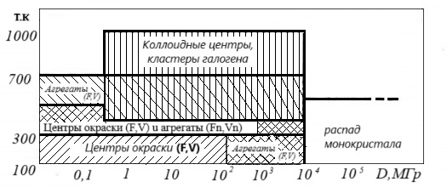

Рисунок 4 ‒ Радиационные дефекты в кристалле LiF в зависимости от поглощенной дозы и температуры облучения

Примичание - Составлен по источнику [4, с. 24]

Элементарные механизмы радиационных процессов в щелочно-галоидных кристаллах (ЩГК) при малых дозах облучения подробно описаны в [48, с. 3-180] при высоких дозах облучения ЩГК исследованы лишь феноменологические характеристики процессов, включая влияние плотности дозы, ее мощности и температуры облучения, как представлено на рисунке 4. Аналогичная ситуация наблюдается для всех других диэлектрических материалов в данном диапазоне доз. Первичные радиационные процессы, такие как элементарные акты ионизации и смещения атомов в твердых телах, не поддаются прямому наблюдению. Наиболее быстрым радиационным процессом является образование F—H-пары в ЩГК [4, с. 4-184].
В диэлектрических материалах существуют два известных механизма образования радиационных дефектов: электронные (ионизационные) и ударные (смещение атомов) как показано на рисунке 5.

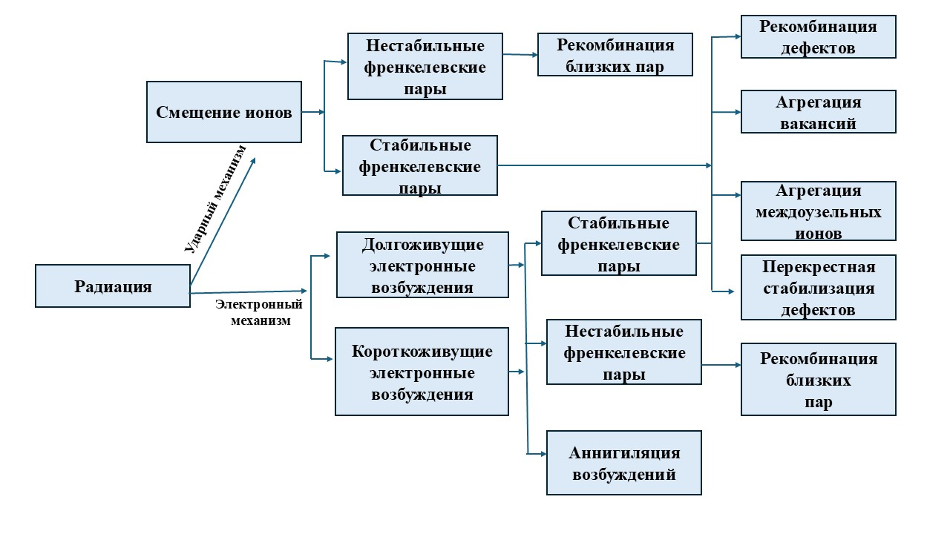

Рисунок 5 ‒ Общая характеристика радиационных процессов в диэлектрических материалах при механизмах образования дефектов

Примичание ‒ Составлен по источнику [4, с. 25]

Электронный механизм образования радиационных дефектов был разработан в 1960-х годах в работах Ч.Б. Лущика, И.К. Витола, М.А. Эланго, Херша и Пули [8, с. 3-260; 49, р. 928-931; 50]. В этих исследованиях на щелочно-галоидных кристаллах (ЩГК) впервые было установлено образование френкелевской пары вследствие распада экситонного состояния. Было продемонстрировано, что F-H пары могут формироваться как при распаде экситонов, так и при рекомбинации электронов и дырок.
Исследования показали, что для реализации электронного механизма образования дефектов важным является процесс автолокализации носителей заряда. Эффективный распад электронных возбуждений возможен в случае, если время жизни возбужденного экситонного состояния превышает период эффективных колебаний решетки τ_{v}. Важно также, чтобы выполнялся энергетический критерий: энергия возбужденного состояния E_{s} должна превышать энергию образования дефектов Е_{см}. Кроме того, время релаксации локализованных электронных возбуждений τ_{e} должно быть больше периода колебаний решетки τ_{v}. При выполнении этих условий вероятность преобразования возбужденного электронного состояния в структурный дефект (френкелевскую пару) будет выше, чем вероятность безызлучательного распада этого состояния [37, р. 269-276].
В оксидных кристаллах, как MgO, CaO, Al₂O₃, Y₂O₃ электронный механизм образования радиационных дефектов, не реализуется [51, р. 296]. В этих материалах дефекты формируются преимущественно по ударному механизму, что объясняет их высокую радиационную стойкость. Эффективность образования френкелевских пар в оксидах примерно в 1000 раз ниже, чем в щелочно-галоидных кристаллах [52, р. 419–425].
Новые структурные дефекты в оксидах возникают только при воздействии частиц с энергией, превышающей критическое значение. Например, критическая энергия электронов для смещения атомов в кристаллах MgO составляет 0,33 МэВ. Только при энергии $E>E_{крит}$в кристалле появляются новые структурные дефекты. При воздействии электронов с энергией ниже критической происходит захват и автолокализация электронов или дырок. Ионизационные и упругие потери заряженных частиц в диэлектриках оценены лишь качественно. При этом даже при воздействии тяжелых ионов или осколков деления упругие потери остаются меньше ионизационных [53, р. 3–32].
С увеличением поглощенной дозы в твердых телах возрастает не только концентрация точечных радиационных дефектов, таких как центры окраски, но и формируются более сложные радиационные дефекты. Образование сложных центров окраски и скоплений точечных дефектов (например, коллоидных центров, макропор и других) определяется не только поглощенной дозой, но также ее мощностью и температурой облучения.
Например, облучение щелочно-галоидных кристаллов (ЩГК) при комнатной температуре вызывает образование сложных центров окраски ($F_{n} и v_{n}-$ центров) при дозах от 0,1 МГр и выше. Коллоидные центры в этих кристаллах наблюдаются только при дозах свыше 0,5 МГр и температурах облучения от 400 К и выше. В оксидных кристаллах, таких как Al₂O₃, радиационные коллоиды формируются при температурах облучения в диапазоне 700–1000 К [53, р. 3–32].
Большие поглощенные дозы определяются как такие, при которых энергия, поглощенная на один атом или пару ионов, значительно превышает или сопоставима с энергией их связи. При дозах порядка ${10}^{3}-{10}^{4}$МГр в твердых диэлектрических материалах, то есть, в кристаллах, стеклах, керамике и других происходят сложные вторичные процессы, связанные с агрегацией первичных радиационных дефектов, таких как простейшие электронные и дырочные центры окраски. Это приводит к образованию макродефектов, включая радиационные металлические коллоиды, анионные агрегаты, макропоры и другие.
В области высоких доз начинается радиолиз материала, сопровождающийся образованием новых фаз анионных и катионных продуктов, а также радиационно-химическими реакциями как на поверхности, так и в объеме материала. Эти процессы могут вызывать аморфизацию кристаллической структуры и полное разрушение вещества [4, с. 3–184].
В кристаллах фторида лития LiF центры окраски имеют уникальные свойства, связанные с вакансиями анионов F⁻ и катионов Li⁺. В LiF основные центры окраски формируются за счет электронных ловушек в анионных вакансиях, известными как F-центры. В отличие от оксидных кристаллов, таких как MgO, где центры окраски связаны с вакансиями двухвалентных ионов Mg²⁺, O²⁻ и междоузельными дефектами кислорода, в LiF структура центров окраски является менее сложной, но более специфичной к радиационным воздействиям. LiF кристаллы имеют относительно низкую температуру плавления (1115 К) что облегчает их выращивание с минимальным количеством примесных дефектов [5, с. 568–594]. Однако высокая радиационная чувствительность LiF делает возможным создание и исследование собственных дефектов даже при низких уровнях облучения. Это позволяет эффективно изучать механизмы образования и преобразования центров окраски, таких как F⁻ и H-центры, при воздействии различных видов излучений, включая электроны, нейтроны и ионы. Кристаллы LiF могут быть окрашены исключительно посредством воздействия ионизирующего излучения, включая рентгеновские и гамма-лучи, а также элементарные частицы и ионы. В отличие от других галогенидов щелочных металлов, окрашенных аддитивным методом, для LiF трудно получить образец, содержащий только один тип центров окраски [54, р. 333–342].
Далее рассмотрим центры окраски F-типа, основанные на анионных вакансиях, их структуру и некоторые свойства. Многочисленные исследования посвящены изучению дефектов в кристаллах фторида лития. Первая модель F-центров, представляющих собой анионную вакансию с локализованным электроном ($v_{a}e^{-}$), была предложена Моттом и Герни в 1950-х годах. Дефекты в фториде лития, включающие анионную вакансию, также называются F-центрами. F-центр представляется как анионная вакансия с локализованным в ней электроном. Электрон удерживается электростатическими силами вблизи анионной вакансии так как, ближайшее окружение этой вакансии образовано шестью катионами кристаллической решетки [4, с. 3–184]. Электрон в F-центре обладает рядом энергетических состояний. Основная полоса поглощения облученных кристаллов, известная как F-полоса, связана с переходом электрона из основного 1s-состояния в первое возбужденное состояние 2p-состояние. Переход F-центра из возбужденного состояния в основное может происходить как без излучения, так и с люминесценцией. При комнатной температуре максимум F-полосы находится на уровне 5 эВ (~250 нм). F-полоса в LiF обладает рядом особенностей: она термически стабильна при комнатной температуре и слабо обесцвечивается под воздействием света. Люминесценция F-полосы в LiF до сих пор не была обнаружена. F-центр может взаимодействовать с другим F-центром и вакансией, с катионной примесью или анионной примесью, образуя центры $F_{2}$, $F_{3}^{-}$, $F_{a}$ и $F_{H}$ соответственно. Центр $F_{3}^{-}$, который является ионизированным $F_{3}$-центром, расположен вне одной плоскости решетки. Если к центру $F_{2}$ добавить третий электрон, к центру $F_{3}^{+}$ добавить два электрона или отнять один электрон от центра $F_{2}$, то образуются $F_{2}^{-}$, $F_{3}$⁻ и $F_{2}^{+}$ центры [54, р. 333–342] (рисунок 6).

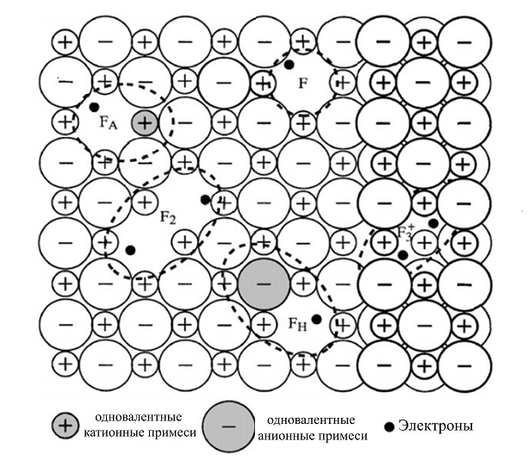

Рисунок 6 ‒ Структурные модели $F-$центра и простых агрегатных центров

Примичание ‒ Составлен по источнику [54, р. 334]

Наиболее простым агрегатом электронных центров окраски является $F_{2}$-центр. Согласно исследованиям Ван Доорна такой центр образуется при облучении $F$ -центров дозами свыше 10 кГр или при их освещении в $F$-полосе при комнатной температуре, представляя собой пару связанных $F$-центров. Эта модель была проверена Фарадеем и Комптоном, а также другими исследователями, которые подтвердили, что концентрация $F_{2}$-центров действительно пропорциональна квадрату концентрации -центров. Изначально образование $F_{2}$-центров рассматривалось как следствие диффузии F-центров в ранних работах. Однако Ходгсон показал, что в случае чисто термического воздействия на кристалл, содержащий -центры, отношение концентраций $N_{F}$/$N_{F_{2}}$ не зависит от температуры. Было сделано заключение, что $F_{2}$-центры образуются в результате статистического взаимодействия F-центров, то есть при достижении критической концентрации $N_{F}$ происходит их попарное слипание. При радиационном воздействии могут реализовываться оба механизма с различной эффективностью.
Дальнейшая агрегация $F-$центров приводит к образованию более сложных комплексов, известных как $F_{3}$ и $F_{4}$-центры. $F_{3}$ - центр представляет собой три локализованных электрона, находящихся на трех анионных вакансиях, расположенных в плоскости (111) в форме равностороннего треугольника. Согласно данным В. Удода, $F_{3}$-центры в кристаллах KCl имеют четыре такие полосы, из которых две перекрываются с более сильным поглощением $F_{3}$ и $F_{4}$-центров. $F_{4}$-центр состоит из четырех F-центров в соседних узлах анионов, расположенных в одной плоскости по вершинам тетраэдра. Более крупные агрегаты с числом от пяти до нескольких десятков F-центров не были обнаружены, однако в ионных кристаллах известны крупные агрегаты F-центров и коллоидных частиц, которые содержат ${10}^{2}-{10}^{6}$ точечных дефектов [55, р. 897–908].
В работе [56, р. 857-866] с использованием оптической спектроскопии разделили $F_{2}$ и $F_{3}^{+}$ центры в кристалле LiF, образованным под воздействием электронов с энергией 3 кэВ, были выявлены ключевые полосы поглощения на длинах волн 243 нм (5,10 эВ) и 445 нм (2,79 эВ), которые соответствуют максимумам поглощения центров F $и F_{2}$ - центров. Авторы отмечают, что ионизированные дефекты в кристаллах LiF обладают повышенной стабильностью по сравнению с аналогичными дефектами в других щелочных галогенидах, что приводит к их незначительному вкладу в спектр. В частности, поглощение $F_{2}^{+}$ наблюдается на длине волны около 630 нм (1,97 эВ), а поглощение $F_{3}^{+}$ центров при 458 нм (2,71 эВ) предположительно перекрывается с полосой $F_{2}-$центров.
Многочисленные эксперименты, результаты которых были обобщены Шульманом, Комптоном показали, что при рентгеновском облучении щелочно-галоидных кристаллов (ЩГК) при температуре 4.2 К, помимо нейтральных френкелевских дефектов (F-H пар), образуются заряженные анионные френкелевские дефекты, такие как анионные вакансии $v_{a}^{+}$ (α-центры) и междоузельные анионные ионы $i_{a}^{-}$− (Ι-центры).
Методом ЭПР ‒ спектроскопии было установлено, что при рентгеновском облучении при температуре 10 К в кристаллах KCl и KBr H-центры представляют собой нейтральные относительно идеальной кристаллической решетки двухгалоидные молекулы $Х_{2}^{-}$, расположенные в одиночных узлах плотноупакованных анионных рядов. В кристаллах KCl и KBr междоузельные H-центры ориентированы вдоль направления <110>, а в кристаллах NaCl они имеют ориентацию по направлению <111>.
Разделение F- и $Н$-центров за счет термоактивированного движения $Н$ -центров приводит к появлению в кристалле практически свободных междоузельных атомов. Если эти подвижные дефекты во время миграции не будут захвачены, они неизбежно достигнут F-центров и аннигилируют. Однако любая локализация $Н$-центров способствует стабилизации радиационных дефектов, что, в свою очередь, увеличивает вероятность их агрегации. Подвижные $Н$ - и $I$ -центры локализуются в тех областях кристаллической решетки, где имеется больше свободного пространства [42, р. 277–289]. [42]Вакансии и их агрегаты, а также катионные примеси меньшего размера, чем основной катион, являются предпочтительными местами для локализации $Н$ и $I$ -центров. Это приводит к образованию новых, более устойчивых дефектов. Например, локализация $Н$ -центра в анионной вакансии может привести к образованию $V_{k}$-центра (через реакцию ${(X_{2}^{-})}_{a}+v_{a}^{+}→{(X_{2}^{-})}_{aa}$ ), а локализация $Н$ -центров около примесного комплекса, состоящего из двухвалентного катиона и катионной вакансии, приводит к созданию $Н$ -центров, где молекулярный ион $X_{2}^{-}$ не только встраивается в регулярные позиции, но и меняет свою ориентацию. По этой причине облучение щелочно-галоидных кристаллов при 80 и 300 К приводит к возникновению множества сложных дефектов [55, р. 897–908].

1.5 Люминесцентные свойства кристаллов LiF
При изучении оптических свойств твёрдых тел явление люминесценции заслуживает отдельного рассмотрения, так как оно тесно связано с зонной структурой материала. Люминесценция отражает особенности релаксации электронных возбуждений - электронов, дырок и экситонов, которые возникают под воздействием внешнего облучения, а также позволяет определить энергетическую схему локальных примесных центров и дефектов в кристаллической решётке [61]. Люминесценция делится на холодное и тепловое свечение. Холодное свечение представляет собой испускание фотонов, сопровождающееся переходом электрона между энергетическими уровнями, тогда как тепловое свечение возникает при равновесном распределении электронов по энергетическим уровням [61, с. 3–126]. В.А. Пустоваров в своей работе классифицировал люминесценцию по типу возбуждения, временным характеристикам свечения и механизму элементарных процессов, выделяя такие виды, как фотолюминесценция, рентгенолюминесценция, катодолюминесценция, термостимулированная люминесценция и другие. Эти виды люминесценции были исследованы многими учёными для кристаллов LiF. Кристаллы LiF обладают рядом ценных свойств, которые делают их подходящими для использования в качестве детекторов и сцинтилляторов. Они не гигроскопичны, имеют высокую механическую прочность, что обеспечивает хорошие эксплуатационные характеристики. Кроме того, кристаллы LiF являются тканеэквивалентными, то есть их способность поглощать радиацию близка к способности живых тканей, что делает их эффективными для дозиметрических измерений.
В исследовании [62] изучалась экситонная люминесценция в кристаллах LiF, NaCl и KBr при температуре 15 К. Они продемонстрировали, что при возбуждении различными ионами возникает экситонная люминесценция, которая аналогична той, что вызывается рентгеновским излучением. Это однозначно подтвердило, что при низких температурах возбуждение ионами происходит по экситонному механизму. Также известно, что с повышением температуры экситонная люминесценция затухает, то есть квантовый выход экситонов снижается. Авторы показали, что температурное тушение экситонной люминесценции под воздействием ионов совпадает с тушением, наблюдаемым при возбуждении рентгеновскими лучами.
Механизм создания радиационных дефектов при низкой температуре и ионно-индуцированный нагрев оставались открытыми в 1990-х годах. Поэтому начались исследования радиационных дефектов твердых тел с использованием криостата в канале ускорителя [14, р. 474205]. Первые эксперименты были проведены Баланзатом на ускорителе GANIL в Кане по исследованию экситонной люминесценции в LiF, NaCl и KBr при облучении тяжелыми ионами при температуре 15 К [62].
При ионном облучении экситонная люминесценция (спектры свечения, зависимость от температуры) была такой же, как и при возбуждении рентгеновскими лучами. Это свидетельствует о том, что процессы возбуждения и термического тушения экситонной люминесценции при ионном облучении подобны рентгеновским лучам. Тем не менее, облучение при высоких флюенсах приводит к уменьшению интенсивности экситонной люминесценции из-за ионно-индуцированного поглощения люминесценции. Эти исследования продемонстрировали небольшой эффект нагрева в щелочно-галоидных кристаллах при ионном облучении, вопреки предсказаниям модели теплового пика [62, р. 134–138; 63].
Экситонная люминесценция при температуре жидкого гелия была исследована с использованием рентгеновского возбуждения в работе [42, р. 277–289]. При облучении ионами экситонная люминесценция оставалась аналогичной той, что наблюдается при рентгеновском возбуждении. Авторы отметили, что механизмы возбуждения и термического тушения экситонной люминесценции под воздействием ионов сходны с процессами, происходящими при рентгеновском воздействии. Сделан вывод, что при высоких флюенсах ионное облучение приводит к снижению интенсивности экситонной люминесценции из-за повреждений, вызванных ионами, что приводит к поглощению люминесценции.
В работе [64] изучена люминесценция чистых кристаллов LiF, возбуждаемая ионным облучением Ar (46,3 МэВ) в диапазоне температур от 80 до 300 К. Спектральное распределение люминесценции (ИЛ), индуцированной пучком высокоэнергетических ионов, сравнивается с предыдущими данными, полученными с использованием возбуждения низкоэнергетическими ионами, электронным пучком и рентгеновским излучением. Ионолюминесценция была зафиксирована в диапазонах 250-700 нм и 250-900 нм. При облучении ионами криптона с энергией 245 МэВ на начальной стадии наблюдалась люминесценция в диапазоне 250-430 нм, которая изменялась по мере увеличения флюенса. При дальнейшем облучении в спектрах возникали новые полосы люминесценции с максимумами на 525-530 нм, 670 нм и 910 нм. Коротковолновая область 250-430 нм включала полосы с пиками на 400 нм, 330 нм и 270-300 нм. Излучение в области 400 нм авторы связывают с присутствием примесей двухвалентных металлов в кристаллах фтористого лития. Исследователями предполагается, что эти полосы в широкозонных диэлектриках обусловлены рекомбинацией электронов на V_{F} -центрах (вакансиях катионов), что объясняет независимость спектра от типа примесей.
Люминесценция при длине волны 670 нм связана с рекомбинацией $F_{2}$-центров, возникающей в результате взаимодействия $F_{2}^{+}$-центров с электронами. Ранее регистрировалась также при рентгеновском и электронном возбуждении, но в экспериментах с аргоновыми ионами интенсивность свечения была слабее и постепенно снижалась с увеличением дозы облучения до полного исчезновения [64, р. 571–573].
Люминесценция при длине волны 525 нм не проявлялась при низких температурах 80 K, но её интенсивность начинает увеличиваться примерно при 130 K. Природа люминесценции при длине волны 525 нм обычно представляется как возникающая в результате миграции самозахваченных $V_{k}-$центров к электронным центрам с реакцией $V_{k}+F$ →${hv}_{1}$. В работе [65] предполагается, что полоса 530 нм является полосой излучения $F_{3}^{+}$, вызванной рекомбинацией дырки с $F_{3}-$центром.
Полоса люминесценции на 335 нм является одной из наиболее изученных и возникает вследствие рекомбинации самозахваченных экситонов $V_{k}+e^{-}$, где $V_{k}$ обозначает дырку, захваченную двумя галогенидными ионами. Она наблюдается при рентгеновском, термо- и катодолюминесцентном возбуждении, а также при низкоэнергетическом ионном облучении [64, р. 571–573].
Люминесценция на полосе 270–290 нм связывается с реакцией $V_{k}+e^{-}$ , что связано с рекомбинацией $V_{k}$-центров с электронами. При возбуждении аргоновыми ионами высокой энергии полоса на 296 нм наблюдается как при комнатной температуре, так и при температуре жидкого азота. Как было установлено, в процессе миграции дырки могут закрепляться у катионных вакансий, создавая термически более устойчивые $V_{F}$ –центры [64, р. 571–573].
В работе [66] исследованы люминесцентные свойства центров $F_{2}$ и $F_{3}^{+}$ в кристаллах LiF при облучении ионами Ar, Kr, Xe и Bi с энергией 3–7 МэВ/нуклон методами ионолюминесценции и фотолюминесценции. Авторами было установлено, что спектры излучения содержат полосы в области около ~ 525–530 нм ($F_{3}^{+}$) и около ~ 630 нм ($F_{2}$), а также ультрафиолетовое свечение, которое связывают с самозахваченными экситонами. Дозовое поведение характеризуется линейным ростом интенсивности при малых флюенсах, достижением максимума и последующим экспоненциальным спадом, что связано с перекрытием гало треков и формированием сложных радиационных дефектов, подавляющих радиационный распад возбужденных состояний. Радиусы треков, определенные по данным люминесценции, согласуются с результатами оптического поглощения. На рисунке 7 представлен спектр люминесценции кристалла LiF, возбуждённый ионами криптона с энергией 245 МэВ при температуре 300 K, Спектр люминесценции состоит из набора широких полос с максимумами при 670 нм, 525-530 нм, 400 нм, 330-335 нм и 280-296 нм.

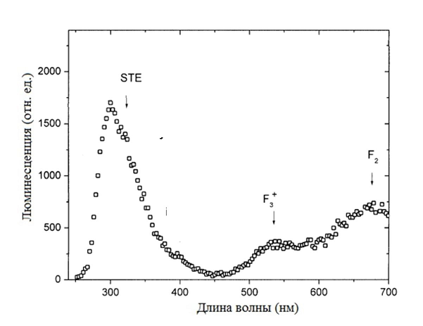

Рисунок 7 ‒ Спектр люминесценции кристалла LiF при облучении ионами криптона с энергией 245 МэВ

Примичание ‒ Составлен по источнику [54, р. 334]

1.6 Термическая обработка в кристаллах LiF
В большинстве случаев воздействие радиации приводит к изменениям свойств материалов, однако повреждения могут быть снижены или полностью устранены с помощью последующих процессов термической обработки, таких как отжиг. Выбор оптимальных методов отжига во многом определяется типом и степенью радиационных дефектов, формирующихся в результате ионного облучения материала. При радиационном облучении кристаллов LiF формируются такие дефекты, как - центры и ваканcии, которые могут быть устранены в процессе отжига. Во время отжига в кристаллах LiF может происходить диффузия вакансии и рекомбинация электронных центров, что ведет к восстановлению кристаллической структуры и снижению концентрации дефектов. Все этапы отжига, как правило, включают нагрев до целевой температуры с выдержкой на различных промежуточных стадиях, экспозицию при заданной температуре и последующее контролируемое охлаждение.
Отжиг радиационных дефектов представляет собой процесс термической обработки материала, при котором радиационные дефекты устраняются или стабилизируются. Основная цель изучения отжига заключается в определении энергии активации процесса, частоты термически индуцированных перемещений дефектов и выявлении механизмов взаимодействия подвижных и неподвижных дефектов при различных температурах [67].
При термическом отжиге кристаллов LiF, при облучении тяжелыми ионами наблюдаются эволюция радиационных дефектов. Интенсивность полосы F-центров (~ 245 нм) уменьшается с ростом температуры отжига, что свидетельствует о рекомбинации и распаде дефектов. Одновременно появляется широкая полоса в области ~275 нм, которая, обычно характерна для мелких агрегатов F-центров, формирующихся в процессе термической диффузии агрегации (рисунок 8).

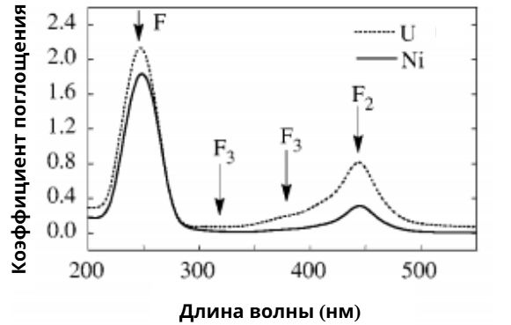

Рисунок 8 ‒ Спектры оптического поглощения для кристалла , облученного ионами урана с энергией 1300 МэВ (флюенс 10¹¹ см ⁻²) и ионами никеля с энергией 640 МэВ (флюенс 5×10¹⁰ см⁻² после отжига при температурах 470 К и 670 К

Примичание – Составлено по источнику [54, р. 333–342]

Кинетика отжига показывает, что, устойчивость новых центров, связанных с треком тяжелых ионов, например пики дефектов в полосе 121 нм, значительно выше, чем у F-центров. Их исчезновение происходит лишь при температурах, когда сигнал от малоуглового рассеяния рентгеновских лучей начинает уменьшаться. Это показывает, что, дефекты находятся в самом сердцевине трека. В итоге, при нагревании кристаллов LiF от 400 до 700 К, простые электронные центры, такие как F-центры, превращаются в более крупные структуры. А вот дефекты, которые находятся в центре трека, остаются стабильными даже при более высоких температурах [68].

Вывод по первому разделу
По рассмотренному обзору проведенных ранее исследований электронных возбуждений и дефектообразования в кристаллах LiF можно сделать следующие выводы:
- Кристалл LiF является диэлектриком с широкой запрещенной зоной ($E_{g}$≈14.2 эВ), а образование структурных дефектов, таких как вакансии и междоузельные атомы, происходит преимущественно через радиационные механизмы, включая формирование F—H центров под воздействием ударных процессов. Энергия, требуемая для создания дефектов Френкеля, превышает ширину запрещенной зоны LiF, что указывает на высокую устойчивость этого материала.
- Кристаллы LiF обладают высокой радиационной стойкостью, однако при облучении в них возникают электронные центры типа F и H, связанные с анионными вакансиями и междоузельными атомами фтора. Эти центры играют ключевую роль в оптических и радиационных свойствах кристалла, влияя на его спектр поглощения и люминесценцию.
- В необлученных кристаллах LiF наблюдается интенсивное ультрафиолетовое и вакуумное ультрафиолетовое свечение, обусловленное рекомбинацией электронов и дырок, а также излучением экситонов, которые могут быть как свободными, так и связанными с примесями.

2 ОБРАЗЦЫ КРИСТАЛЛОВ LiF И МЕТОДИКA ЭКСПЕРИМЕНТОВ

2.1 Объекты исследований и их характеристики
Обьектом настоящих исследований являются кристаллы фтористого лития. При облучении ионами и электронами использовались высокочистые монокристаллы LiF (Fm3m), выращенные на базе АО «Научно-производственная корпорация имени С. И. Вавилова» (Государственный оптический институт им. С.И. Вавилова, Санкт-Петербург, Россия) в вакууме из предварительно очищенной шихты методом Стокбаргера - Бриджмена. Граница прозрачности кристаллов LiF приходится на 11.5 эВ, что свидетельствует об их высоком качестве. Общее содержание следовых элементов составляло порядка ~1 моль %. Для оптических экспериментов были подготовлены пластинки размером 10×10×1 $мм³$, полученные расколом вдоль плоскостей (001) с оптической полировкой рабочих граней (рисунок 9).

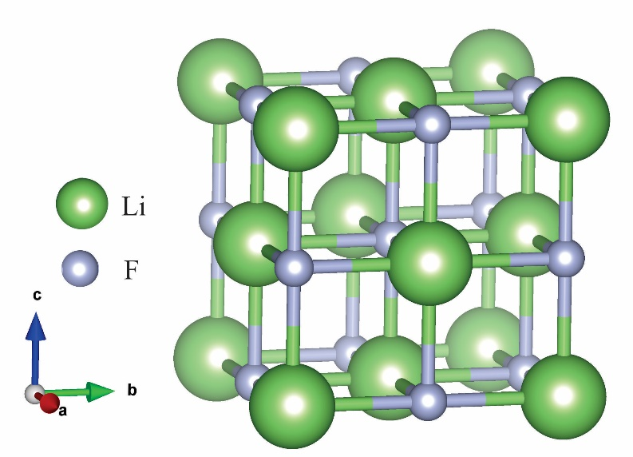

Рисунок 9 ‒ Кристаллическая решетка кристалла LiF

При облучении нейтронами использовались кристаллы LiF, выращенные на воздухе методом Киропулоса в «Институте монокристаллов» научно-технологическом комплексе НАН Украины (Харьков). В образцах гидроксильная примесь была в виде «свободных» ионов, а также, в комплексах с двухвалентными металлическими примесями. При облучении тепловыми нейтронами в ядерном реакторе рассматривались три типа кристаллов LiF. Первые два типа содержали примесь гидроксильных ионов в «свободном» состоянии с концентрацией более 180 ppm. В кристаллах LiF гидроксильные ионы находились в виде комплексов с двухвалентными металлическими примесями. В данном случае концентрация OH⁻ была существенно ниже и составляла более 20 ppm.
Метод Стокбаргера - Бриджмена заключается в кристаллизации всего объёма расплава, который обычно помещается в цилиндрический контейнер, то есть кристаллизация происходит по всей массе расплава. Процесс может осуществлялся за счёт постепенного снижения температуры в условиях постоянного температурного градиента. Метод широко используется для выращивания монокристаллов, обеспечивая контроль за качеством и структурой [69] (рисунок 10).

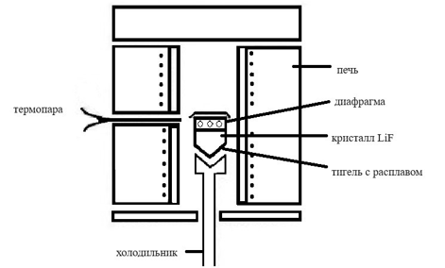

Рисунок 10 ‒ Схема установки для роста кристаллов LiF методом Стокбаргера-Бриджмена

Примечание – Составлено по источнику [69, с. 125]

При выращивании кристаллов методом Киропулоса затравочный кристалл погружается в расплав для инициирования роста, когда температура на границе раздела фаз становится ниже температуры плавления. Для получения крупногабаритных монокристаллов тщательно контролируются температурное поле вдоль объёма расплава, а также соблюдается протокол поэтапного снижения температуры. В процессе роста кристалл подвергается вращению и медленному вытягиванию вверх. При этом выращиваемый кристалл не соприкасается с тиглем, что существенно снижает термические напряжения в объёме твёрдого тела. Метод Киропулоса позволяет получать щелочно-галогенидные оптические монокристаллы диаметром до 500 мм, а при модифицировании метода - выращивать сапфировые кристаллы промышленного масштаба массой до 300 кг. На рисунке 11 показана схема установки для роста кристаллов методом Киропулоса.

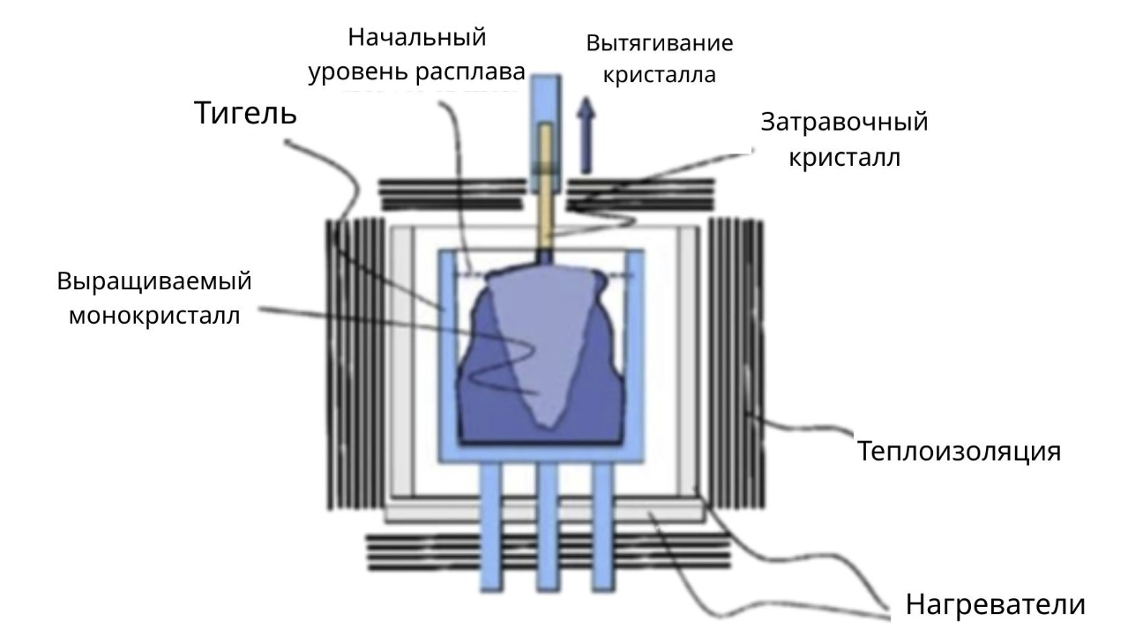

Рисунок 11 ‒ Схема установки для роста кристаллов LiF методом Киропулоса

Примечание – Составлено по источнику [69, с. 126]

Все оптические измерения выполнялись относительно необлучённого образца из той же партии, что позволило существенно минимизировать влияние примесных полос. Толщина образцов превышала пробег ионов R для всех использованных образцов, что исключало сквозное прохождение ионов и обеспечивало формирование радиационных дефектов в приповерхностном объёме кристалла.

2.2 Методика облучения электронами, нейтронами и БТИ
В настоящей диссертационной работе облучение образцов проводилось с использованием циклотрона ДЦ-60 (Астана), ускорителя GSI (Дармштадт) и реактора IRT - 2000 (Тбилиси).
Для облучения ионами ¹⁶O, ¹⁴N, ⁸⁴Kr использовался ускоритель ДЦ-60 (Астана) с диапазоном длин волн 10–80 мкм. Облучение кристаллов производилось ионами 28 МэВ ¹⁶O, 23 МэВ ¹⁴N, 150 МэВ ⁸⁴Kr, и 2640 МэВ ²³⁸U до различных флюенсов при комнатной температуре (RT). Облучение ионами 28 МэВ ¹⁶O, 23 МэВ ¹⁴N, и 150 МэВ ⁸⁴Kr осуществлялось на циклотроне ДЦ-60 (Астана), а ионами 2640 МэВ ²³⁸U на ускорителе GSI (Дармштадт).
Циклотрон ДЦ-60
Ускоритель ДЦ-60 представляет собой двухкомпонентный циклотрон, который способен ускорять заряженные частицы до кинетической энергии от 0,4 до 1,75 МэВ /нуклон. Для оптимизации работы и достижения максимальных интенсивностей пучка параметры циклотрона настраиваются по показаниям различных систем диагностики пучка. Ускорение частиц осуществляется с помощью высокочастотного генератора, создающего переменное магнитное поле. Циклотрон способен ускорять ионы с массовыми числами от ⁷Li до ¹³²Xe. В состав ускорительного комплекса входят источник ионов с системой электронной циклотронной резонансной (ЭЦР) инжекции пучка в циклотрон, циклотрон ДЦ-60, четыре канала транспортировки пучка, система управления, а также три мишенные и одна технологическая камера.

Таблица 4 ‒ Технические характеристики ускорителя ДЦ-60

Параметр | Значение
1 | 2
Тип ускорителя | Изохронный циклотрон
Назначение | Фундаментальные исследования по ядерной физике; исследования по физике твёрдого тела; изучение радиационного повреждения материалов; модификация поверхностей материалов; производство ядерных трековых фильтров.
Тип ускоряемых частиц | Положительно заряженные ионы с отношением A/Z от 6 до 12
Энергия ускоренных частиц | Низкоэнергетичных: до 25 кэВ/заряд;  Высокоэнергетичных: 0,4-1,75 МэВ/нуклон
Ток пучка ускоренных частиц | Низкоэнергетичных: до 1000 мкА;  Высокоэнергетичных: до 15 мкА
Потребляемая электрическая мощность | Не более 500 кВт
Тип источника ионов | Источник электронно-циклотронного резонанса (ECR)
Частота работы источника | 14,0-14,5 ГГц
Тип основного электромагнита | Ш-образный
Среднее магнитное поле на радиусе вывода | 1,25-1,65 Тл
Диаметр полюса | 162 см
Число секторов/угол сектора | 4 сектора / 50°
Система инжекции ионов | Электростатический спиральный инфлектор
Напряжённость электрического поля инфлектора | До 25 кВ/см
Резонансная система | Два диаметрально противоположных четвертьволновых коаксиальных резонатора: стальные баки, плакированные внутри безкислородной медью; медные штоки (дуанты); закорачивающая медная пластина с шарообразными контактами; петля связи; триммеры подстройки.
Частота обращения ионов | 1,84-4,22 МГц
Частота ВЧ‑системы | 11,0-17,5 МГц
Гармоники ускорения | 4 и 6
Напряжение на дуантах | 50 кВ
Система вывода ионов | Электростатический дефлектор
Напряжённость электрического поля дефлектора | До 70 кВ/см
Каналы вывода ионов | Низкоэнергетичных: один; Высокоэнергетичных: три
Вакуумный объём ускорителя | ≈ 2000 литров
Продолжение таблицы 4

1 | 2
Система вакуумной откачки | Пластинчато‑роторные форвакуумные насосы; турбомолекулярные насосы; криогенные насосы
Вакуум в камере | Статический режим: не хуже 1×10⁻⁷ Торр;  Режим ускорения: не хуже 3×10⁻⁷ Торр
Вакуум в источнике ионов | Статический режим: не хуже 1×10⁻⁷ Торр;  Режим ускорения: не хуже 3×10⁻⁷ Торр
Вакуум в каналах вывода | Статический режим: не хуже 1×10⁻⁷ Торр;  Режим ускорения: не хуже 3×10⁻⁷ Торр
Система охлаждения | Водяная, многоконтурная

Ускорительный комплекс GSI Unilac
Облучение ионами урана ²³⁸U проводилось на ускорительном комплексе GSI (Дармштадт, Германия) с диапазоном ионов урана 94 мкм. Универсальный линейный ускоритель Unilac ускоряет ионы от протонов до урана до 16% скорости света (~11,4 МэВ/нуклон). Подача ионов осуществляется через три типа источников: для пучков низкой интенсивности высокозаряженных ионов (ECR); для низко - среднезаряженных ионов невысокой интенсивности (PIG); для пучков высокой интенсивности низкозаряженных ионов (MEVVA, MUCIS, CHORDIS). После извлечения из источника постоянный пучок группируется в радиочастотном квадруполе и ускоряется в межцифровых резонаторах до 1,4 МэВ/нуклон. Для пучков от сильноточного инжектора используется газовый стриппер для увеличения заряда, тогда как для пучков от высокозаряженного инжектора этот этап не требуется.
Дальнейшее ускорение выполняется в пост - стрипперной секции с пятью резонаторами, после чего пучки направляются либо в синхротрон, либо в экспериментальные линии. Часть резонаторов может работать без ускорения, обеспечивая фиксированные энергии (3,6 МэВ/нуклон; 4,8 МэВ/нуклон; 5,9 МэВ/нуклон; 8,6 МэВ/нуклон), а однозонные резонаторы позволяют плавно регулировать энергию в пределах 3,4–11,6 МэВ/нуклон. Unilac работает с частотой 50 Гц, при этом параметры пучка, то есть тип иона, энергия, интенсивность можно менять от импульса к импульсу, что дает возможность проводить несколько разные эксперименты практически одновременно (рисунок 12).

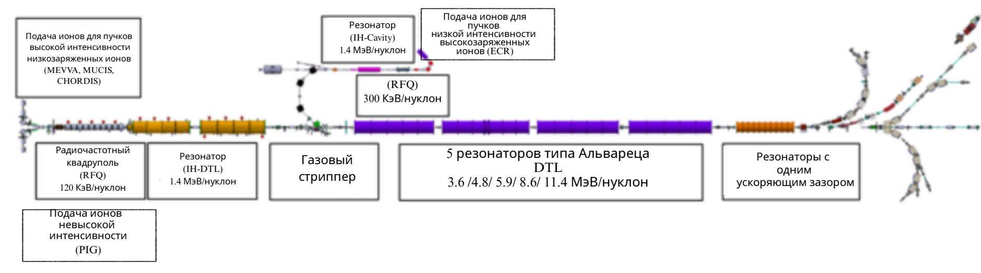

Рисунок 12 ‒ Принципиальная схема линейного ускорителя Unilac

Облучение кристаллов тепловыми нейтронами производилось в реакторе IRT - 2000 (Грузия) при различных температурах: 20К, 90К и нормальной температурой реактора (90-110°C). Измерения проводились при комнатной температуре.
Реактор IRT - 2000
Реактор IRT - 2000 оснащён десятью горизонтальными пучковыми трубами и двенадцатью вертикальными экспериментальными каналами, обеспечивающими возможность проведения различных исследований. Один из вертикальных каналов, диаметром 23 мм, проходит через центр активной зоны, что позволяет проводить эксперименты в условиях максимального потока нейтронов. Девять вертикальных каналов диаметром 52 мм и два канала диаметром 190 мм размещены по периферии активной зоны, обеспечивая доступ к более умеренным нейтронным потокам.
Принципиальная схема реактора IRT-2000 включает несколько ключевых компонентов: генератор активности сплава, помещаемый в экспериментальный канал активной зоны, где происходит его активация под воздействием нейтронного облучения; цилиндр из нержавеющей стали для проведения гамма-облучений; электромагнитный насос и магнитный расходомер (рисунок 13).

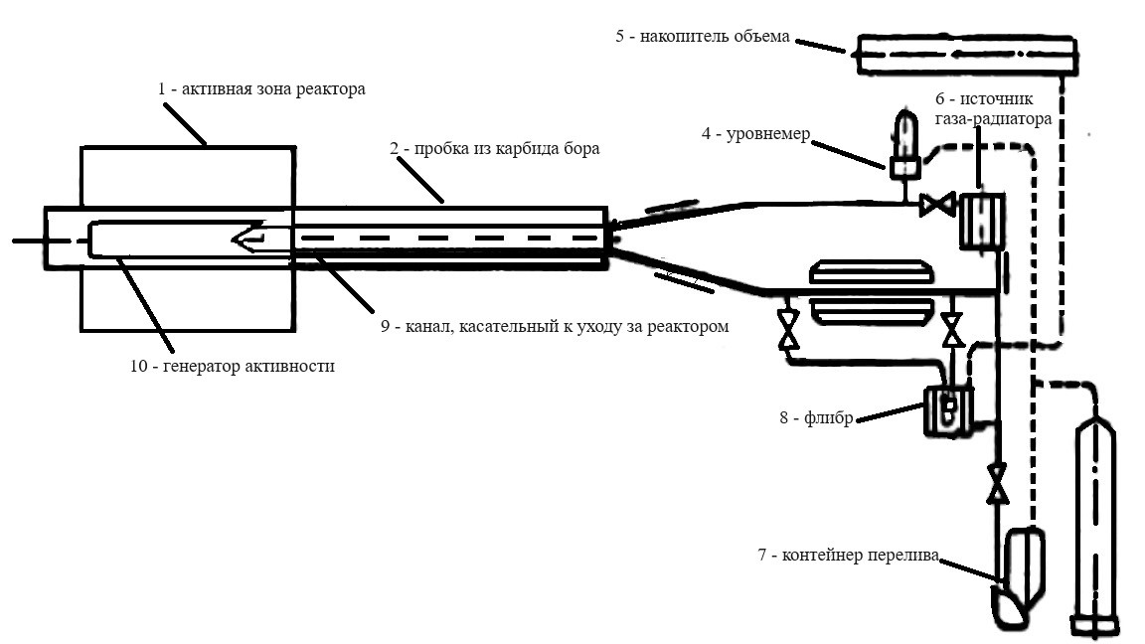

Рисунок 13 ‒ Принципиальная схема реактора IRT-2000

Необлучённые кристаллы LiF являются прозрачными, однако после облучения их оптические свойства значительно меняются. Облучённые кристаллы приобретают различную степень окраски, начиная от слабого изменения цвета до выраженного потемнения, в зависимости от накопленных дефектов в кристаллической решётке. На рисунке 14 показаны облученные ионами кристаллы LiF.

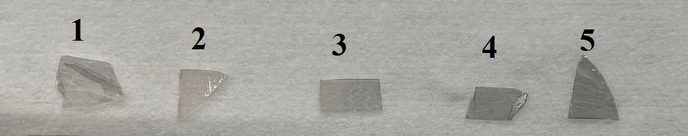

Рисунок 14 ‒ Образцы кристаллов LiF облученные высокоэнергетическими ионами кислорода (1–2), азота (3), криптона (4) и урана (5)

Облучение кристаллов производилось потоками электронов в лаборатории Импульсной спектрометрии в Евразийском национальном университете им. Л.Н. Гумилева при комнатной температуре. Использовались потоки электронов от импульсного ускорителя с параметрами: длительность импульса - 10 нс, средняя энергия электронов - 250 кэВ, плотность энергии импульса возбуждения составляла 15 мДж/см². Длина пробега электронов была равна 0.2 мм. Поглощенная энергия единичного импульса в кристалле LiF равна 8.10² Gy.
Импульсный малогабаритный ускоритель электронов ГИН-600 используется как источник возбуждения образцов в импульсном катодолюминесцентном (ИКЛ) спектрометре и как установка для моделирования высокодозового радиационного облучения материалов. Конструктивно он включает электронную пушку (катодный блок), ускоряющую систему, импульсный высоковольтный генератор, вакуумную камеру с держателем образца и систему контроля параметров пучка. В катодном узле формируется пакет электронов, который под действием импульсного электрического поля ускоряется в промежутке «катод-анод» и в виде направленного пучка падает на поверхность исследуемого образца. Компактность установки позволяет встроить ускоритель непосредственно в оптическую схему ИКЛ-спектрометра и регистрировать как спектры, так и кинетику катодолюминесценции (рисунок 15).
Технические характеристики ускорителя, следующие: максимальная энергия возбуждающих электронов достигает 450 кэВ, типичная рабочая средняя энергия составляет около 250 кэВ. Длительность импульса электронного потока по уровню половинной высоты порядка 10 нс, что обеспечивает возможность изучения быстропротекающих рекомбинационных и релаксационных процессов с высоким временным разрешением. Диапазон изменения плотности энергии электронного пучка на поверхности образца составляет 10⁻³-10¹ Дж/см², что позволяет работать как в режиме мягкого возбуждения, так и в режиме интенсивного облучения для задач высокодозной радиационной стойкости. При стандартной геометрии один импульс ускорителя обеспечивает поглощённую дозу порядка 800 Гр в образце, что делает установку эффективным инструментом для исследований в диапазоне больших доз.

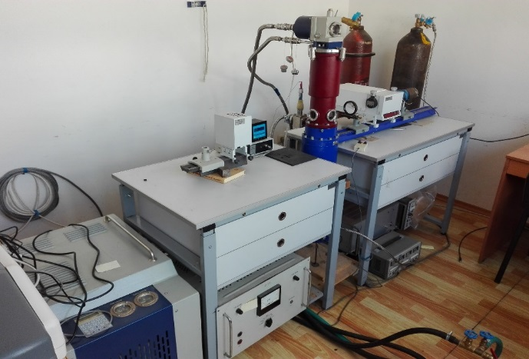

Рисунок 15 ‒ Внешний вид импульсного оптического спектрометра

Для тонкой регулировки флюенса электронов и, следовательно, поглощённой дозы используется набор сменных диафрагм с различными размерами отверстий, устанавливаемых на пути пучка. Такие диафрагмы позволяют уменьшать поток электронов без изменения их энергии и подбирать оптимальные условия облучения в зависимости от задач эксперимента (избежать перегрева, задать нужную дозу, обеспечить сопоставимость серий измерений). В представленных исследованиях преимущественно применялась диафрагма с коэффициентом пропускания порядка 23%, что обеспечивало стабильный и воспроизводимый флюенс электронов для сравнения люминесцентных и дозиметрических характеристик различных образцов при одинаковых условиях импульсного электронного облучения.

  - Методика термического отжига
Отжиг кристаллов LiF облученных ионами и электронами производился в муфельной печи. Температура отжига контролировалась при помощи термопары хромель-алюмель, помещаемой в непосредственной близости к алюминевой подложке, на которой помещались образцы. Термический отжиг был проведен на кристаллах LiF облученных ионами кислорода, азота, криптона и урана, а также на кристаллах LiF, облученных импульсами электронов.
Муфельная печь состоит из теплоизолированной камеры, в котором размещен держатель образцов и алюминиевая подложка для установки исследований. Нагревательные элементы расположены по периметру всей камеры для равномерного распределения тепла. Печь изнутри также покрыто теплоизоляцией, что позволяет повысить энергоэффективность установки. Температура внутри камеры контролируется термопарой, установленной вблизи подложки с образцами. Данные от термопары поступают на внешний блок управления нагревом, который позволяет поддерживать необходимый температурный режим. Управление происходит с помощью панели с дисплеем и кнопками регулировки параметров (рисунок 16).

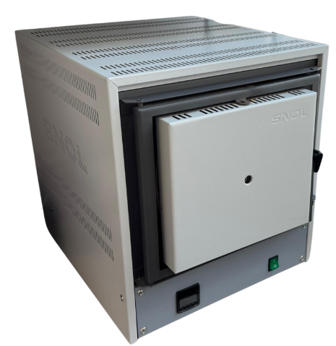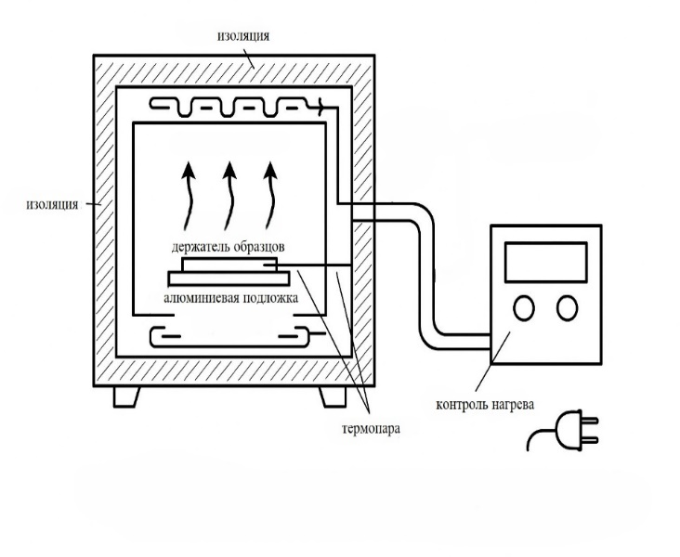

а б

Рисунок 16 ‒ Внешний вид и принципиальная схема муфельной печи

Ступенчатый отжиг облученных кристаллов LiF производился в муфельной печи, на алюминиевой подложке на воздухе. Температуру отжига контролировали при помощи хромель-алюмелевой термопары, помещаемой в непосредственной близости к алюминиевой подложке, на которой помещались образцы. После охлаждения образца до комнатной температуры измерялись спектры поглощения. Эти множественные циклы «нагрев-охлаждение-измерение» выполняли в одинаковых условиях со скоростью нагрева 5 К в секунду. Все представленные спектры измеряли при комнатной температуре.

  - Методика измерения оптического поглощения
Поглощение света в веществе описывается законом Бугера-Ламберта по формуле (1):

(1)

где I₀ - интенсивность падающего света;
I - интенсивность света, прошедшая через образец толщиной d, коэффициент k является коэффициентом поглощения. В линейной оптике его величина не зависит от интенсивности света; но также зависимость коэффициента k от длины волны света называется спектром поглощения вещества. Величина k (см⁻¹) характеризует толщину слоя вещества, которая ослабляет интенсивность проходящего через него монохроматического излучения в e раз вследствие поглощения на дефектных состояниях.
В эксперименте спектрофотометр регистрирует не сам коэффициент поглощения, а безразмерную величину оптической плотности OD=kd, которая соответствует интегральной мере ослабления пучка излучения центрами поглощения. Для перехода от экспериментально измеряемой величины OD к коэффициенту поглощения k используют соотношение:

$k=\frac{OD}{d}$ (2)

Оптическая плотность kd (OD), определяется по формуле (3):

$OD=\lg{\frac{I_{0}}{I}}$ (3)

Спектрофотометры позволяют регистрировать пропускание образца, которое определяется выражением:

$T=\frac{I}{I_{0}}$ (4)

Коэффициент пропускание является важным параметром при анализе радиационных дефектов, так как уменьшение коэффициента пропускания напрямую связано с ростом концентрации центров окраски и изменением дефектной структуры кристалла.
Спектры оптического поглощения были измеряны на нескольких установках с помощью спектрофотометров: СФ-2000 (Россия), SPECORD UV VIS (Германия), спектрофотометра PERSEE T8DCS (Китай).
Спектрофотометр СФ-2000 оснащен однолучевой фиксированной оптической схемой и современной системой электронного анализа данных, что обеспечивает высокую точность, компактность и скорость работы. Спектрофотометры данного типа используются для измерения концентраций веществ с узкими полосами поглощения, а также для анализа смесей веществ с близкими длинами волн поглощения. Прибор работает в диапазоне 190–1100 нм, что позволяет регистрировать спектры в ультрафиолетовом (190–380 нм), видимом (380–730 нм) и ближнем инфракрасном (730–1100 нм) диапазонах. Для этого используются источники света: дейтериевые лампы Hamamatsu (Япония) для УФ-области и галогеновые лампы для видимой части спектра. В качестве монохроматора применяется скорректированная вогнутая дифракционная решетка с шириной щели 1 нм, что исключает искажения спектра из-за размытия оптической плотности. Оптические элементы выполнены из кварцевого стекла. Принцип работы спектрофотометра основан на сравнении интенсивностей света, прошедшего через образец, и падающего на него. Спектрофотометр СФ-2000 оснащен двумя независимыми оптическими каналами: один для УФ-излучения, другой для видимого света. Каждый канал включает в себя полихроматор с вогнутой дифракционной решеткой, многоэлементный детектор и собственный источник света. Оба канала регистрируют свои спектры одновременно. Управление прибором осуществляется через персональный компьютер с установленным программным обеспечением [70].
Запись спектров поглощения проводится в режиме компьютерного управления прибором в соответствии с программным обеспечением, поставленным производителем.
Оптическая схема спектрофотометра показана на рисунке 16. Установка подробно описана в [70, с. 13–39].

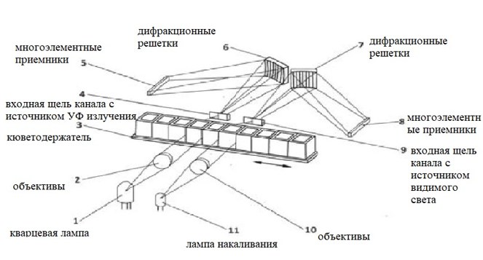

Рисунок 16 ‒ Оптическая схема двухлучевого спектрофотометра СФ-2000

Спектрофотометр PERSEE T8DCS ‒ это высокопроизводительный двухлучевой спектрофотометр с переменной спектральной шириной полосы от 0,1 до 5 нм, которую можно выбрать с помощью непрерывно изменяемой щели. Прибор оснащён встроенным ПК для расширенной локальной функциональности через программное обеспечение UV-Win. Монохроматор Церни-Тернера с голографической решёткой сводит к минимуму посторонний свет и обеспечивает отличное оптическое разрешение. Использование фотоумножителя в качестве детектора обеспечивает исключительную чувствительность. Точность длины волны составляет ±0,3 нм благодаря автоматической коррекции длины волны. Конструкция образцового отсека даёт возможность использовать широкий спектр дополнительных аксессуаров. Программное обеспечение UV-WIN, поставляемое в комплекте с T8DCS, предлагает множество возможностей для работы и обработки данных.
Спектрофотометр PERSEE T8DCS позволяет проводить измерения в диапазоне спектра от 190 до 900 нм.
Все измерения проводились при одной и той же комнатной температуре. Внешний вид установки представлен на рисунке 17 (таблица 5).
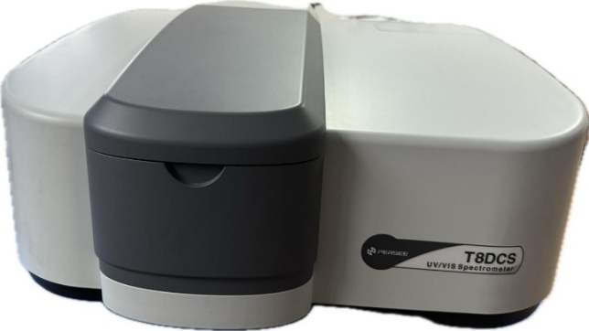

Рисунок 17 ‒ Спектрофотометр T8DCS

Таблица 5 ‒ Параметры спектрофотометра PERSEE T8DCS

Параметр | Значение
Спектральный диапазон, нм | 190-900
Варьируемая спектральная ширина щели, нм | 0,1- 5 с интервалом 0,1 нм
Оптическая схема | Двухлучевая
Детектор | Фотоумножитель
Точность установки длин волн, нм | ± 0,3
Воспроизводимость длины волны, нм | ≤ 0,1
Фотометрический режим | Поглощение (Abs), пропускание (%T), концентрация с использованием программного обеспечения UV-Win;
Фотометрический диапазон, поглощение, Abs | -4,0 — 4,0
Фотометрическая точность, Abs | ± 0,002 Abs (при 0 - 0,5 Abs); ± 0,004 Abs (при 0,5 - 1,0 Abs); ± 0,3% T (0 - 100%)
Фотометрическая воспроизводимость, Abs | ± 0,001 (0 - 0,5 Abs)
Фотометрический шум, Abs | ± 0,0004 (500 нм) после прогрева 30 минут
Дрейф нулевой линии, Аbs | ± 0,001(200-850)
Стабильность базовой линии, Abs/час | ± 0,0008 (500 нм), после прогрева 2 часа
Уровень рассеянного света, % | ≤ 0,01
Держатель для кювет | Фиксированный однопозиционный для образца и кюветы сравнения
Источник излучения | Галогеновая и дейтериевая лампы
Интерфейс для подключения к компьютеру | USB 3.0
Программное обеспечение | UV-Win на русском языке
Габариты Ш х Г х В, мм | 545 × 580 × 270
Вес, кг | 43

Спектрофотометр SPECORD UV VIS ‒ это современный двухлучевой спектрофотометр с двойным монохроматором, разработанный для проведения высокоточных измерений спектров поглощения и пропускания в диапазоне ультрафиолетового и видимого излучения. Благодаря пяти вариантам ширины щели и системе подавления рассеянного света прибор идеально подходит для анализа мутных образцов, характеризующихся высоким коэффициентом поглощения и значительной долей рассеянного излучения. Двухлучевая схема обеспечивает стабильность результатов за счет параллельного измерения интенсивности двух лучей, один из них проходит через кювету без образца, второй проходит через кювету с образцом (рисунок 18, таблица 6).

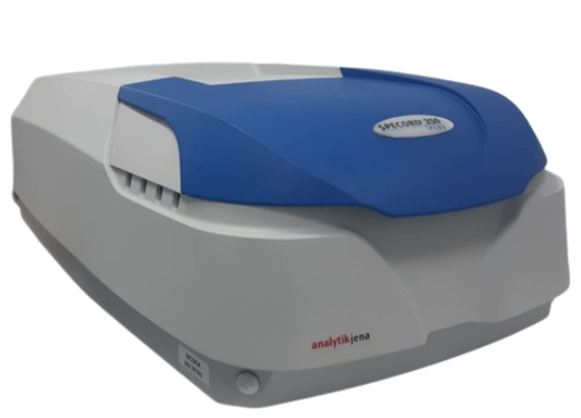

Рисунок 18 ‒ Спектрофотометр SPECORD UV VIS

Таблица 6 ‒ Параметры спектрофотометра SPECORD UV VIS

Параметр | Значение
Оптическая схема | Двухлучевая, с двойным монохроматором
Ширина щели | 0,5; 1; 2; 4 нм
Диапазон спектра | 190-1100 нм
Точность установки длины волны (по дейтериевой линии 656 нм) | ± 0,1 нм
Воспроизводимость установки длины волны | ± 0,02 нм
Предельная скорость сканирования | 12 000 нм/мин
Программное обеспечение | WinASPECT (для управления через внешний ПК)
Габаритные размеры | 59 × 26 × 69 см
Масса | 27 кг

  - Методика теоретических расчетов
Теоретическое моделирование проводилось на суперкомпьютере в Институте физики твердого тела Латвийского университета (ISSP UL). Латвийский суперкластер (LASC) имеет следующие технические параметры: Операционная система Linux (CentOS); общие доступные ресурсы компьютера - 2376 CPU, с теоретической пиковой производительностью около 157 TFlops, 12 TB RAM памяти, и 127 TB общего пространства на жестком диске.
Система LASC представляет собой гетерогенный кластер типа Beowulf, построенный на базе надежных многопроцессорных серверов Intel, соединенных между собой посредством сетей Gigabit Ethernet и работающих под управлением операционной системы Linux RedHat. Кластер LASC подключен к Интернету через межсетевой экран. Каждый узел оснащен двумя сетевыми картами (NIC) с поддержкой Ethernet-подключения 1000 Мбит/с. Узлы объединены двумя локальными сетями (LAN). Первая локальная сеть управляется двумя коммутаторами HP 1810-48G и двумя коммутаторами HPE 1820-48G. Вторая локальная сеть управляется двумя коммутаторами Cisco SG300-28PP и двумя коммутаторами HPE 1820-48G и предназначена для обмена данными во время параллельных вычислений. Пользователям доступны следующие ресурсы: 2376 ядер ЦП с теоретической пиковой производительностью около 157 терафлопс, 12 ТБ оперативной памяти и 127 ТБ дискового пространства (рисунок 19)
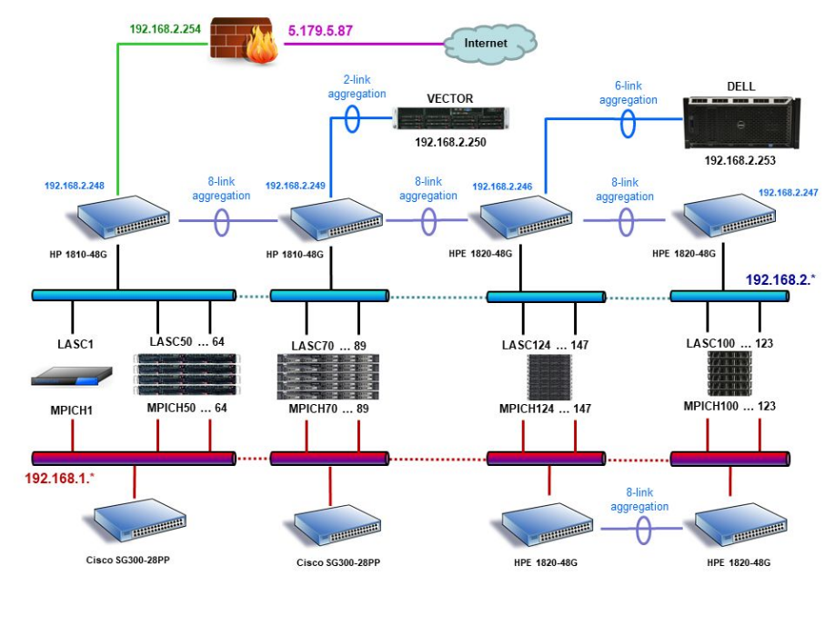

Рисунок 19 ‒ Схема установки Латвийского суперкластера LASC

В работе для описания процессов радиационного дефектообразования в кристаллах LiF проводились расчеты численным методом. Численный метод проводился пошаговым решением системы нелинейных дифференциальных уравнений по заданным начальным условиям, которые соответствуют концентрациям Френкелевских пар, образующихся в результате ионного и электронного облучения. Численный метод строится на описании кинетики радиационных дефектов в кристалле в рамках системы уравнений скоростей. В этих уравнениях учитывались основные реакции между точечными дефектами: образование и релаксация $F-$центров и $F_{n}-$центров, взаимодействие с междоузельными $H-$центрами, а также распад агрегатов. Каждому типу дефекта и его комплексу сопоставлялась функция распределения по концентрации, динамика изменения описывалась коэффициентами диффузии. Система нелинейных дифференциальных уравнений решалась пошагово во времени, что позволило проследить эволюцию

Выводы по второму разделу
В данном разделе представлено описание экспериментальных установок и измерительного оборудования, применённых в ходе исследования. Современная высокоточная аппаратура, прошедшая международную апробацию, обеспечивает взаимное дополнение данных, полученных в экспериментальных и теоретических работах, и повышает достоверность их интерпретации в исследовании процессов радиационного дефектообразования в кристаллах фторида лития. Таким образом, использование передовых измерительных приборов обеспечивает эффективное решение потсавленных исследовательских задач.
3 ИССЛЕДОВАНИЕ ОПТИЧЕСКИХ СВОЙСТВ КРИСТАЛЛОВ LiF ПРИ ОБЛУЧЕНИИ НЕЙТРОНАМИ

Щелочно-галоидные кристаллы уже многие десятилетия являются важным объектом фундаментальных исследований и прикладных разработок. На их основе созданы среды записи и длительного хранения информации, активные лазерные среды, светофильтры ближнего ИК-диапазона, термолюминесцентные дозиметры и другие функциональные материалы [42, р. 277–289]. Благодаря близости эффективного атомного номера и плотности к мягким тканям человека кристаллы LiF широко используются в дозиметрии и радиобиологии, при лучевой терапии и в индивидуальном дозиметрическом контроле [2, р. 265–272; 71-74]. Существенным преимуществом фторида лития по сравнению с многими другими термолюминесцентными материалами является возможность регистрации практически всех видов ионизирующих излучений.
Кристаллы LiF особенно чувствительны к тепловым нейтронам и наименее чувствительны к быстрым нейтронам. Это связано с наличием в природном литии изотопа Li⁶ с большим микроскопическим сечением захвата для реакции трансмутации Li⁶ + n → H³ + He⁴. Обладая значительной кинетической энергией, продукты реакции (тритон и α-частица) создают плотные каскады смещений и множество точечных дефектов в кристаллической матрице, что в решающей степени определяет радиационно-индуцированные изменения свойств LiF [55, р. 897-908; 75].
Наиболее распространённой примесью в кристаллах фторида лития является гидроксильная примесь. Ионы OH⁻ и связанные с ними водородные дефекты легко внедряются в решётку при росте кристаллов, особенно при отсутствии специальных мер по очистке и контролю газовой атмосферы. Реакторное облучение таких кристаллов приводит к модификации не только матрицы LiF, но и примесных центров, в которых под действием ионизирующего излучения развиваются процессы радиолиза и образуются вторичные дефекты.
В данном разделе представлены результаты исследований ИК-спектров поглощения кристаллов LiF с примесью OH⁻ после облучения нейтронами при различных условиях. Основное внимание уделяется эволюции полос инфракрасного поглощения, связанных с гидроксильными и водородными дефектами, и установлению связи между спектральными изменениями, параметром решётки и механизмами радиационного дефектообразования.

3.1 Спектры инфракрасного поглощения необлучённых кристаллов LiF
Спектры поглощения кристаллов фторида лития, подвергаемых впоследствии нейтронному облучению, представляют самостоятельный интерес для физики твёрдого тела и материаловедения. Ранее показано, что комбинация инфракрасной (ИК) спектроскопии и электронного парамагнитного резонанса позволяет проследить изменение локальной структуры и состава окрестности дефектов под действием облучения [76]. Поэтому начальным этапом исследований стал анализ ИК-спектров исходных необлучённых образцов.
В работе рассмотрены три группы кристаллов LiF: образцы №139, 140 и 88. В кристаллах №139 и 140 гидроксильная примесь присутствует преимущественно в виде «свободных» ионов OH⁻ с концентрацией более 180 ppm, тогда как в кристаллах LiF №88 ионы OH⁻ входят в состав комплексов с двухвалентными металлическими примесями (например, Mg²⁺) [77]. Концентрация гидроксильных ионов в образцах №88 существенно ниже (порядка 20 ppm и более), однако их локальная координация принципиально иная, что отражается в характере ИК-поглощения.

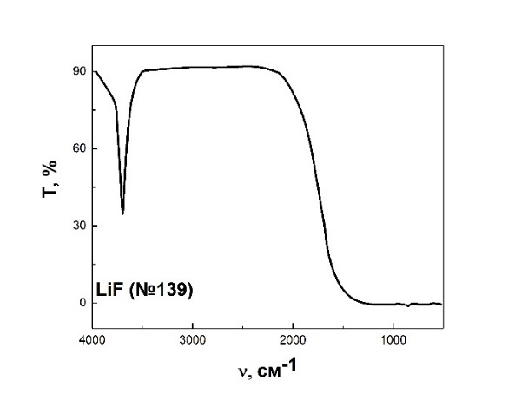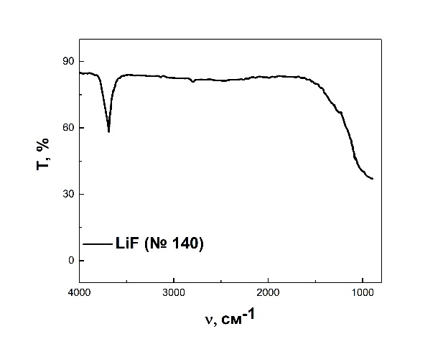
а б

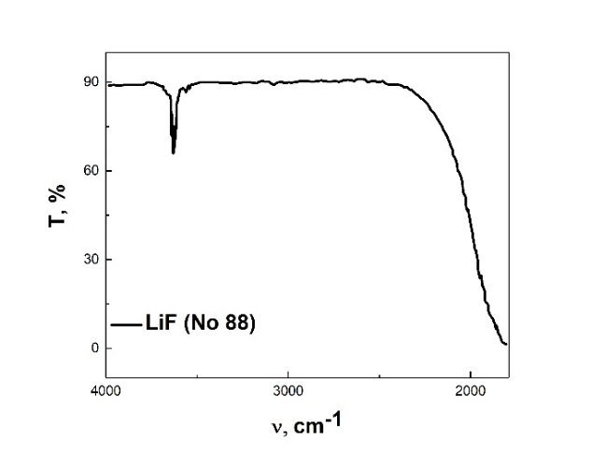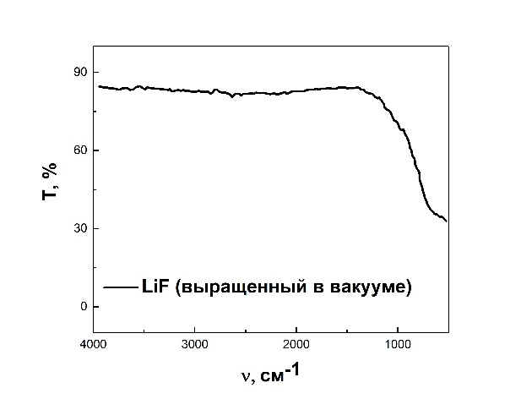
в г

a ‒ LiF (№139), толщина Δh=22.35 мм; б ‒ LiF (№140), толщина Δh=6.84 мм; в – LiF (№88), толщина Δh=14.31 мм; г – LiF (выращенный в вакууме), толщина Δh=2.69 мм

Рисунок 20 ‒ Спектры инфракрасного поглощения кристаллов LiF

Рисунок 20 демонстрирует вклад различных типов гидроксильных центров. В образцах №139 и 140 наблюдается интенсивная полоса в области валентных колебаний OH⁻, обусловленная свободными гидроксильными ионами, находящимися в относительно однородной кристаллической среде LiF. В спектре образца №88 регистрируется дополнительная полоса, связанная с комплексами типа Me²⁺-OH⁻, где гидроксильный ион компенсирует заряд двухвалентной металлической примеси. Поскольку комплексная координация изменяет длину и силу водородной связи, положения и форма полос в образце №88 отличаются от спектров №139 и 140. Вакуумно выращенный кристалл характеризуется минимальным содержанием гидроксильных примесей, что проявляется в существенно меньшей интенсивности соответствующих полос.
Спектры ИК-поглощения исходных (необлучённых) образцов демонстрируют отчётливые различия в положении и интенсивности полос, связанных с OH⁻-центрами. Эти различия отражают как концентрацию гидроксильных групп, так и различие в их локальной координации (свободное состояние либо связывание в комплексы с Me²⁺). Наблюдаемая вариация спектральных характеристик показывает, что гидроксильные ионы находятся в неодинаковых структурных условиях в зависимости от истории роста и состава образца, что позволяет проследить дальнейшие изменения их поведения под воздействием нейтронного облучения.

3.2 Спектры инфракрасного поглощения кристаллов LiF:OH облученных разными дозами нейтронов
Для изучения влияния нейтронного облучения на гидроксильные и водородные центры в LiF образцы подвергались облучению тепловыми нейтронами при разных температурах: 20 K, 90 K и при температуре реактора. Спектры ИК-поглощения регистрировались при комнатной температуре после облучения.

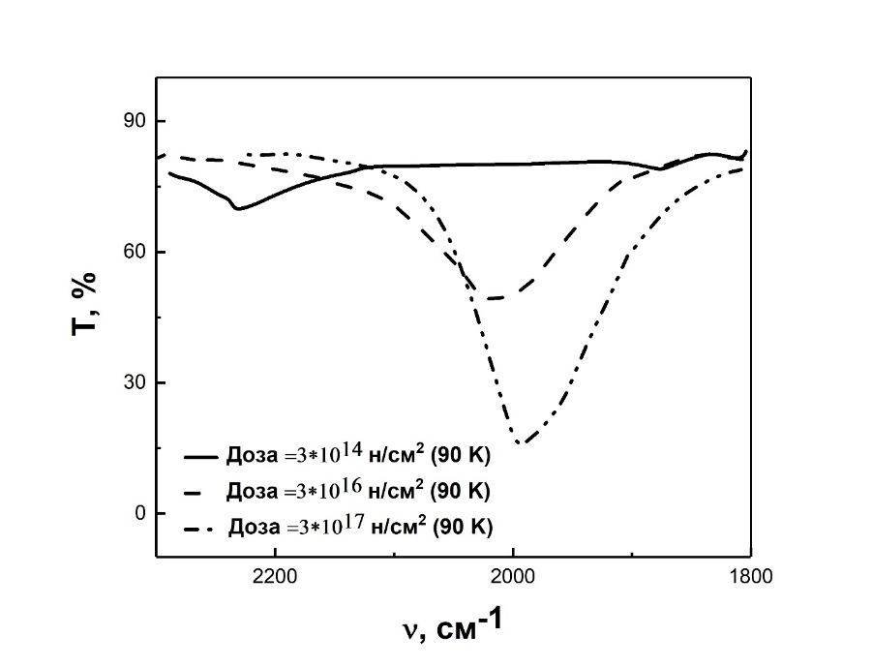

Рисунок 21 ‒ ИК-спектры кристаллов LiF:OH №140 облученных в диапазоне доз $3×$10¹⁴$- 3×$10¹⁷ н/см² при температуре 90К

На рисунке 21 показаны ИК-спектры образца LiF №140, облучённого при температуре 90 K в диапазоне доз 10¹⁴–10¹⁷ н/см². Видно, что с ростом дозы происходит систематическое смещение максимума полосы, связанной с валентными колебаниями OH⁻, в низкочастотную область. При малых дозах смещение невелико и сопоставимо с шириной полосы, однако при высоких дозах (порядка 10¹⁶–10¹⁷ н/см²) изменение частоты становится явно выраженным. Дополнительно изменяется форма полосы: она несколько уширяется и приобретает асимметрию, что свидетельствует о возрастании неоднородности локального окружения OH⁻-центров и появлении набора близких по энергии состояний.

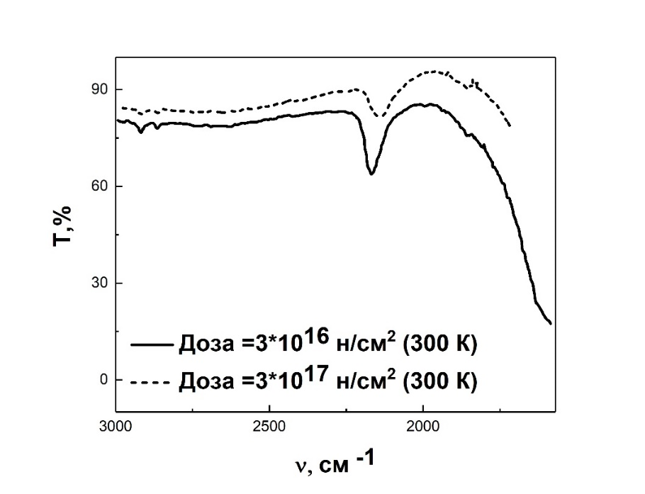

Рисунок 22 ‒ ИК-спектры кристаллов LiF:OH №88 облученных нейтронами в диапазоне доз $3×$10¹⁶$- 3×$10¹⁷ н/см² при температуре реактора

На рисунке 22 представлены ИК-спектры кристаллов LiF:OH №88, облучённых нейтронами в диапазоне доз 10¹⁶–10¹⁷ н/см² при температуре реактора. В этих образцах гидроксильные ионы входят в состав комплексов с двухвалентными примесями, поэтому их локальная среда более жёстко закреплена. Тем не менее и для кристаллов №88 наблюдается смещение полос в низкочастотную область и изменение формы при увеличении дозы, хотя величина сдвига оказывается заметно меньшей по сравнению с образцами со свободным OH⁻ (№139, 140). Это указывает на то, что комплексные центры Mg-OH или аналогичные структуры более устойчивы к изменению параметров решётки и локальных полей, чем свободные OH⁻ - ионы.
Сравнение спектров кристаллов LiF со свободными ионами OH⁻ и кристаллов, содержащих OH⁻ в комплексах (№88), показало, что при одинаковых условиях облучения и дозе порядка 10¹⁶ н/см² смещение максимума полосы у комплексных образцов существенно меньше (рисунок 23). При этом параметры решётки этих кристаллов различаются: для LiF №140 параметр решётки составляет a ≈ 4,024 Å, тогда как для LiF №88 он несколько иной. Для необлучённого кристалла LiF при 90 K параметр решётки ниже, что свидетельствует о том, что облучение приводит к его заметному увеличению. Рост параметра решётки ослабляет взаимодействие между OH-центрами и ближайшими ионами решётки и, как следствие, приводит к уменьшению частоты валентных колебаний (смещению полосы в низкочастотную область). На рисунке 24 можно проследить, что именно в образце с большим параметром решётки (после сильного облучения) максимум полосы сдвинут сильнее.

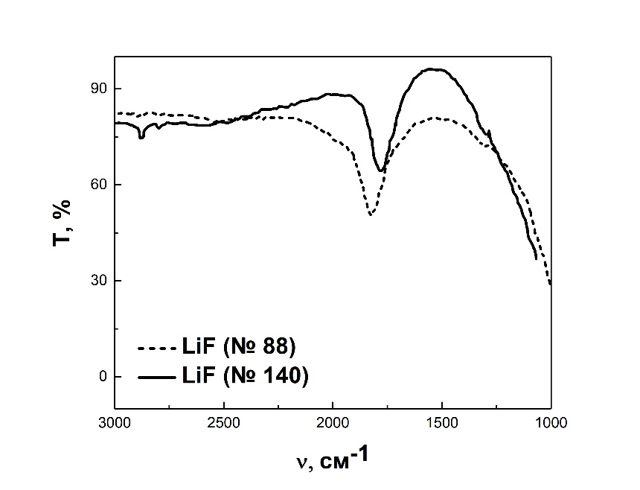

Рисунок 23 ‒ ИК-спектры LiF (№88) и LiF (№140), облученных дозой $D=3×{10}^{16}$ н/см² при температуре 90К

Однако при дозе 10¹⁷ н/см² и одинаковой температуре облучения 90 K параметры решётки кристаллов обеих групп (со свободным и комплексным OH⁻) практически совпадают, тогда как частотное положение полос по-прежнему отличается. Это означает, что простой рост параметра решётки не может полностью объяснить наблюдаемый частотный сдвиг; существенный вклад вносят также специфические свойства локальной координации OH-центров (свободных или входящих в комплексы с Me²⁺), а также перераспределение водородных дефектов и соседних вакансий при облучении.
На рисунке 24 представлены ИК-спектры поглощения кристаллов LiF:OH, облучённых при 90 K определённой дозой нейтронов. Здесь более детально видно формирование дополнительных полос и изменение интенсивности основных максимумов. Появление новых полос в спектральных областях, отсутствовавших в исходных образцах, указывает на образование новых типов радиационно-индуцированных комплексов с участием водорода и кислорода (OH-групп).
Для оценки влияния температуры облучения были проведены дополнительные эксперименты, в которых образцы LiF облучали при 20 K и при температуре реактора.
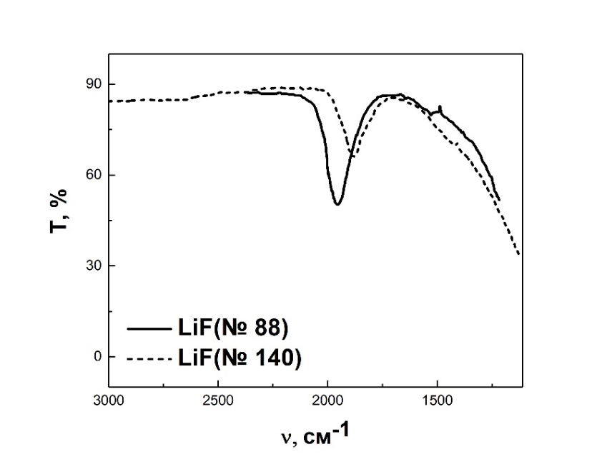

Рисунок 24 ‒ ИК спектры поглощения кристаллов LiF:OH облученных дозой $D=3×{10}^{17}$ н/см² при температуре 90К

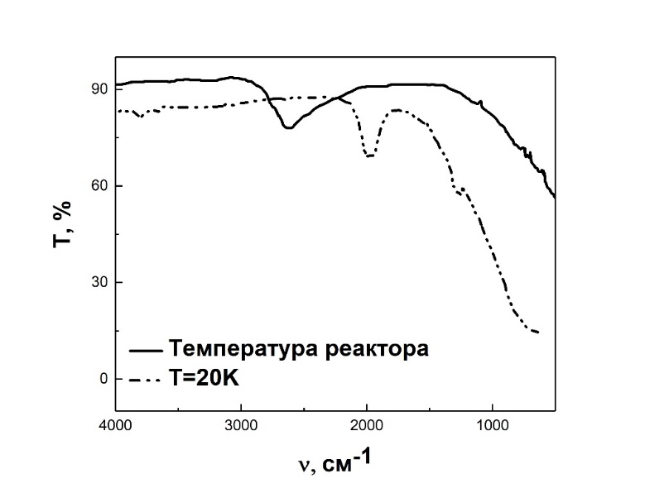

Рисунок 25 ‒ ИК спектры поглощения LiF (№139) облученного при различных температурах: температура реактора при дозе $D=1.9×$10¹⁶$nvt$ и температуре $Т=20К$ при дозе $D=1.9×$10¹⁶$nvt$

На рисунке 25 приведены ИК-спектры поглощения кристалла LiF №139. При низкой температуре (T=20 K) максимум полосы OH-поглощения располагается на более высокой частоте, тогда как при облучении при температуре реактора максимум смещается в область существенно меньших частот (ν ≈ 1950 см⁻¹). Параметр решётки LiF при 20 K имеет минимальное значение; известно [55, р. 897–908; 76, р. 303–305; 78, 79], что облучение при температуре реактора сопровождается радиационным нагревом и приводит к заметному росту параметра решётки. Этот рост, в свою очередь, ослабляет водородную связь и снижает частоту колебаний соответствующих центров, что и выражается в смещении полосы к низким частотам. Таким образом, сравнение спектров при различных температурах облучения демонстрирует прямую связь между радиационным расширением решётки и положением полос OH-поглощения.

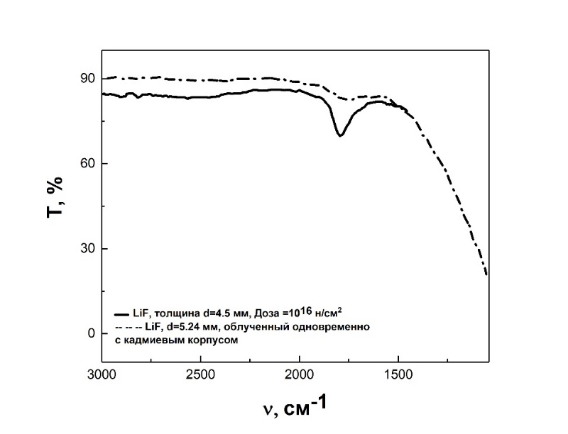

Рисунок 26 ‒ Спектры поглощения кристаллов LiF (№88) облученных нейтронами: LiF толщина $Δh=4,5 мм, D={10}^{16}$н/см² и LiF толщина $Δh =5,24 мм$, облученный одновременно с кадмиевым корпусом

Рисунок 26 иллюстрирует ещё один важный фактор ‒ спектральный состав нейтронного потока. На графике показаны ИК-спектры поглощения кристаллов LiF №88, облучённых одновременно, но в разных условиях: один образец находился в открытом канале реактора, второй ‒ в кадмиевом корпусе. Кадмий эффективно поглощает тепловые нейтроны, поэтому до экранированного образца доходят преимущественно быстрые нейтроны. Несмотря на то что толщина экранированного кристалла больше, интенсивность полос, связанных с гидроксильными и водородными центрами, у него заметно ниже. Это указывает на то, что именно тепловые нейтроны в кристаллах LiF создают основную долю дефектов, особенно в подсистеме водородных и OH-центров. Таким образом, комбинация данных для разных доз, температур и спектров нейтронного излучения позволяет однозначно заключить, что реакция Li⁶(n,α)³H является определяющим механизмом формирования радиационных дефектов в LiF:OH.

3.3 Роль центров окраски и гидроксильных примесей в LiF:OH
В целом, благодаря реакции (n,α) с литием нейтронное облучение LiF приводит к результатам, во многом аналогичным облучению лёгкими ионами, а те, в свою очередь, во многих аспектах близки к действию электронов и γ-квантов. Поэтому при интерпретации радиационно-индуцированных процессов в LiF:OH можно привлекать обширные данные по облучению рентгеновским и γ-излучением, электронами, ионами и сильным УФ-излучением [38, р. 347; 59, р. 024120; 80–87].
Облучение LiF ионизирующим излучением вызывает устойчивое образование первичных F-центров (электрон в анионной вакансии) и их агрегатов. Димеры $F_{2}$ и тримеры $F_{3}^{+}$ ‒ это агрегаты, содержащие два электрона, связанные соответственно с двумя и тремя близкими анионными вакансиями. Они характеризуются выраженной стоксовой эмиссией: $F_{2}$-центры люминесцируют в красной области спектра, $F_{3}^{+}$-центры ‒ в зелёной [88]. Известно, что одни и те же центры окраски $F_{2}$ и $F_{3}^{+}$ формируются в LiF как под действием тепловых нейтронов, так и под действием γ-излучения при комнатной температуре. Теоретический анализ процессов агрегации F-центров [89] [89] показал, при каких дозах и температурах возможно образование крупных агрегатов и металлических коллоидов. Однако роль примесных центров (в том числе кислородных и водородных) в этих процессах всё ещё обсуждается; окончательная картина далека от завершения [90].
Коэффициент фотолюминесценции $F_{2}$- и $F_{3}^{+}$-центров зависит как от флюенса, так и от типа облучения. Для тепловых нейтронов эти зависимости исследованы достаточно подробно [2, р. 265–272], тогда как для быстрых нейтронов, особенно в условиях, когда отношение потоков n/γ точно не известно, поведение остаётся менее понятным. При этом хотя влияние дозы на относительный вклад нейтронов и γ-квантов в формирование центров окраски в целом установлено, роль примесей (включая OH⁻ и связанные водородные дефекты) всё ещё требует уточнения.
Дополнительные примеси, в том числе кислород- и водородсодержащие, могут существенно влиять на процессы формирования и релаксации центров окраски двумя путями:
- при непосредственной близости к $F_{2}$- и $F_{3}^{+}$-центрам, когда возможно образование сложных комплексных дефектов;
- при участии в миграции электронных и возбуждённых состояний, когда водородные центры служат ловушками или каналами переноса энергии.
Если первый механизм трудно подтвердить спектрально (по крайней мере, в рамках стандартных оптических экспериментов), то для второго требуется возбуждение фотонами с энергией выше ширины запрещённой зоны E₉. Известно, что для фторидов типа LiF, CaF₂, MgF₂ ширина запрещённой зоны превышает 10 эВ [91]. Следовательно, для проведения прямых экспериментов по переносу возбуждения и участию примесных центров необходимы источники вакуумного ультрафиолетового (ВУФ) излучения, которыми обладают, например, установки синхротронного излучения [92].
После облучения кристаллов LiF:OH в ИК-спектрах появляются дополнительные полосы поглощения в диапазонах примерно 1000–1300 и 1900–2200 см-1⁻¹. Их интенсивность и точное положение зависят от дозы облучения и условий подготовки образцов. Эти полосы связывают с различными водородными дефектами, возникающими в щелочно-галоидных кристаллах под воздействием ионизирующего излучения [76, р. 303–305; 87, р. 012079; 87, р. 91, р. 639–642]. Выделяют четыре основных типа водородных центров, различающихся по положению в решётке и состоянию заряда:
- Центр U ‒ отрицательный ион водорода, занимающий анионное положение и замещающий анион или эффективно компенсирующий заряд вблизи щелочного катиона.
- Центр U₁ ‒ отрицательный ион водорода в междоузельном положении.
- Центр H_{i} (или U_{i}) ‒ водородный дефект (как правило, H⁻) в междоузельной позиции, отличающийся от U₁ локальной конфигурацией и энергией связи.
- Центр U₃ ‒ атомарный водород (H⁰) в анионном положении.
Каждый из этих центров характеризуется своим набором колебательных мод, которые проявляются в различных областях ИК-спектра. Поэтому появление новых полос и изменение интенсивности уже существующих можно рассматривать как индикатор перераспределения водородных дефектов под действием облучения и последующей термической релаксации.
Особый интерес представляют полосы в области 1900–2200 см⁻¹, наблюдаемые в облучённых кристаллах LiF:OH. В литературе нет единого мнения относительно их природы. Существуют две основные модели:
Первая модель исходит из распада гидроксильных ионов под действием ионизирующего излучения [16, р. 379–397; 34, р. 201–289]. Предполагается, что полосы в диапазоне 1900–2200 см⁻¹ обусловлены комплексами типа OH⁻…F_{i}, где гидроксильный ион COH⁻ связан водородной связью с атомом фтора F_{i} в междоузельной позиции (так называемый I-центр). В этом случае частотное положение полос определяется длиной и силой водородной связи, зависящими от параметра решётки и локальной деформации.
Вторая модель связывает полосы в этой области с образованием дефектного центра U₁, возникающего при распаде OH⁻ под действием облучения [76, р. 303–305; 83, р. 1163–1165; 87, р. 012079]. В таком сценарии OH-группа диссоциирует, и образующийся водородный центр оказывается в междоузельном положении, причём изменение параметра решётки при облучении ослабляет его взаимодействие с окружающей матрицей.
Рост параметра решётки при облучении действительно ослабляет связи образующихся дефектов с окружающей средой и влияет на частоты их колебаний. Однако результаты, показанные, в частности, на рисунке 25, демонстрируют, что наблюдаемые изменения спектров не сводятся к простому смещению частот из-за расширения решётки. Нелинейный характер зависимости, различия поведения свободных и комплексных OH-центров, а также появление нескольких близких по энергии полос указывают на более сложную картину, включающую конкурирующие процессы: частичный распад OH-комплексов, миграцию водородных центров, взаимодействие с анионными вакансиями и F-центрами, а также возможное формирование смешанных комплексов типа (Me²⁺-OH-V_{i}) и т.п.
Таким образом, ИК-спектроскопия, в сочетании с данными по люминесценции центров окраски и структурными исследованиями, позволяет заключить, что под действием нейтронного (а также γ- и ионного) облучения в кристаллах LiF:OH формируется сложная система взаимосвязанных дефектов. В неё входят F- и агрегатные центры, водородные U-центры различных типов, комплексы OH⁻…F_{i} и продукты распада гидроксильных групп. Наблюдаемые частотные сдвиги и появление дополнительных полос в диапазонах 1000-1300 и 1900-2200 см⁻¹ отражают не только изменение параметра решётки, но и глубокую перестройку локальной химии и топологии примесно-дефектной подсистемы.
В совокупности результаты данного раздела показывают, что кристаллы LiF с гидроксильными примесями являются чувствительной модельной системой для изучения радиационного дефектообразования в щелочно-галоидных кристаллах и могут служить основой для разработки новых дозиметрических материалов и подходов к диагностике радиационных повреждений.

Выводы по третьему разделу
Исследование инфракрасного поглощения кристаллов LiF:OH после нейтронного облучения выявило комплекс изменений, связанных с перестройкой примесно-дефектной подсистемы материала. Анализ исходных образцов показал, что спектры существенно зависят от состояния гидроксильных примесей: свободные OH⁻-ионы формируют интенсивные и относительно узкие полосы, тогда как OH-группы, включённые в комплексы с двухвалентными примесями, проявляют смещённые и модифицированные полосы. Это указывает на различие локальной координации и силы водородных связей ещё до облучения.
Нейтронное воздействие приводит к систематическому смещению полос OH-поглощения в низкочастотный диапазон, что связано с увеличением параметра решётки вследствие радиационного нагрева и накопления дефектов. В образцах с комплексными OH-центрами величина смещения меньше, чем в кристаллах со «свободным» OH⁻, что свидетельствует о большей структурной устойчивости таких комплексов. Облучение также вызывает появление новых полос в областях 1000–1300 и 1900-2200 см⁻¹, связанных с формированием водородных U-центров различных типов и продуктов распада OH-групп.
Зависимость спектров от температуры облучения подтверждает значимую роль термически-индуцированного расширения решётки. Сравнение образцов, облучённых в открытых и кадмиевых каналах реактора, показало, что тепловые нейтроны создают основную долю дефектов, что согласуется с механизмом реакции Li⁶(n, α)³H.
Полученные результаты свидетельствуют о сложной эволюции гидроксильных и водородных центров под действием нейтронов. ИК-спектроскопия позволяет проследить формирование новых дефектных комплексов и изменение локальной структуры, что делает LiF:OH перспективным объектом для фундаментальных исследований и оптимизации радиационно-стойких дозиметрических материалов.

4 ИССЛЕДОВАНИЕ ОПТИЧЕСКИХ СВОЙСТВ КРИСТАЛЛОВ LIF ОБЛУЧЕННЫХ ПОТОКАМИ ЭЛЕКТРОНОВ И ИОНАМИ ¹⁶O, ¹⁴N, ⁸⁴Kr И ²³⁸U

4.1 Формирование центров окраски в кристаллах LiF при радиационном воздействий
В настоящее время общепризнано, что помимо ударного механизма радиационного повреждения, существует также второй механизм, связанный с возбуждением и ионизацией электронной подсистемы под действием частиц или квантов, что приводит к образованию элементарных электронных возбуждений, таких как экситоны и электронно-дырочные пары. Эти электронные возбуждения релаксируют в самозахваченные состояния (e_{s}), в результате чего образуются пары Френкеля ‒ $\left(F\text{-}H\right)$и $(α\text{-}I)$, которые являются первичными центрами окраски. В щёлочно-галогенидных кристаллах (ЩГК), в частности в LiF, экситонный механизм образования дефектов значительно эффективнее, чем механизм упругих столкновений [93-99]. Кроме того, при облучении тяжёлыми ионами доминирующим также является экситонный механизм [59, р. 024120; 62, р. 134–138]. Формирование радиационно-индуцированных дефектов в ЩГК при воздействии тяжёлых ионов существенно зависит от потерь энергии, температуры облучения и флюенса.
Облучение при высоких флюенсах приводит к образованию более сложных агрегатных электронных дефектов, сопровождающемуся снижением концентрации $F-$ и $Fn-$центров [85, р. 012040]. Облучение ионами, обладающими потерями энергии выше критического порога — порядка 10 КэВ/нм, вызывает разрушение ядра трека и инициирует образование дислокаций в пределах индивидуальных ионных треков. При перекрывании треков происходит укрупнение и упорядочение дислокационных петель, что приводит к формированию наноструктур [100].
Тяжёлые ионы со скоростями, соответствующими удельным потерям энергии ~10 КэВ/нм, индуцируют повреждение ядра трека и зарождение дислокаций в отдельных треках; при их перекрытии происходит рост и упорядочение дислокационных петель, способствующее образованию наноструктур [93, р. 491–550; 101, 102].
Как отмечалось ранее, радиационно-индуцированные дефекты в кристаллах фторида лития (LiF) оказывают существенное влияние на их функциональные свойства. Для восстановления исходных свойств монокристаллов LiF необходимо проведение термического отжига, в процессе которой радиационно-индуцированные дефекты теряют устойчивость и рекомбинируют. Таким образом, представляет особую научную значимость исследование не только механизмов образования радиационно-индуцированных дефектов, но и их термической стабильности и процессов отжига (аннигиляции дефектов).
Для исследований использовались беспримесные кристаллы LiF, выращенные в ЗАО «ИНКРОМ» ГОИ им. Вавилова (Санкт-Петербург). Граница прозрачности кристаллов LiF приходится на 11.5 эВ, что свидетельствует об их высоком качестве. Облучение кристаллов производилось потоками электронов и ионами 28 МэВ ¹⁶O, 23 МэВ ¹⁴N, 150 МэВ ⁸⁴Kr, и 2640 МэВ ²³⁸U до различных флюенсов при комнатной температуре (RT). Облучение ионами 28 МэВ ¹⁶O, 23 МэВ ¹⁴N, и 150 МэВ ⁸⁴Kr осуществлялось на циклотроне ДЦ-60 (Астана, Казахстан), а ионами 2640 МэВ ²³⁸U на ускорителе GSI (Дармштадт, Германия) Для облучения также использовались импульсные потоки электронов с длительностью импульса - 10 нс, средняя энергия электронов - 250 кэВ, плотность энергии импульса возбуждения составляла 15 мДж/см². Длина пробега электронов была равна 0.2 мм. Поглощенная энергия единичного импульса в кристалле LiF равна 8$×$10² Gy. Облучение проводилось на импульсном электронном спектрометре (Астана, Казахстан). Параметры ионов 28 МэВ ¹⁶O, 23 МэВ ¹⁴N, 150 МэВ ⁸⁴Kr, и 2640 МэВ ²³⁸U, рассчитанные с помощью кода SRIM [103] представлены в таблице 7.

Таблица 7 ‒ Радиационные параметры ионов ¹⁶O, ¹⁴N, ⁸⁴Kr, ²³⁸U в кристалле LiF.

Ион | Энергия, MэB | Длина пробега , мкм | ,  кэВ/нм | Электронные потери  энергии, S_{e},  кэВ/нм | Ядерные потери энергии,  S_{n},  кэВ/нм
¹⁶O | 28 | 14,91 | 1,88 | 1,76 | 0,0013
¹⁴N | 23 | 14,13 | 1,63 | 1,52 | 0,0011
⁸⁴Kr | 150 | 17,76 | 8,45 | 12,12 | 0,022
²³⁸U | 2640 | 94,02 | 28,08 | 0,03 | 0,0026

Максимальная энергия электрона при взаимодействии иона с твердым телом определяется:

(5)

где $m_{e} -масса электрона;$
$$E_{ion}-энергия иона;$$
$$M-масса иона$$
Максимальная энергия электрона для иона кислорода ¹⁶O $E_{max}=3.84$KeV; для ионов азота ¹⁴N $E_{max}=3.61$KeV; для ионов криптона ⁸⁴Kr $E_{max}=3.91$KeV; для ионов урана ²³⁸U $E_{max}=24.34$KeV. Максимальная энергия электронов, выбиваемых ионами для иона ¹⁶O: $E_{max}=22×1.75=38.5$ KeV, для иона ¹⁴N: $E_{max}=22×1.65=36.1$ KeV, для иона ⁸⁴Kr: $E_{max}=22×1.79=39.38$ KeV и для иона ²³⁸U: $E_{max}=22×11.09=244$ KeV.
Эти первичные электроны при дальнейшем взаимодействии с твердым телом создают вторичные или - электроны. Для этих ионов энергия - электронов меньше 50 эВ и свободный пробег таких низкоэнергетических электронов приблизительно около 1 нм, - электроны, согласно спектрам электронных энергетических потерь способны создавать анионные экситоны, разделенные электроны и дырки, плазмоны, катионные экситоны.
Отметим, что электронные потери энергии являются доминирующими в случае ионов ¹⁶O, ¹⁴N, ⁸⁴Kr. Отношение электронных потерь к ядерным составляет 1354, 1382, 551, соответственно, то есть достаточно большое и мы можем не учитывать решеточные ионы (Li⁺, F⁻), смещенные налетевшим ионом. Для иона урана это отношение равно 12 и нельзя пренебрегать ударными механизмами создания дефектов.
Термическая стабильность различных дефектов в кристаллах LiF, облученных тяжелыми ионами, зависит как от потерь энергии иона, так и от флюенса [39, р. 696–701; 55, р. 897–908; 85, р. 012040; 104, 105]. Во время термической обработки происходят два разных процесса: 1) термический распад центров окраски и 2) диффузия цетров окраски или продуктов распада. Так как дырочные центры окраски термический менее стабильны чем электронные центры окраски, в начале отжига происходит их распад с образованием H центров и вакансий. Образованные H центры подвижны и рекомбинируют с электронными центрами окраски. В процессе отжига могут участвовать также анионные вакансии V_{a}⁺, которые более подвижны, чем F центры. Диффузия V_{a}⁺ и F центров может привести к образованию сложных электронных центров окраски:F + F → F₂, F + F₂ → F₃ и т. д. и более крупных агрегатов [104, р. 144116].
Спектры оптического поглощения были измеряны в области $1.5-6.5$ эВ с помощью спектрофотометра SPECORD UV VIS (Germany) и спектофотометра PERSEE T8DCS (China). Спектры измеряли после облучения при комнатной температуре.
Ступенчатый отжиг облученных кристаллов LiF производился в муфельной печи, на алюминиевой подложке на воздухе. Температуру отжига контролировали при помощи хромель-алюмелевой термопары, помещаемой в непосредственной близости к алюминиевой подложке, на которой помещались образцы. После охлаждения образца до комнатной температуры измерялись спектры поглощения. Указанные циклы «нагрев-охлаждение-измерение» выполняли в одинаковых условиях со скоростью нагрева 5 К в секунду. Все представленные спектры измеряли при комнатной температуре.
Ниже на рисунках 27, 28, 29, 30 представлены спектры оптического поглощения (OA), кристаллов LiF, облученного ионами 28 МэВ ¹⁶O, 23 МэВ ¹⁴N, 150 МэВ ⁸⁴Kr, и 2640 МэВ ²³⁸U после ступенчатого нагрева до определенных температур T в интервале от 293 К до 870 K [104, р. 144116].

Рисунок 27 ‒ Спектры ОП LiF, облученного ионами 28 МэВ ¹⁶O до флюенса Ф=1×10¹³ ион/см^{2,} после ступенчатого нагрева в интервале от 293 до 623 К

Рисунок 28 ‒ Cпектры ОП после облучения 23 МэВ ¹⁴N с энергией 23МэВ до флюенса Φ = 4×10¹² ион/см² ступенчатого нагрева в интервале от 293 до 748 К

Рисунок 29 ‒ Cпектры ОП после облучения 150 МэВ ⁸⁴K до флюенса Φ = 1×10¹⁴ ион/см² и ступенчатого нагрева в интервале от 293 до 870 К

Рисунок 30 ‒ Cпектры ОП после облучения 2640 МэВ ²³⁸U до флюенса Φ=1×10¹⁴ ион/см² и ступенчатого нагрева в интервале от 293 до 723 К.

На рисунках 31, 32 представлены спектры оптического поглощения для LiF, облученного пучком электронов до доз 184 Gy - 800 Gy при комнатной температуре после ступенчатого нагрева до определенных температур в интервале от 293 К до 870 K.

Рисунок 31 ‒ Cпектры ОП LiF, облученного электронами до дозы 184 Gy после ступенчатого нагрева в интервале от 293 до 673 К
Рисунок 32 ‒ Cпектры ОП LiF, облученного электронами до дозы 800 Gy после ступенчатого нагрева в интервале от 293 до 523 К

4.2 Кинетика термического отжига радиационных дефектов при облучении импульсными пучками электронов и БТИ
Интегральное поглощение F и F_{n} центров окраски были определены в спектральных диапазонах (4.13-5.90) эВ для F центров окраски и (1,77-4,13) эВ для F_{n} центров согласно формулам (2) и (3)). Диапазон энергий для F и F_{n} центров окраски совпадает при облучении как ионами ⁸⁴Kr, ¹⁴N, ¹⁶O, ²³⁸U так и электронами до доз184 Gy и 800 Gy. Поэтому для вычисления значения интегрального оптического поглощения используем формулы (6), (7) [106]:
(6)
(7)

где и ‒ оптические плотности в максимумах поглощения F и F₂ центров;
ɛ - энергия фотона (эВ).
Спектры оптического поглощения на отдельных стадиях отжига для образцов кристаллов LiF облученных ионами кислорода ¹⁶O с энергией 28 МэВ до флюенса Ф=1×10¹³ ион/см², ионами азота ¹⁴N с энергией 23 МэВ до флюенса Φ = 4×10¹² ион/см², ионами криптона ⁸⁴Kr с энергией 150 МэВ до флюенса Φ = 1×10¹⁴ ион/см² и ионами урана ²³⁸U с энергией 2640 МэВ до флюенса Φ = 1×10¹⁴ ион/см² показаны на рисунках 27-30. Кривые показывают на каких участках спектра поглощения происходит уменьшение поглощения, а в какой наоборот прирост в процессе отжига. Анализ этих рисунков с использованием формул (2) и (3) позволил сделать следующие оценки, приведенные ниже.
Отжиг при 400К для кристаллов LiF, облученных 150 МэВ ⁸⁴Kr до флюенса Φ=1×10¹⁴ ион/см² уменьшает поглощение F центров (А_{F}=12%) при общем увеличении F_{n} (F₂/F₃⁺) центров (А_{Fn}=15%). (рисунок 33). Следующий шаг при температуре 480К приводит к значительному снижению интегрального поглощения F центров (А_{F}=32%); также понижается А_{Fn} на 7% (все относительно 400К). При 480К полосы поглощения F₃⁺ и F₂ центров могут четко различаться. F₃⁺ и F₂ центры отжигаются при температуре около 590К. При температурах отжига ниже 500К основным процессом является диффузия Н центров. С повышением температуры F центры становятся подвижными и образуют более сложные F_{n} центры по реакциям F_{n}+ F→ F_{n+1}. При температуре отжига около 600 К образуются примесные и литиевые коллоиды. Полный отжиг осуществляется при температуре около 850К.
Отжиг при 323К кристаллов LiF, облученных 28 МэВ ¹⁶O до флюенса Ф=1×10¹³ ион/см² почти не изменяет концентрацию F центров, только снижается на (А_{F}=4%), а также снижается концентрация F_{n} (F₂/F₃⁺) центров (А_{Fn}=6%). При отжиге 423К для кристаллов LiF, облученных 28 МэВ ¹⁶O до флюенса Ф=1×10¹³ ион/см² уменьшается поглощение F центров (А_{F}=33%) и увеличивает поглощения F_{n} (F₂/F₃⁺) центров (А_{Fn}=6,83%) относительно предыдущего отжига при температуре 373 К. Практически при температуре 623К практически исчезают F центры и F_{n} (F₂/F₃⁺) центры.

а б
в г

а ‒ после ступенчатого нагрева в интервале от 293 до 623 К облученного ионами 28 МэВ ¹⁶O до флюенса Ф=1×10¹³ ион/см²; б ‒ после облучения 23 МэВ ¹⁴N до флюенса Φ = 4×10¹² ион/см² ступенчатого нагрева в интервале от 293 до 748 К; в ‒ после облучения 2640 МэВ ²³⁸U до флюенса Φ = 1×10¹⁴ ион/см²; г ‒ после облучения 150 МэВ ⁸⁴Kr до флюенса Φ = 1×10¹⁴ ион/см² и ступенчатого нагрева в интервале от 293 до 870 К

Рисунок 33 ‒ Спектры поглощения после термических отжигов кристаллов LiF
Отжиг при 413К для кристаллов LiF, облученных 23 МэВ ¹⁴N с энергией 23МэВ до флюенса Φ=4×10¹² ион/см² уменьшает поглощение F центров (А_{F}=24%) и F_{n} (F₂/F₃⁺) центров (А_{Fn}=15%) идентично. При следующем шаге 463 К также уменьшаются поглощение F центров (А_{F}=23%) и аналогично F_{n} (F₂/F₃⁺) центров на А_{Fn}=17%. При температуре 463К пики поглощения F₃⁺ и F₂ центров могут четко различаться. F₃⁺ и F₂ центры отжигаются при температуре около 590К.
Отжиг при 423К для кристаллов LiF, облученных 2640 МэВ ²³⁸U до флюенса Φ=1×10¹⁴ ион/см² показывает уменьшение поглощение F центров (А_{F}=13%) и увеличение F_{n} (F₂/F₃⁺) центров (А_{Fn}=7%). При следующем шаге 473 К уменьшаются поглощение F центров (А_{F}=24%) и также уменьшаютя F_{n} (F₂/F₃⁺) центров на А_{Fn}=7,4% относительно 423 К. Как и в случае облучения ионами криптона, наблюдается образование более сложных агрегатов и коллоидов. Практически полный отжиг наблюдается при температуре 723 К.
Аналогичный анализ был проведен для кристаллов LiF, облученных электронными пучками. Нагревание кристаллов приводит к разрушению центров окраски.

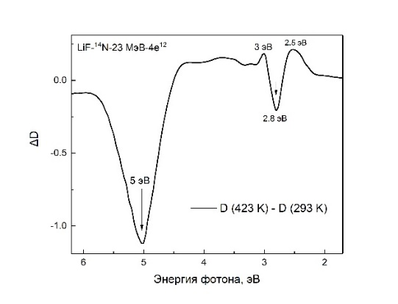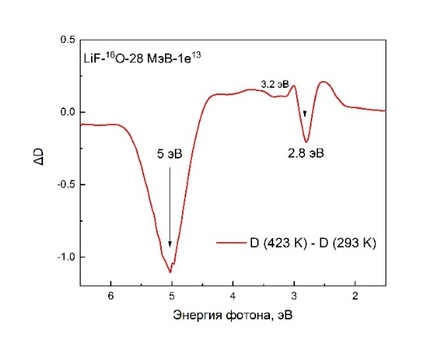
a б
в г

a ‒ для (423 - 293)К после облучения 23 МэВ ¹⁴N до флюенса Φ = 4×10¹² ион/см²; б ‒ (423 -293) 28 МэВ ¹⁶O до флюенса Ф=1×10¹³ ион/см^{2,} в ‒ (400 -293)Kпосле облучения 150 МэВ ⁸⁴Kr до флюенса Φ = 1×10¹⁴ ион/см²; г ‒ (423 - 293)K после облучения 2640 МэВ ²³⁸U до флюенса Φ = 1×10¹⁴ ион/см²

Рисунок 34 ‒ Разностные спектры поглощения после термических отжигов кристаллов LiF облученного ионами
На рисунке 35 приведены результаты исследований термической стабильности накопленных центров окраски в кристаллах LiF, облученных потоками электронов дозой 184 Gy. Как и в случае образцов, облученных ионами, кристалл нагревался до повышенной температуры, выдерживался в течение 10 минут, охлаждался до комнатной температуры. Спектры поглощения измерялись при комнатной температуре. При исследовании спектров поглощения кристаллов LiF, облученных потоками электронов дозой 184 Gy наблюдается только полоса F - центров. С ростом температуры нагревания образца F - центры разрушаются, F_{n} - не создаются.
После облучения кристаллов LiF импульсным пучком электронов с дозой 800 Gy и последующего ступенчатого отжига в интервале температур от 293 до 523 К наблюдаются отчетливые изменения в спектрах оптического поглощения, связанные с релаксацией радиационно-индуцированных дефектов — прежде всего F - центров. На спектрах поглощения (рисунок 33) максимальная интенсивность полосы F - центров сохраняется на ранних этапах термической обработки (до ~400 К), что свидетельствует о высокой термической стабильности этих дефектов при относительно низких температурах. Однако с дальнейшим увеличением температуры интенсивность полосы резко снижается, особенно после отжига при 473 К и выше, что указывает на термическую аннигиляцию F - центров. Этот процесс ярко проявляется и в дифференциальных спектрах (рисунок 36), где разность оптической плотности между соседними этапами отжига иллюстрирует уменьшение концентрации поглощающих центров: максимум в области F - центра существенно уменьшается с ростом температуры, особенно на промежутке от 473 до 523 К. Такое поведение свидетельствует о том, что именно в этом температурном диапазоне происходит наиболее интенсивная релаксация радиационных дефектов.
При отжиге при температуре 373 К кристаллов LiF облученных потоками электронов дозой 800 Gy происходит значительное снижение поглощении F - центров (А_{F}=7%) по сравнению с предыдущей температурой отжига 323 К. При дальнейшем отжиге при 473 К поглощение уменьшается еще на А_{F}=32% относительно значения при 373 К, а при 523 К ‒ вплоть до 50 %, что указывает на существенное исчезновение F - центров.
Совокупный анализ спектров поглощения, их дифференциальных изменений и интегральной интенсивности полосы F - центров демонстрирует, что основные процессы термической релаксации радиационных дефектов в кристаллах LiF происходят при температурах выше 470 К. Именно в этом диапазоне наблюдается резкое уменьшение как амплитуды, так и интегральной интенсивности полосы F - центра, что отражает эффективный отжиг радиационных дефектов, возникающих в результате электронного облучения.
Из рисунка 35 четко видно, что основными дефектами при облучении SHI являются F center and F_{n} (n=2, 3, 4), а также комплементарные им дырочные центры V₃ имеющий максимум полосы поглощения в области вакуумного УФ [17, р. 10-30; 100, 094011] [17][100]. При отжиге часть дефектов рекомбинирует, часть вовлекается в процесс агрегации, что видно из увеличения поглощения в области спектра связанной с F_{n} центрами. Аналогичные дефекты наблюдаются при облучении импульсными потоками электронов, но эффективность создания и процессы агрегации выражены менее ярко.

a ‒ до дозы 184 Gy после ступенчатого нагрева в интервале от 293 до 673 К; б ‒ до дозы 800 Gy после ступенчатого нагрева в интервале от 293 до 523 К

Рисунок 35 ‒ Изменение абсорбции ΔD после термических отжигов кристаллов LiF облученного электронами до доз

В нашем случае треки будут создаваться при облучении ионами 150 МэВ ⁸⁴Kr, также на поверхности создаются хиллоки [58, р. 194–199]. Треки будут создаваться и при облучении ионами 150 МэВ ⁸⁴Kr, и ионами 2640 МэВ ²³⁸U, также на поверхности создаются хиллоки [100, р. 0944011; 101, р. 89–92; 107].

4.3 Анализ термического отжига F-центров
В исследовании используется модель теоретического анализа ступенчатого отжига в кристаллах MgF₂ [108], базирующаяся на феноменологической теории диффузионно-контролируемой кинетики рекомбинации одноэлектронных центров в облученных ионных кристаллах [109, 110]. Эта теория была применена к отжигу F - центров в гамма- [110, р. 295-299] и нейтронном [111] облучении кристаллов MgF₂, а также к термическому отжигу и трансфомации F₂ - центров в них.
В работе [108, р. 16–20] феноменологическая теория получила дальнейшее и показали, как её подгонка к экспериментальным неотожжённым кривым позволяет извлечь два управляющих параметра: энергию миграции межузельных ионов Ea и предэкспоненциальный множитель X = N₀ a₀ D₀/β, где N₀ - начальная концентрация дефектов, a₀ рекомбинационный радиус, D₀ предэкспонента диффузии и β скорость нагрева.
Результаты теоретического анализа отжига F - центров в LiF представлены на таблице 8 и на рисунках 37, 38.

Таблица 8 ‒ Полученные значения энергии активации $E_{a}$ и предэкспоненциального множителя $X$ при различных типах излучения и разных флюенсах

Эксперимент |  |  |  | Моделирование
1 |  |  |  | 2
Методы | Источники | Дозы  (Gy) | Источник | $Ea$ (eV) | $X$ (K⁻¹)
Оптическое поглощение | Ионы O с энергией 28 МэВ  Флюенсом  $$1×{10}^{13} {cm}^{-2}$$ | $$1.13×{10}^{7}$$ | Данная работа | 0.37 | $$2.4×{10}^{2}$$
Оптическое поглощение | Ионы N с энергией 23 МэВ  Флюенсом  $$4×{10}^{12} {cm}^{-2}$$ | $$3.9×{10}^{7}$$ | Данная работа | 0.43 | $$1.1×{10}^{2}$$
Оптическое поглощение | Ионы Kr с энергией 150 МэВ  Флюенсом  $$1×{10}^{14} {cm}^{-2}$$ | $$5.13×{10}^{5}$$ | Данная работа | 0.28 | $$3.3×{10}^{1}$$
Оптическое поглощение | Ионы U с энер гией 2640 МэВ  Флюенсом  $$1×{10}^{11} {cm}^{-2}$$ | $$1.7×{10}^{7}$$ | Данная работа | 0.86 | $$2.8×{10}^{7}$$
Оптическое поглощение | Электроны с энергией 250 КэВ | $$1.84×{10}^{2}$$ | Данная работа | 0.29 | $$3.6×{10}^{0}$$
Оптическое поглощение | Электроны  250 КэВ | $$8×{10}^{2}$$ | Данная работа | 0.71 | $$1.8×{10}^{5}$$
Оптическое поглощение | Ионы C с энергией 130 МэВ  Флюенсом  $$1×{10}^{12} {cm}^{-2}$$ | $$3.34×{10}^{8}$$ | Shvarts K.K. et al. | 0.32 | $$5.8×{10}^{-1}$$
Оптическое поглощение | Ионы C с энергией 130 МэВ  Флюенсом  $$1×{10}^{11} {cm}^{-2}$$ | $$3.34×{10}^{9}$$ | Shvarts K.K. et al. | 0.60 | $$2.4×{10}^{3}$$
Оптическое поглощение | Электроны с энергией  10 МэВ | $$0.5×{10}^{6}$$ | Shvarts K.K. et al. | 1.07 | $$4.5×{10}^{6}$$
Оптическое поглощение | Ионы Au с энергией 709 МэВ  Флюенсом  $$1×{10}^{12} {cm}^{-2}$$ | $$1.16×{10}^{6}$$ | Shvarts K.K. et al. | 0.31 | $$5.8×{10}^{-1}$$

Продолжение таблицы 8

1 |  |  |  | 2
Оптическое поглощение | Ионы Au с энергией 709 МэВ  Флюенсом  $$1×{10}^{11} {cm}^{-2}$$ | $$1.16×{10}^{7}$$ |  | 0.28 | $$4.3×{10}^{-1}$$
Оптическое поглощение | Ионы Xe с энергией 800 МэВ  Флюенсом  $$3×{10}^{11} {cm}^{-2}$$ | $$2.97×{10}^{7}$$ |  | 0.30 | $$8.5×{10}^{-1}$$
Оптическое поглощение | Ионы Pb с энер гией 2300 МэВ  Флюенсом  $$5×{10}^{10} {cm}^{-2}$$ | $$7.19×{10}^{8}$$ |  | 0.27 | $$2.1×{10}^{-1}$$
Оптическое поглощение | Ионы U с энер гией 2640 МэВ  Флюенсом  $$5×{10}^{10} {cm}^{-2}$$ | $$8.53×{10}^{8}$$ |  | 0.41 | $$8.6×{10}^{0}$$
ЭПР | Нейтронное облучение  $$1×{10}^{16} n/ {cm}^{-2}$$ | $$12.6×{10}^{6}$$ | Izerrouken M., Guerbous L., Meftah A. | 0.40 | $$8.5×{10}^{0}$$
Примечание – Составлено по источникам [105, р. 9–13; 112]

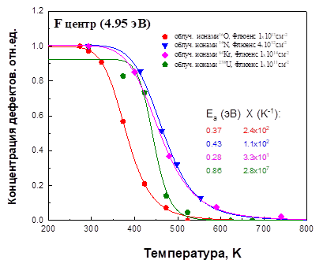

Рисунок 36 – Зависимость F - центров от температуры промежуточных прогревов для кристалла LiF облученных ионами кислорода, азота, криптона и урана в различных флюенсах

Результаты, полученные в данном исследовании: в большом разбросе параметров Ea, X в зависимости от дозы облучения. Увеличение дозы электронного облучения от $1.84×{10}^{2}$ Gy $→$ $8×{10}^{2}$ Gy $→$ $0.5×{10}^{6}$ Gy приводит к резкому увеличению Ea, от 0.29 эВ (X = $3.6×{10}^{0}K$ K⁻¹) до 1.07 эВ (X = $4.5×{10}^{6}$ K⁻¹). Аналогичные эффекты имеют место и при облучении легкими ионами 28 МэВ ¹⁶O и 130 MeV ¹²C. Увеличение энергий диффузии сопровождается увеличением на порядки предэкспоненциальных коэффициентов.

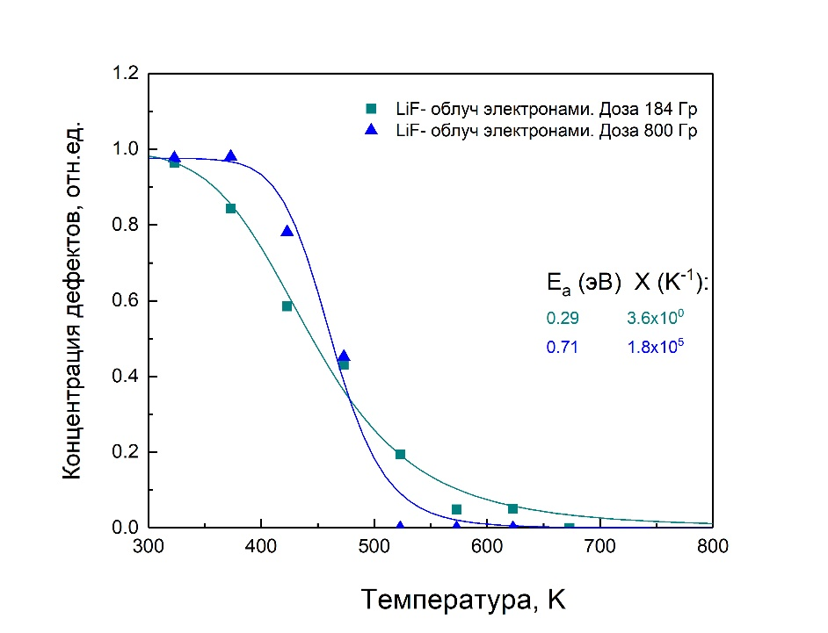

Рисунок 37 ‒ Зависимость F-центра от температуры промежуточных прогревов для кристалла LiF облученных потоками электронов

Эти результаты подтверждают вывод, сделанный в работе [108, р. 16–20] [108], что наблюдаемая зависимость параметра диффузии от дозы облучения и корреляция между Ea и X связаны с возрастающим разупорядочением материала при высоких дозах облучения.
Из таблицы 8 наблюдали корреляцию между энергией активации предэкспонентой X (Ea), которая больше не является постоянной, а очень хорошо согласуется с экспоненциальной функцией Ea, как показано на рисунке 38.
Наблюдается сильная корреляция между энергией активации Ea и предэкспонентой X (Ea), которая больше не является постоянной, но очень хорошо согласуется с потенциальной функцией Ea. Действительно, с увеличением дозы облучения одновременно уменьшаются и энергия миграции Ea, и предэкспонента X, в результате чего скорость диффузии дефектов эффективно растет.

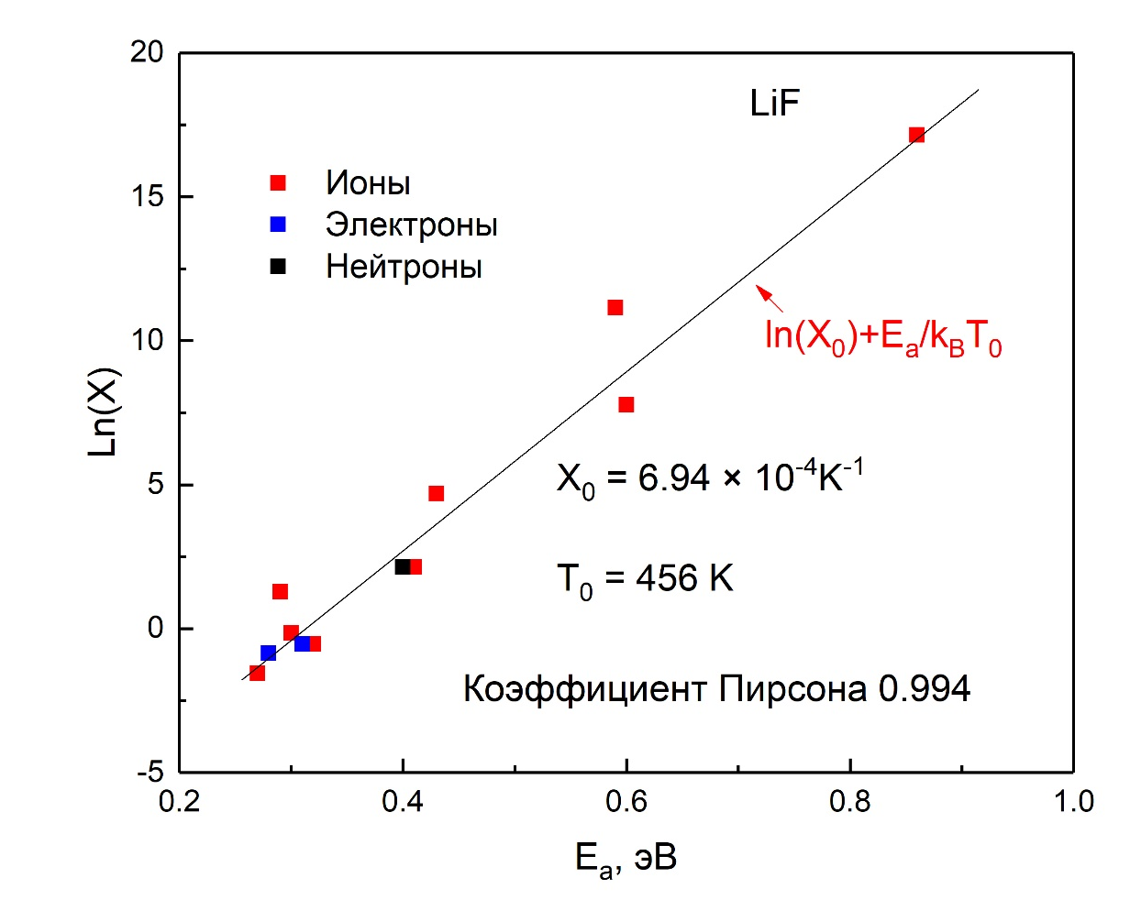
Рисунок 38 ‒ Корреляционные зависимости для кристаллов LiF

Аналогичная корреляция была отмечена для нескольких облучённых ионных материалов ‒ Al₂O₃ [31, р. 367–377; 113, 114], MgO [115] и MgF₂, ‒ что указывает на то, что это явление может быть достаточно распространённым [116]. Действительно, такая закономерность была экспериментально обнаружена даже в таких материалах, как MgAl₂O₄ [117], алмаз [118], и теоретически предсказана в SiO₂ [119].

Выводы по четвертому разделу
Кинетический анализ ступенчатого отжига позволил определить энергию активации Ea и соответствующий предэкспоненциальный множитель для доминирующего процесса восстановления. Для различных типов облучения эти параметры охватывают широкий диапазон, например, Ea ≈ 0.28-0.43 эВ для 150 МэВ Kr, 28 МэВ O и 23 МэВ N; около 0.86 эВ для 2640 МэВ U; и ~0.29-1.07 эВ для образцов, облучённых электронами, в зависимости от энергии/дозы. Наблюдается устойчивая корреляция между Ea и предэкспоненциальным множителем, что свидетельствует о дозозависимых изменениях транспорта дефектов, согласующихся с диффузией, контролируемой разупорядоченностью; эта тенденция прослеживается во всех наборах данных для LiF и согласуется с поведением, зарегистрированным для других ионных кристаллов [120-137].

5 ИССЛЕДОВАНИЕ ТЕРМИЧЕСКОЙ СТАБИЛЬНОСТИ И КИНЕТИКИ ОТЖИГА КОМПЛЕКСОВ Fn-ЦЕНТРОВ ОКРАСКИ В КРИСТАЛЛАХ LiF, ОБЛУЧЁННЫХ БЫСТРЫМИ ТЯЖЁЛЫМИ ИОНАМИ

В предыдущем разделе был проведён детальный кинетический анализ ступенчатого отжига F-центров, рассматривавшихся как изолированные одноэлектронные дефекты, возникающие в результате облучения кристаллов LiF электронами и ионными пучками. Показано, что восстановление этих центров при нагреве описывается диффузионно-контролируемой кинетикой с участием межузельных H-центров и анионных вакансий, а также выявлена корреляция между энергией активации миграции и предэкспоненциальным множителем в уравнении диффузии. Настоящий раздел развивает эти результаты и посвящена более сложному случаю, когда в кристалле формируется целая система агрегированных электронных центров окраски Fn (n=2, 3, 4), а термический отжиг сопровождается их взаимопревращениями, диффузией и коллоидообразованием.
Рассматриваются кристаллы LiF, облучённые тяжёлыми ионами ¹⁶O, ¹⁴N, ⁸⁴Kr и ²³⁸U в широком диапазоне флюенсов, а также данные для электронного облучения, служащие отправной точкой для сравнения. Согласно расчётам SRIM, для ионов ¹⁶O с энергией 28 МэВ и ¹⁴N с энергией 23 МэВ длины пробега составляют порядка 15 мкм, тогда как для ионов ⁸⁴Kr (150 МэВ) и ²³⁸U (2640 МэВ) пробеги достигают десятков микрометров, при этом удельные электронные потери энергии Se значительно превышают ядерные потери Sn. Для ионов ¹⁶O, ¹⁴N и ⁸⁴Kr отношение Se/Sn достигает сотен и более, тогда как для ²³⁸U оно ниже, и вклад ударного механизма становиться заметным. Такая конфигурация параметров облучения обеспечивает формирование протяжённых треков с высокой плотностью электронных возбуждений, что создаёт условия для интенсивной агрегации F-центров в F_{n}-комплексы.

5.1 Формирование и эволюция F и F_{n} центров после облучения ионами ¹⁴N и ¹⁶O
На рисунке 39 представлены спектры оптического поглощения кристаллов LiF, облучённых ионами азота ¹⁴N с энергией 23 МэВ при флюенсе 4×10¹² ион/см², до и после ступенчатого отжига. В исходном, необожжённом состоянии доминирует полоса при 5 эВ, соответствующая F-центрам, тогда как вклад агрегированных центров ограничен.
По мере повышения температуры отжига наблюдается постепенное снижение интенсивности полосы F-центров, которое становится особенно заметным выше 400–450 К. При этом в области 1,8–3,0 эВ фиксируется не только общее снижение поглощения, но и изменение формы спектра, отражающее перераспределение между F₂, F₃⁺ и более сложными агрегатами. Для умеренного флюенса ¹⁴N степень агрегации остаётся ограниченной, а основной вклад в изменения вносит распад F-центров с частичным вовлечением их в образование F₂ и F₃⁺, которые затем также отжигаются.

Рисунок 39 ‒ Спектр оптического поглощения кристаллов LiF после облучения ионами азота ¹⁴N с энергией 23 МэВ в дозе 4×10¹²ион/см² и последующего отжига

а б

Рисунок 40 ‒ Спектр оптического поглощения кристаллов LiF облученных ионами ¹⁶O с энергией 23 МэВ и подвергнутых ступенчатому отжигу при флюенсах 1×10¹³ (a) и 1×10¹⁵ ион/см² (б)

На рисунке 40 показаны спектры оптического поглощения кристаллов LiF, облучённых ионами кислорода ¹⁶O с энергией 28 МэВ при флюенсе 1×10¹³ ион/см², также для серии ступенчатых отжигов.
В этом случае интенсивность полосы F-центров при 5 эВ в исходном состоянии существенно выше, чем после облучения ионами азота, что отражает большую эффективность генерации электронных центров при более высоких удельных потерях энергии. При увеличении температуры отжига характер изменения спектра отличается: снижение полосы F-центров сопровождается гораздо более выраженным ростом поглощения в области 2,2–3,2 эВ, где локализуются переходы F₂, F₃ и F₃⁺. Это указывает на то, что для ионов ¹⁶O процесс агрегации F-центров в Fn-комплексы играет значительно более существенную роль, и в ходе отжига возникает промежуточная область температур, где F_{n}-центры временно накапливаются, прежде чем подвергнуться дальнейшему распаду и связаться с образованием коллоидов.
Сопоставление рисунков 39, 40 показывает, что уже на уровне легких ионов с близкими пробегами, но различной энергией и Se, кинетика формирования и отжига F_{n}-центров заметно различается: для ¹⁴N доминирует постепенное исчезновение F и слабое развитие агрегатов, для ¹⁶O наблюдается более ярко выраженный максимум F_{n}-поглощения на промежуточных температурах и последующий отжиг.

5.2 Гауссовский анализ широких полос F_{n} и физические модели реакций F → F₂ → F₃⁺
Для выделения вкладов отдельных центров окраски из перекрывающихся полос в области 1,7–4,2 эВ был выполнен гауссовский анализ спектров. На рисунке 41 приведены результаты разложения спектра оптического поглощения кристалла LiF, облучённого ионами ¹⁶O с энергией 28 МэВ при флюенсе 1×10¹³ ион/см², на Гауссовы компоненты при температурах 293, 373 и 573 К. Широкая полоса около 2,8 эВ представлена суммой по крайней мере четырёх вкладов: максимум около 2,79-2,80 эВ соответствует F₂-центрам, полоса при 2,77-2,78 эВ связана с F₃⁺, компонента около 2,30 эВ относится к F₄-центрам, а вклад около 3,2 эВ связан с F₃-центрами [101, р. 89-92; 104, р. 144116; 138]. При низкой температуре основная часть поглощения сосредоточена в F₂- и F₃⁺-центрах; по мере нагрева относительные площади под соответствующими кривыми заметно изменяются, что отражает переход F-центров в агрегированные состояния и последующий распад агрегатов.
Рисунок 41 хорошо иллюстрирует физическую модель последовательных реакций агрегации и распада. На начальной стадии, при комнатной температуре, большинство центров окраски существует в виде F и небольшого числа F₂. При увеличении температуры F-центры становятся подвижными и сталкиваются друг с другом, образуя пары F₂, которые дают вклад в полосу около 2,8 эВ. Дополнительные реакции между F и F₂₂ приводят к образованию тройных агрегатов F₃ и F₃⁺, проявляющихся в полосах 3,2 и 2,77 эВ. В более «глубоких» стадиях агрегации возникает возможность формирования F₄-центров, наиболее характерных для спектра 2,3–2,4 эВ. Поведение амплитуд и площадей кривых на рисунке 42 при переходе от 293 к 573 К демонстрирует, что максимум концентрации F₃⁺- и F₄-центров приходится на промежуточные температуры, после чего их доля снижается за счёт дальнейших превращений и коллоидообразования.

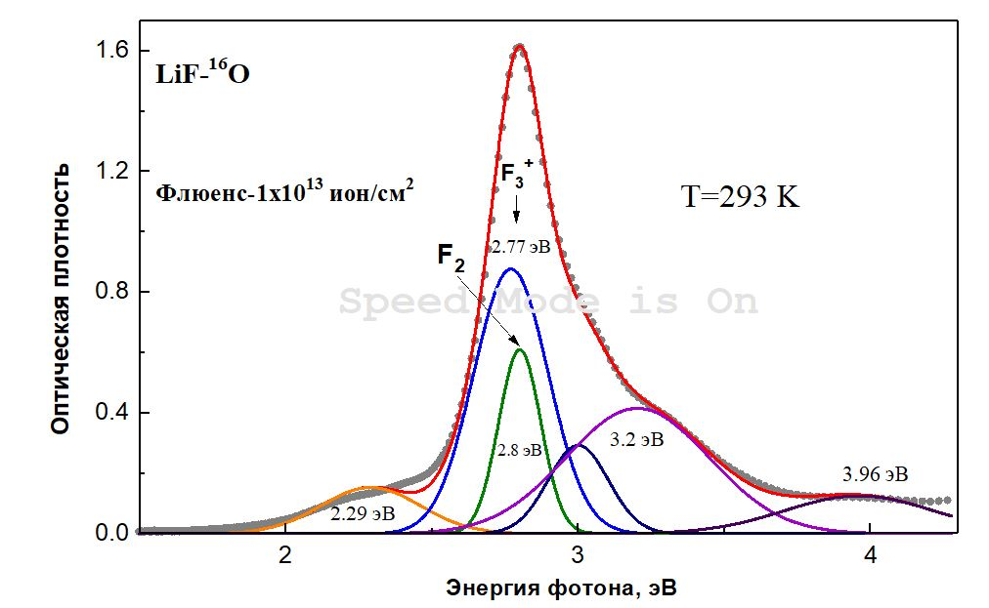
а
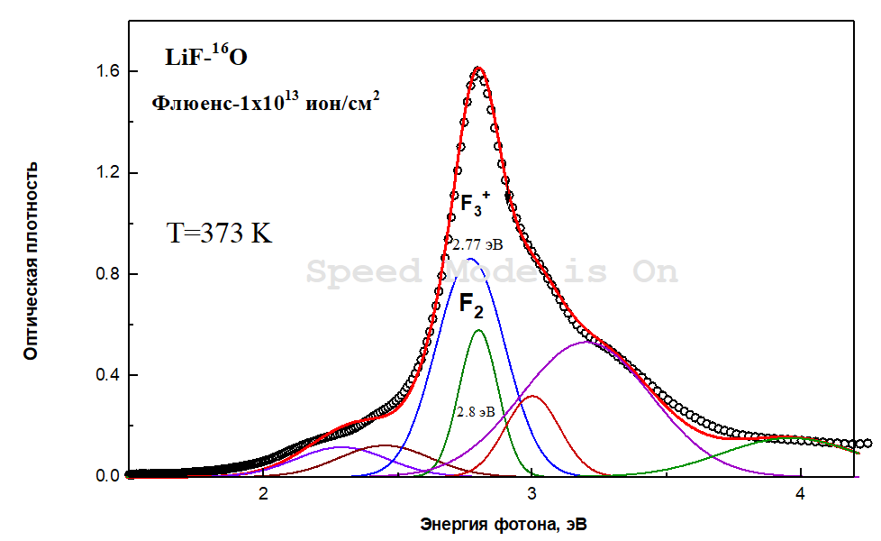
б
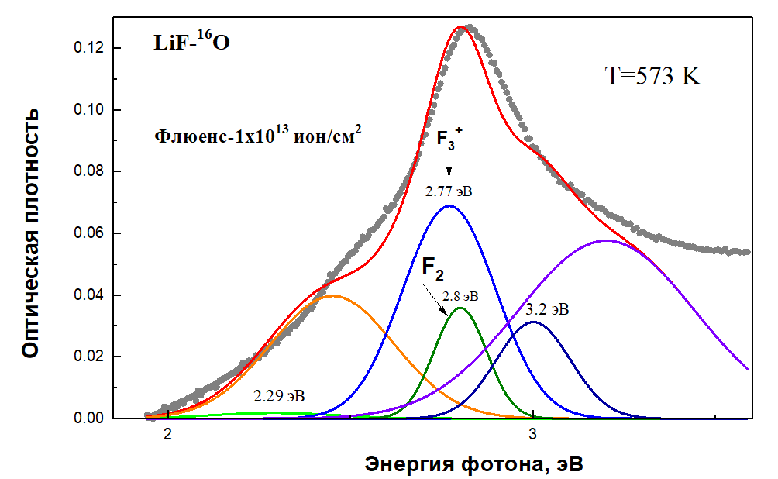

в

Рисунок 41 ‒ Разложение спектра оптического поглощения $F_{n}$-центров в кристалле LiF облученного ионами кислорода ¹⁶O с энергией 28 МэВ с флюенсом Ф=1×10¹³ ион/см² на Гауссовские компоненты при температурах 293 K, 373 K и 573 К
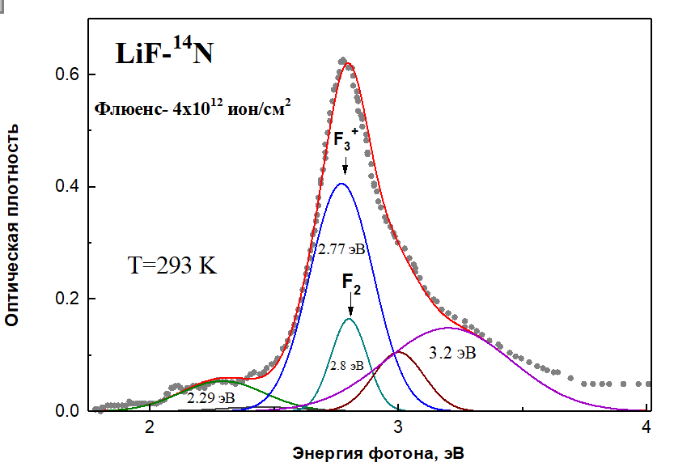
а
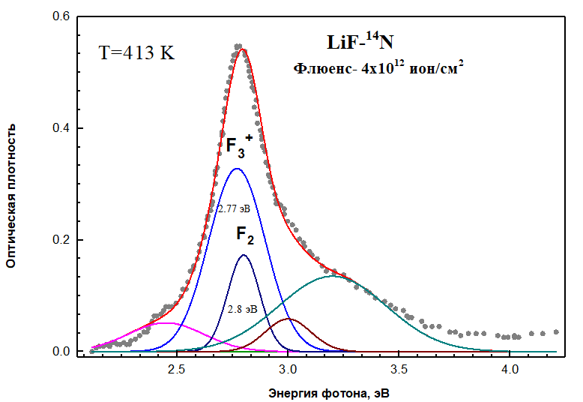
б
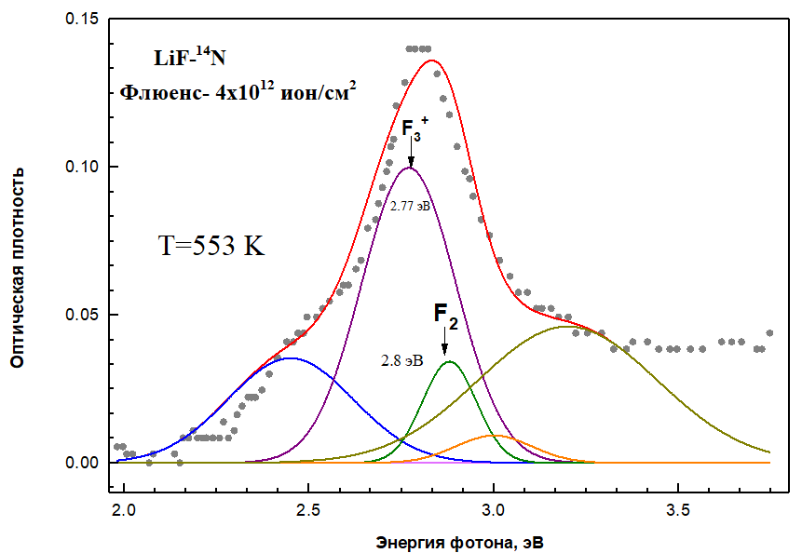
в

Рисунок 42 ‒ Разложение спектра оптического поглощения кристалла LiF облученных ионами азота ¹⁴N с энергией 23МэВ с флюенсом Φ = 4×10¹² ион/см² на Гауссовские компоненты при температурах 293 K, 413 К и 553 К

На рисунке 42 показано аналогичное гауссовское разложение спектров для кристаллов LiF, облучённых ионами ¹⁴N с энергией 23 МэВ при флюенсе 4×10¹² ион/см². Можно видеть, что состав полос в области 2–3 эВ качественно подобен случаю ионов ¹⁶O, но относительные площади под кривыми заметно меньше. Для азотного облучения вклад F₂ и F₃⁺ растёт при нагреве гораздо слабее, а диапазон температур, в котором агрегаты достигают максимальной концентрации, более узок. Это означает, что реакционная цепочка F → F₂ → F₃⁺ в этом случае менее эффективна, и часть F-центров рекомбинирует напрямую с межузельными ионами и дырочными центрами, не успевая вовлечься в агрегацию. Тем не менее, даже для относительно «мягкого» облучения ¹⁴N гауссовы анализ выявляет наличие тех же типов агрегатов, что и для более жёсткого воздействия ¹⁶O.

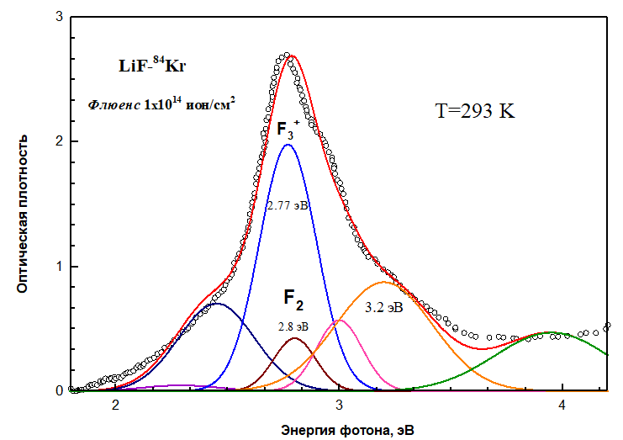
а
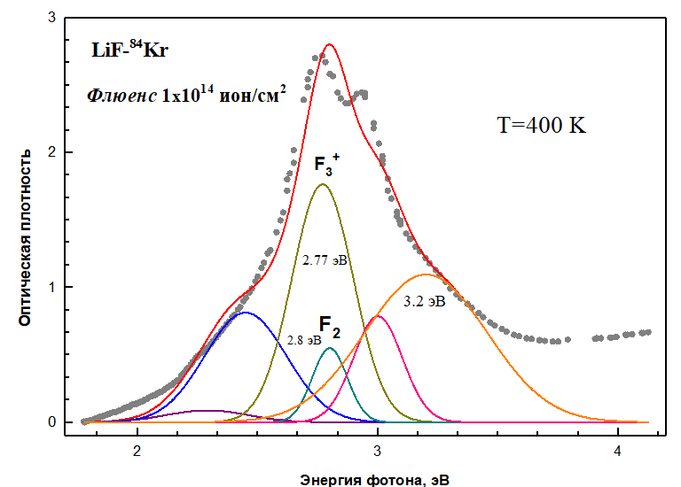
б
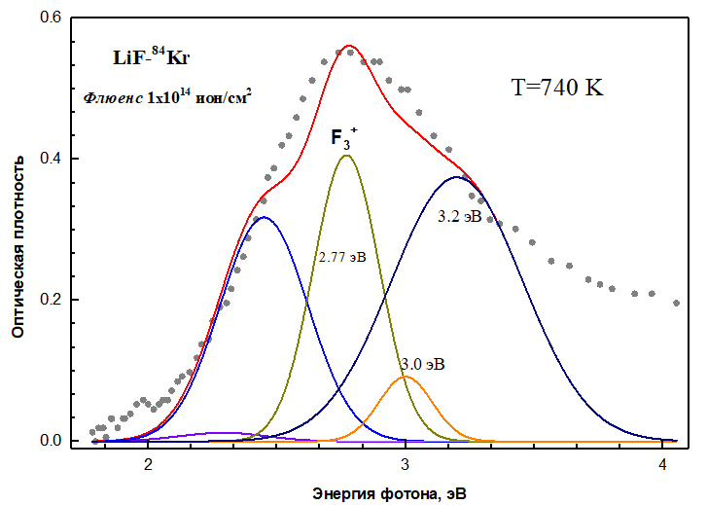
в

Рисунок 43 ‒ Разложение спектра оптического поглощения кристалла LiF облученных ионами азота ⁸⁴Kr с энергией 150 МэВ с флюенсом Φ = 1×10¹⁴ ион/см² на Гауссовские компоненты при температурах 293 K, 400 К и 740 К

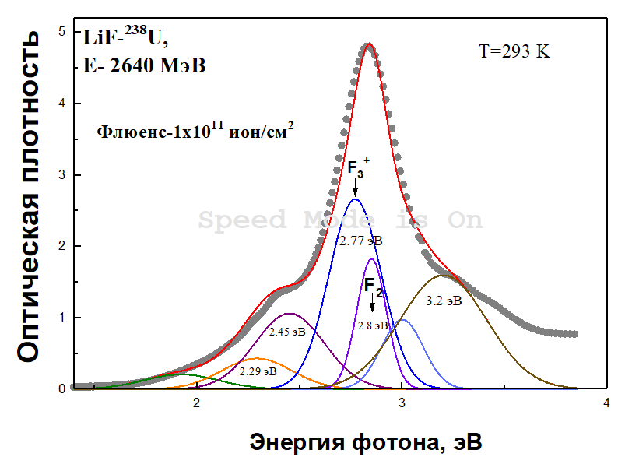
а
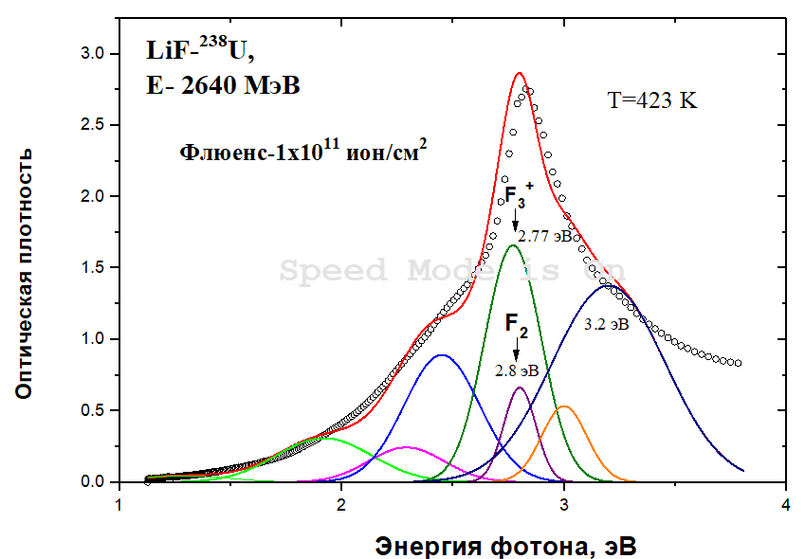
б
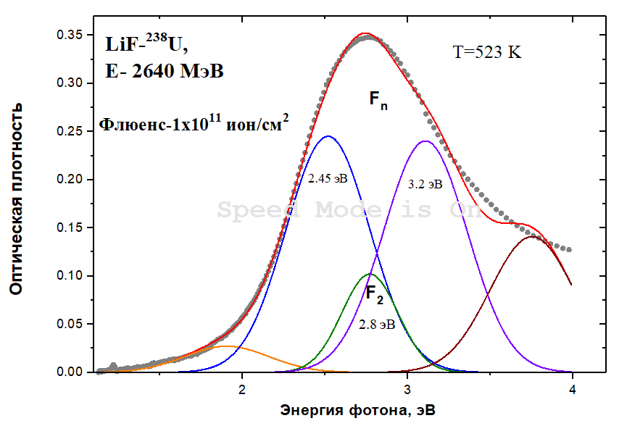
в

Рисунок 44 ‒ Разложение спектра оптического поглощения кристалла LiF облученных ионами азота ²³⁸U с энергией 2640 МэВ с флюенсом Φ = 1×10¹¹ ион/см² на Гауссовские компоненты при температурах 293 K, 423 К и 523 К

Рисунки 43, 44 иллюстрируют результаты гауссового разложения спектров для кристаллов LiF, облучённых тяжёлыми ионами ⁸⁴Kr (150 МэВ, флюенс 1×10¹⁴ ион/см²) и ²³⁸U (2640 МэВ, флюенс 1×10¹¹ ион/см²). В этих случаях исходные спектры содержат значительно более интенсивные и широкие полосы в области F_{n}-центров. Разложение показывает, что доля F₂- и F₃⁺-центров на начальной стадии отжига существенно выше, чем при облучении ионами ¹⁶O и ¹⁴N. С ростом температуры для кристаллов, облучённых ⁸⁴Kr, наблюдается первоначальный рост площадей под компонентами F₂ и F₃⁺, достигающий максимума в области 400–500 К, что отражает активную коагуляцию F-центров в пределах треков и их перекрытия. Для кристаллов, облучённых ²³⁸U, картинка несколько иная: вследствие существенного вклада ядерных потерь энергии и более протяжённой области трека часть F-центров термически менее стабильна, а F_{n}-агрегаты формируются и распадаются на фоне сильного разупорядочения матрицы. Тем не менее, и в случае уранового облучения на рисунке 44 хорошо видна последовательность появления и исчезновения вкладов F₂, F₃ и F₃⁺ при увеличении температуры.
Физическая модель, вытекающая из рисунков 41–44, описывается системой последовательных реакций коагуляции и диссоциации. На низких температурах F-центры стабильны и слабо подвижны. При нагреве выше 350–400 К они начинают диффундировать и сталкиваться, что приводит к образованию F₂-центров. При дальнейшей активации диффузии и росте концентрации F₂ возможны реакции F + F₂ → F₃ и F₂ + F₂ → F₄. В трековой области тяжёлых ионов эти реакции протекают особенно эффективно, поскольку плотность F-центров велика, а локальное разупорядочение облегчает диффузию. При температурах выше 500–550 К агрегаты начинают терять устойчивость; часть электронов перетекает в более энергетически выгодные состояния, и возникает возможность зарождения металлических коллоидов Li.

5.3 Механизм коллоидообразования и роль F_{n}-центров
Отдельного рассмотрения требует механизм коллоидообразования в LiF, который является естественным продолжением реакций агрегации F_{n}-центров. Накопление F₂, F₃ и F₄ в определённом интервале температур создаёт предпосылки для перехода от дискретных агрегатов к протяжённым металлическим образованиям. Каждый F-центр можно рассматривать как «зародыш» локальной электронной плотности, связанный с анионной вакансией. При последовательных реакциях F + F → F₂, F + F₂ → F₃ и F₂ + F₂ → F₄ окружающее пространство постепенно обогащается электронами и вакансиями, а локальное разупорядочение повышает подвижность компонент.
При достижении критической концентрации и достаточной подвижности F_{n}-агрегатов происходит их коалесценция и перестройка с образованием малых кластеров металлического лития, находящихся в матрице LiF. Эти кластеры, или коллоиды, характеризуются новыми полосами поглощения в видимой области и специфическими люминесцентными свойствами. Для кристаллов, облучённых ⁸⁴Kr и ²³⁸U, именно в области температур 600–800 К наблюдается одновременно снижение интенсивности полос F₂/F₃⁺ и появление признаков коллоидных полос, что подтверждает такой сценарий.
Коллоидообразование в LiF тесно связано с потерями энергии тяжёлых ионов: чем выше Se, тем более плотные треки формируются и тем больше вероятность того, что в пределах одного трека концентрация F- и F_{n}-центров превысит порог коллоидообразования. Влияние флюенса состоит в том, что при его росте увеличивается степень перекрытия треков, и отдельные коллоидные образования начинают взаимодействовать, что в конечном счёте может приводить к формированию протяжённых наноструктур. Эти процессы согласуются с данными о появлении хиллоков на поверхности LiF после облучения ⁸⁴Kr и ²³⁸U, полученными в других исследованиях.

5.4 Температурные зависимости отжига Fn-центров
На рисунке 45 представлены температурные зависимости отжига различных F_{n}-центров для кристаллов LiF, облучённых ионами ¹⁶O, ¹⁴N, ⁸⁴Kr и ²³⁸U. Для каждого типа иона построены кривые, отражающие изменение интегральной интенсивности полос, выделенных по результатам гауссового разложения. В случае облучения ионами ¹⁶O наблюдается, что при нагреве до 323–373 К изменения в интенсивности F₂ и F₃⁺ невелики, а основное снижение приходится на область выше 423 К. В интервале 423–523 К площади полос F₂ и F₃⁺ достигают максимума, что интерпретируется как наиболее активная стадия агрегации, когда F-центры ещё не полностью отожжены, но уже достаточно подвижны для участия в реакциях коагуляции. При дальнейшем повышении температуры свыше 550–600 К площади под полосами F₂/F₃⁺ резко падают, что свидетельствует о распаде агрегатов и переходе части электронов в коллоидные состояния.

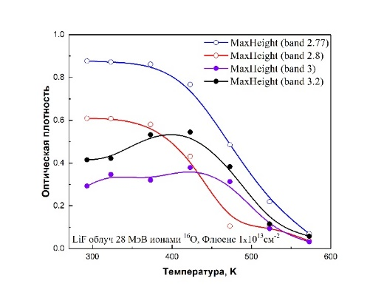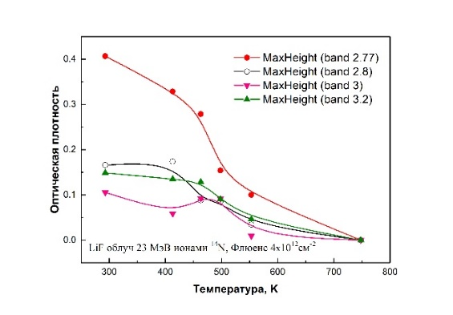
а б
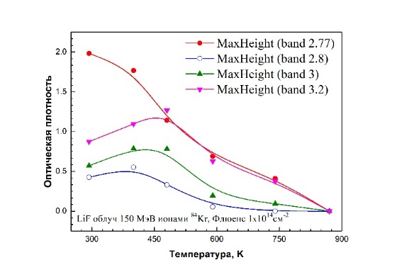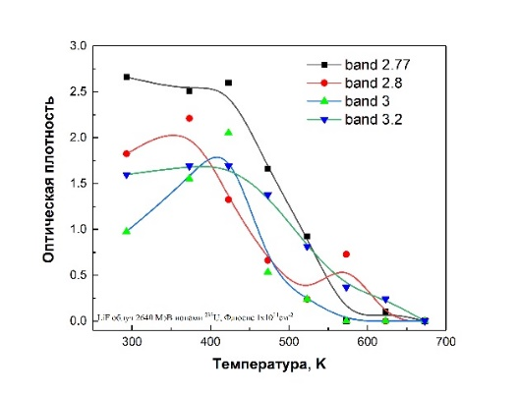
в г

а – ионами ¹⁶O с энергией 28 МэВ флюенсом 10¹³ ион/см²; б – ионами ¹⁴N с энергией 23 МэВ флюенсом 4x10¹² ион/см²; в – ионами ⁸⁴Kr с энергией 150 МэВ флюенсом 10¹⁴ ион/см²; г – ионами ²³⁸U с энергией 2640 МэВ флюенсом 10¹¹ ион/см²

Рисунок 45 ‒ Температурная зависимость отжига $F_{n}$-центров в кристаллах LiF облученных ионами
Для ионов ¹⁴N температурные зависимости имеют более сглаженный характер. Максимум F_{n}-поглощения менее выражен, а уменьшение интенсивности полос с ростом температуры происходит более монотонно. Это согласуется с менее эффективной генерацией высокой плотности F-центров и меньшей ролью коагуляции; существенная часть F-центров разрушается путём рекомбинации с межузельными ионами и дырками, не успевая пройти полную цепочку F → F₂ → F₃⁺.
В случае облучения тяжёлыми ионами ⁸⁴Kr и ²³⁸U зависимости на рисунке 46 демонстрируют два характерных участка. На первом участке, примерно от 293 до 400–450 К, наблюдается рост интегральной интенсивности полос F₂ и F₃⁺, что означает накапливание агрегированных центров за счёт диффузии и взаимодействия F-центров. На втором участке, при температурах выше 500–550 К, начинается быстрое снижение интенсивности этих полос. Для ионов ⁸⁴Kr спад F_{n}-поглощения более растянут по температуре, тогда как для ²³⁸U он может начинаться при несколько более низких температурах из-за более сильного структурного разупорядочения и интенсивной диффузии анионных вакансий.

5.5 Кинетический анализ отжига отдельных полос поглощения
Разбор кинетики отжига по отдельным полосам, соответствующим различным центрам окраски, основан на интегральных площадях Гауссовых компонент, выделенных в спектрах. Для полосы при 5,0 эВ, связанной с F-центрами, зависимости A(T) для всех типов ионного облучения демонстрируют первоначальную плато при низких температурах, затем область плавного уменьшения и, наконец, резкое падение в интервале 450–600 К. При электронном облучении основное уменьшение F-полосы происходит уже к 470–520 К, что отражает меньшую степень агрегирования и преобладание простого механизма рекомбинации F-центров с H-центрами и вакансиями.
Для полосы около 2,79–2,80 эВ, ассоциированной преимущественно с F₂-центрами, кинетика носит немонотонный характер. В случае облучения ¹⁶O и ⁸⁴Kr при нагреве до 400–450 К площадь под этой полосой сначала увеличивается, что указывает на образование F₂ за счёт коагуляции F-центров, и лишь после достижения максимума при температурах порядка 450–500 К начинает уменьшаться из-за распада агрегатов и перехода части электронов в F₃⁺, F₄ и коллоидные образования. Для ¹⁴N максимум слабее выражен, а область температур, в которой F₂-центры доминируют, оказывается уже.
Полоса около 2,77 эВ, связанная с F₃⁺-центрами, показывает особенно интересную кинетику. Для облучения ⁸⁴Kr и ²³⁸U её интенсивность практически отсутствует при комнатной температуре, затем быстро растёт при отжиге до 400–500 К, достигая максимума при температурах, близких к началу активного коллоидообразования. Такое поведение соответствует модели, в которой F₃⁺ выступает промежуточным состоянием между F₂ и коллоидным литиевым кластером. При дальнейшем нагреве F₃⁺-центры исчезают быстрее, чем F₂, что согласуется с их меньшей термической стабильностью и большей склонностью к перетеканию зарядов в коллоидные центры.
Полоса в области около 2,3–2,4 эВ, приписываемая F₄-центрам, лучше всего проявляется в спектрах после облучения тяжёлыми ионами и имеет максимум на более высоких температурах по сравнению с F₂ и F₃⁺. Кинетика этой полосы демонстрирует более поздний пик и достаточно резкое последующее уменьшение, что позволяет рассматривать F₄ как предколлоидное состояние, возникающее в условиях высокой плотности F₂ и F₃ в трековой области.
Сопоставление кинетики отдельных полос с интегральными данными предыдущего раздела по F-центрам показывает, что термический отжиг в LiF представляет собой каскад взаимосвязанных процессов. Для низких доз и «мягких» типов облучения основную роль играет распад F-центров, тогда как для тяжёлых ионов с большими электронными потерями энергии система проходит через последовательность стадий: накопление F₂ и F₃⁺, формирование F₄ и затем переход к коллоидным кластерам лития. Такой комплексный характер кинетики отжига F_{n}-центров объясняет чувствительность оптических и дозиметрических свойств LiF к режимам облучения и последующей термообработки и подчёркивает необходимость учёта не только F, но и агрегированных центров окраски при разработке функциональных материалов на основе этого кристалла [139-142].

5.6 Сравнение кинетики формирования F_{n}-центров при облучении ионами ¹⁴N и ¹⁶O
Термическая стабильность различных дефектов в кристаллах LiF, облученных тяжелыми ионами, зависит от потерь энергии иона и от флякса (плотности ионного тока) [143]. Во время термической обработки происходят два разных процесса: 1) термический распад центров окраски и 2) диффузия цетров окраски или продуктов распада. Так как дырочные центры окраски термический менее стабильны чем электронные центры окраски, в начале отжига происходит их распад с образованием - центров и вакансий. Образованные $H$ -центры подвижны и рекомбинируют с электронными ЦО. В процессе отжига могут участвовать также анионные вакансии $V_{a}^{+}$, которые более подвижны, чем $F-$центры [104, р. 144116].
Оптическая плотность при максимуме поглощения в $F-$пике ${OD}_{F}$позволяет оценить поверхностную концентрацию $F-$центров по формуле Смакулы-Декстера [144, 145], которая при комнатной температуре имеет вид:

$n_{F}\left[{cm}^{-2}\right]=9.48×{10}^{15}×{OD}_{F}$ | (8)

Среднюю объемную концентрацию $F-$центров в облученном слое можно оценить как${{ n}_{F}}/R$, а среднее расстояние между ними, соответственно, как
$$〈d〉={\left({n_{F}}/R\right)}^{-\frac{1}{3}}$$ | (9)
Для облученных образцов кристалла LiF до проведения отжига уравнение (9) показывает среднее расстояние между $F-$центрами 〈d〉 в диапазоне 3,8–4,8 нм. Это значение соответствует примерно 13–17 межатомным расстояниям между ионами фтора. Следует отметить, что фактическое распределение центров окраски не является равномерным, и вблизи траекторий ионов центры окраски могут находиться на значительно меньших расстояниях друг от друга, иногда разделяясь лишь несколькими межатомными расстояниями [146].
С другой стороны, количество диффузионных переходов $F-$центров при постоянной температуре можно оценить с использованием уравнения:

$M={\left(∆t ν\exp\left(-\frac{E_{F}}{k_{B}T}\right)\right)}^{\frac{1}{2}}$ (10)

где $ν$ ‒ фактор частоты попыток, который составляет примерно 10¹³ s⁻¹ [47, р. 3560];
$E_{F}$ ‒ энергия активации $F-$центров;
$k_{B}$ ‒ постоянная Больцмана. Это уравнение позволяет определить среднее количество диффузионных переходов за время ∆t при заданной температуре.
Таким образом, при постоянной температуре значение $M$ зависит как от энергии активации $F-$центров, так и от температуры, что позволяет оценить поведение центров окраски при различных условиях и понять их вклад в процессы релаксации в облученном материале (рисунок 47).

Рисунок 46 ‒ Число диффузионных переходов $F-$центров на этапе отжига$∆t=600 секунд$ в зависимости от температуры для различных энергий миграции $E_{F}$ согласно уравнению (10)

Спектры поглощения показывают, что при температуре выше 400 К интенсивность пиков $F-$центров и $F_{n}-$центров начинает уменьшаться. Мы предполагаем, что начальная стадия отжига может быть описана как результат диффузии $F-$центров, исходя из предположения, что энергия их миграции в основном состоянии составляет примерно 1,10-1,40 эВ, что кажется вполне правдоподобным. Мы предполагаем следующие реакции, в которых участвуют подвижные $F-$центры:

F + F → F₂ | F + F_{n} → F_{n+1} | F + H_{n} →H_{n-1} | (11)

Данные реакции описывают взаимодействия подвижных $F-$центров с другими дефектами, такими как центры $F_{n}$ и $Н_{n}$, что приводит к образованию более крупных агрегатов.
Для описания кинетики $F-$центров и их агрегатов используются следующие уравнения [122, р. 32–34; 147]. Эти уравнения позволяют понять процессы изменения концентраций $F-$центров и их взаимодействий при нагреве, что является ключевым моментом для понимания механизма дефектообразования и процессов релаксации в облученных кристаллах.

$\frac{∂f_{1}}{∂t}=-D_{H}f_{1}\left(3r_{F}\left(1\right)f_{1}+\sum_{n=1}^{∞}{r_{F}\left(n\right)f_{n}+\sum_{n=1}^{∞}{r_{H}\left(n\right)h_{n}}}\right) +D_{H}h_{1}\left(r_{F}\left(2\right)f_{2}-{r_{F}\left(1\right)f}_{1}\right)$ (12)

$\frac{∂f_{2}}{∂t}=D_{F}f_{1}\left({2r}_{F}\left(1\right)f_{1}-r_{F}\left(2\right)f_{2}\right)+D_{H}h_{1}\left(r_{F}\left(3\right)f_{3}-r_{F}\left(2\right)f_{2}\right)$ (13)

$\frac{∂f_{n}}{∂t}=D_{F}f_{1}\left(r_{F}\left(n-1\right)f_{n-1}-r_{F}\left(n\right)f_{n}\right)+D_{H}h_{1}\left(r_{F}\left(n+1\right)f_{n+1}-r_{F}\left(n\right)f_{n}\right) , n≥3$ (14)

где $f_{1}$, $f_{2}$, $f_{n}$‒ функции распределения для центров $F$, $F_{2}$ и $F_{n}$соответственно. При n>4 предполагается $nF$ агрегатов.
Реакция $F+H_{2 }→H$ приводит к высвобождению подвижных междоузельных атомов, дальнейшие взаимодействия которых также необходимо учитывать. Эти подвижные междоузельные атомы могут вступать в последующие реакции, влияя на эволюцию дефектной структуры материала. Таким образом, для распределений $H-$центров ($h_{1}$) и их агрегатов ($h_{2}$, $h_{n}$) есть следующие выражения, описывающие их динамику и взаимодействия в процессе отжига. Эти уравнения позволяют учитывать изменения концентраций различных типов $H-$центров и их агрегатов, что важно для понимания механизма перераспределения дефектов в облученном материале и их роли в процессе релаксации.

$\frac{∂h_{1}}{∂t}=-D_{H}h_{1}\left(3r_{H}\left(1\right)h_{1}+\sum_{n=1}^{∞}{r_{H}\left(n\right)h_{n}+\sum_{n=1}^{∞}{r_{F}\left(n\right)f_{n}}}\right)+D_{F}f_{1}\left(r_{H}\left(2\right)h_{2}-{r_{H}\left(1\right)h}_{1}\right)$ (15)

$\frac{∂h_{2}}{∂t}=D_{H}h_{1}\left(2r_{H}\left(1\right)h_{1}-r_{H}\left(2\right)h_{2}\right) +D_{F}f_{1}\left(r_{H}\left(3\right)h_{3}-r_{H}\left(2\right)h_{2}\right)$ (16)

$\frac{∂h_{n}}{∂t}=D_{H}h_{1}\left(r_{H}\left(n-1\right)h_{n-1}-r_{H}\left(n\right)h_{n}\right) +D_{F}f_{1}\left(r_{H}\left(n+1\right)h_{n+1}-r_{H}\left(n\right)h_{n}\right) ,n≥3$ (17)
гду $D_{F}$ и $D_{H}$представляют собой коэффициенты диффузии;
$r_{F}$ и $r_{H}$‒ это факторы реакции, описывающие взаимодействие соответствующих агрегатов с подвижными дефектами. В рамках нашей работы мы предполагаем [147, р. 18-19], что простую модель скорости реакции, пропорциональной поверхности агрегата можно выразить следующим видом:

$$r_{F}\left(n\right)=n^{\frac{2}{3}}$$ | $r_{H}\left(n\right)=n^{\frac{2}{3}}$ (18)

Эта модель учитывает, что чем больше размер агрегата, тем больше его поверхность и, следовательно, выше вероятность взаимодействия с подвижными дефектами. Таким образом, скорость реакции зависит от размера агрегатов, где экспонента отражает зависимость от площади поверхности, что особенно важно для понимания динамики дефектов и их перераспределения в процессе отжига (рисунок 47).

Рисунок 47 ‒ Моделированные концентрации $F-$центров и их агрегатов $F_{n}$, $nF$ после облучения и отжига с выделением расстояния диффузионных переходов M для отдельных $F-$центров

Начальное распределение дефектов может быть определено путем моделирования облучения при комнатной температуре [147, р. 17-18], после чего уравнения (12) и (13) решаются для нахождения их концентрации спустя определенное время отжига, которое может быть выражено через количество диффузионных переходов $M$ согласно уравнению 10. Результаты расчетов представлены на рисунке 47.
При температурах ниже 500 К мы не учитываем возможное испарение одиночных $F-$центров из центров $F_{n}$ и более мелких $nF$ агрегатов, что могло бы привести к образованию более крупных $nF$ агрегатов и металлических коллоидов [137, р. 2968–2975; 148, 149].
Моделирование подтверждает наше предположение о том, что реакции 11, вызванные подвижностью одиночных $F-$центров, приводят к снижению концентраций как $F-$центров, так и $F_{2}-$центров в пользу образования более крупных агрегатов. В более ранних исследованиях такое одновременное снижение обеих полос поглощения связывали с распадом агрегатов междоузельных ионов [150, 151], высвобождением $H-$центров и их последующим рекомбинированием с $F-$ и $F_{n}-$центрами. В качестве альтернативного механизма в работе [85, р. 012040] предлагался распад комплексов, состоящих из анионной вакансии и примесного элемента (например, кислорода) или катионной вакансии, и появление подвижных анионных вакансий. Однако в любом случае предполагалось, что $F-$центры остаются неподвижными до 500 К, чтобы объяснить данный эффект. Но при учете реакций показанной по формуле 3.4 эти механизмы кажутся излишними. $H$- центры, несмотря на их высокую подвижность, по-видимому, не инициируют реакции отжига ниже 500 К из-за сильной связи в составе своих агрегатов.
Дополнительное уменьшение пика $F_{2}/F_{3}^{+}$центров можно связать с реакциями $F_{3}^{+}-$центров, которые ведут к образованию новых центров окраски, тогда как появление новых $F_{3}^{+}-$центров во время отжига крайне маловероятно.
При детальном рассмотрении можно отметить, что в процессе отжига из-за изменений в структуре кристалла происходит трансформация существующих $F_{3}^{+}-$центров, что приводит к формированию других типов центров окраски. Это явление обусловлено реакциями между различными дефектами в кристаллической решетке, где $F_{3}^{+}-$центры либо переходят в новые состояния, либо распадаются с выделением энергии, способствуя образованию новых центров окраски. Следовательно, уменьшение пика $F_{2}/F_{3}^{+}$ центров не связано с образованием дополнительных $F_{3}^{+}-$центров, а скорее отражает перераспределение и трансформацию уже имеющихся дефектных структур, что оказывает влияние на спектр поглощения кристалла.

Выводы по пятому разделу
Проведённые исследования раскрыли комплексную картину термической стабильности и кинетики отжига агрегированных электронных центров окраски Fn в кристаллах LiF, облучённых широким спектром ионных пучков - от лёгких ¹⁴N и ¹⁶O до тяжёлых ⁸⁴Kr и ²³⁸U. В отличие от рассмотренного в предыдущей главе поведения изолированных F-центров, развитие системы F_{n}-агрегатов демонстрирует существенно более богатую динамику, связанную с коагуляцией, диффузией, последовательным превращением F → F₂ → F₃⁺ → F₄ и последующим коллоидообразованием металлического лития.
Полученные спектры показывают, что даже при умеренных потерях энергии (¹⁴N, ¹⁶O) агрегация становится заметной уже при температурах 370–450 К, однако максимальная концентрация F₂- и F₃⁺-центров достигается только в условиях высокой плотности треков, создаваемых тяжёлыми ионами. Для облучения ⁸⁴Kr и ²³⁸U выявлен ярко выраженный двухстадийный характер отжига: сначала происходит накопление агрегированных центров за счёт диффузии F-центров, затем - резкое уменьшение их концентрации в области выше 500–550 К, что отражает распад агрегатов и переход системы к коллоидной фазе. Гауссовский анализ спектров позволил количественно выделить вклады F₂, F₃, F₃⁺ и F₄-центров, показав, что F₃⁺ и F₄ играют роль промежуточных предколлоидных состояний.
Сопоставление температурных зависимостей различных полос поглощения показывает, что отжиг F_{n}-центров является неравновесным каскадом взаимосвязанных процессов. На ранней стадии доминирует коагуляция F-центров, на промежуточной - максимизация F₂/F₃⁺ агрегатов, на поздней - их разрушение и формирование металлических кластеров Li. Интенсивность этих процессов определяется плотностью электронных потерь энергии Se и структурным разупорядочением трековой области. Такой комплекс механизмов делает систему F_{n}-центров чувствительным индикатором энергетики ионного воздействия и определяет ключевую роль этих дефектов в изменении оптических и дозиметрических свойств LiF.
Модельно-кинетический анализ, основанный на уравнениях диффузии и реакционной коагуляции, описывает эту динамику количественно. Формула Смакулы-Декстера позволяет оценить концентрацию центров по оптической плотности, а вычисления среднего расстояния между F-центрами (3.8–4.8 нм) демонстрируют, что в трековых областях центры могут быть разделены несколькими межатомными расстояниями, что ускоряет агрегацию. Число диффузионных переходов, определяемое по Аррениус-модели показывает, что миграция F-центров с энергией активации 1.1–1.4 эВ становится значимой уже при ~400 K. Включение в модель реакций F + F → F₂, F + F₂ → F₃ и F₂ + F₃ → F₄ согласуется с наблюдаемым экспериментально появлением соответствующих полос.
Объединение экспериментальных данных и параметрической кинетической модели демонстрирует, что ранние стадии отжига определяются диффузией одиночных F-центров, промежуточные - накоплением F₂/F₃⁺ агрегатов, а поздние - распадом F_{n}-комплексов и переходом системы к коллоидному состоянию лития. Взаимное согласование обеих методологий подтверждает целостность описываемого механизма и даёт полное представление о дефектообразовании и термической релаксации LiF после ионного облучения.

ЗАКЛЮЧЕНИЕ

Проведённый комплекс инфракрасных, оптических и кинетических исследований кристаллов LiF при нейтронном, электронном и ионном облучении позволил проследить эволюцию примесно-дефектной подсистемы от локальных гидроксильных и водородных центров до агрегированных электронных центров окраски и коллоидных фаз. Выявлена тесная взаимосвязь между типом и спектром излучения, плотностью электронных потерь энергии, степенью трекового разупорядочения, структурным состоянием матрицы и наблюдаемыми спектрально-кинетическими характеристиками. Полученные результаты формируют целостное представление о механизмах радиационного дефектообразования и термической релаксации в LiF и задают физические ориентиры для оптимизации его оптических и дозиметрических свойств. На основе впервые полученных научных результатов можно сформулировать следующие выводы:
- Установлено, что нейтронное облучение кристаллов LiF с гидроксильной примесью приводит к глубокой перестройке локального окружения OH⁻- и водородных центров, фиксируемой по смещению, уширению и асимметрии полос ИК-пропускания, а также по появлению новых полос в областях 1000-1300 и 1900-2200 см⁻¹. Различие в поведении кристаллов со «свободными» OH⁻ и центрами Me²⁺-OH демонстрирует, что исходная координация примеси и её связь с решёткой существенно определяют радиационную чувствительность и сценарии дефектообразования.
- Показано, что основная доля дефектов создаётся тепловыми нейтронами за счёт реакции ⁶Li(n,α)³H, причём вклад быстрых нейтронов значительно меньше. ИК-спектроскопия в сочетании с вариацией дозы и температуры облучения доказала ключевую роль водородных U-центров и комплексов OH⁻…F_{i} в формировании радиационно-индуцированной структуры LiF.
- Показано, что общие закономерности формирования и термического распада F-центров и их агрегатов при облучении LiF потоками электронов и ионами ¹⁶O, ¹⁴N, ⁸⁴Kr и ²³⁸U с широким диапазоном электронных потерь энергии S_{e}. Во всех случаях доминирует экситонный механизм с образованием пар Френкеля и электронных центров окраски; тяжёлые ионы с S_{e} ≫ S_{n} формируют треки с высокой плотностью электронных возбуждений, где уже на стадии облучения закладываются условия для агрегации F-центров в Fn-комплексы.
- Ступенчатый отжиг в интервале 293–870 К выявил многозвенную кинетику: на низких температурах преобладает распад дырочных центров и рекомбинация с участием H-центров и анионных вакансий, тогда как в области 400–600 К происходит перераспределение между F и Fn. Получены энергии активации миграции (≈0,28–0,43 эВ для лёгких ионов, ~0,86 эВ для ²³⁸U и ~0,29–1,07 эВ для электронов) и выявлена чёткая корреляция E_{a} с предэкспонентой, указывающая на диффузию, контролируемую разупорядоченностью, согласующуюся с данными для других ионных кристаллов.
- Установлено, что эволюция агрегированных F_{n}-центров (F₂, F₃, F₃⁺, F₄) имеет каскадный неравновесный характер и определяется как плотностью электронных потерь энергии тяжёлых ионов, так и степенью перекрытия треков. Гауссовский анализ широких полос в области 1,7–4,2 эВ позволил выделить вклады отдельных типов агрегатов и проследить последовательную цепочку превращений F → F₂ → F₃/F₃⁺ → F₄ с последующим переходом к коллоидным кластерам лития.
- Обнаружено, что для лёгких ионов агрегация ограничена и максимум Fn-поглощения реализуется в узком температурном интервале, тогда как для ионов ⁸⁴Kr и ²³⁸U выявлен двухстадийный характер отжига: сначала рост F₂/F₃⁺ за счёт коагуляции F-дефектов в треках, затем их быстрый спад и выход на стадию коллоидообразования.
- Кинетическое моделирование, учитывающее диффузию и реакции коагуляции, показало, что весь комплекс процессов отжига в LiF описывается единой диффузионно-реакционной схемой, а система F_{n}-центров выступает чувствительным индикатором энергетики ионного воздействия и эффективным инструментом настройки оптических и дозиметрических характеристик материала.

СПИСОК ИСПОЛЬЗОВАННЫХ ИСТОЧНИКОВ

1 Baldacchini G. et al. Optical bands of F2 and centers in LiF // Journal of Physics and Chemistry of Solids. ‒ 2000. ‒ Vol. 61, №1. ‒ P. 21-26.
2 Lakshmanan A.R. et al. Photoluminescence of F-aggregate centers in thermal neutron irradiated LiF TLD-100 single crystals // Physica Status Solidi A. ‒ 1996. ‒ Vol. 153, №1. ‒ P. 265-273.
3 Непомнящих А.И. и др. Центры окраски и люминесценция кристаллов LiF. – Новосибирск: Наука, 1984. – 113 с.
4 Шварц К.К. и др. Диэлектрические материалы: радиационные процессы и радиационная стойкость. – Рига, 1989. – 187 с.
5 Гороновский И.Т., Назаренко Ю.П. и др. Твердые вещества и жидкости // В кн.: Краткий справочник по химии. – Киев, 1987. – С. 568-595.
6 Finch G. I., Fordham S. The effect of crystal-size on lattice-dimensions // Proceedings of the Physical Society. – 1936. ‒ Vol. 48, №1. – P. 85-94.
7 Wang J. et al. Structural, elastic, electronic and optical properties of lithium halides (LiF, LiCl, LiBr, and LiI): First-principle calculations // Mater Chem Phys. Elsevier. ‒ 2020. ‒ Vol. 244. ‒ P. 122733.
8 Лущик Ч.Б. и др. Распад электронных возбуждений с образованием дефектов в твердых телах. – М., 1989. – 264 с.
9 Kunz A.B. Electronic Energy Bands, Excitons, and Plasmons in LiF // Phys. stat. sol. ‒ 1969. ‒ Vol. 14, №3. ‒ P. 429-581.
10 Chaney R.C., Lafon E.E., Lin C.C. Energy Band Structure of Lithium Fluoride Crystals by the Method of Tight Binding // Phys Rev B. ‒ 1971. ‒ Vol. 4, №8. ‒ P. 2734-2741.
11 Kunz A.B. Study of the electronic structure of twelve alkali halide crystals // Phys Rev B. ‒ 1982. ‒ Vol. 26, №4. ‒ P. 2056-2069.
12 Poole R.T. et al. Electronic band structure of the alkali halides. I. Experimental parameters // Phys Rev B. ‒ 1975. ‒ Vol. 11, №12. ‒ P. 5179-5189.
13 Wagner G.A., Van den Haute P. Fission-Track Dating Method // In book: Fission-Track Dating. – Dordrecht: Springer, 1992. – P. 59-94.
14 Itoh N. et al. Making tracks: electronic excitation roles in forming swift heavy ion tracks // Journal of Physics: Condensed Matter. – 2009. ‒ Vol. 21, №47. – P. 474205.
15 Thomson J.J. XL Cathode Rays // The London, Edinburgh, and Dublin Philosophical Magazine and Journal of Science. – 1897. ‒ Vol. 44, №269. – P. 293-316.
16 Rutherford E. The scattering of α and β particles by matter and the structure of the atom // Philosophical Magazine. – 2012. ‒ Vol. 92, №4. – P. 379-398.
17 Bohr N. On the theory of the decrease of velocity of moving electrified particles on passing through matter // The London, Edinburgh, and Dublin Philosophical Magazine and Journal of Science. – 1913. ‒ Vol. 25, №145. – P. 10-31.
18 Chadwick J. The existence of a neutron // Proceedings of the Royal Society of London. – 1932. ‒ Vol. 136, №830. – P. 692-708.
19 Cockcroft J.D., Walton E.T.S. Artificial Production of Fast Protons // Nature. – 1932. ‒ Vol. 129, №3250. – P. 242-242.
20 Seitz F. Radiation effects in solids // Phys Today. – 1952. – Vol. 5, №6. – P. 6-9.
21 Young D.A. Etching of Radiation Damage in Lithium Fluoride // Nature. – 1958. – Vol. 182, №4632. – P. 375-377.
22 Schwartz K., Trautmann C., Neumann R. Electronic excitations and heavy-ion-induced processes in ionic crystals // Nucl Instrum Methods Phys Res B. – 2003. ‒ Vol. 209. – P. 73-84.
23 Schwartz K. et al. Ion-induced formation of colloids in LiF at 15 K // Phys Rev B. – 1997. ‒ Vol. 56, №17. – P. 10711-10714.
24 Ziegler J.F., Biersack J.P. The Stopping and Range of Ions in Matter // In book: Treatise on Heavy-Ion Science. – Boston, 1985. – P. 93-129.
25 Lushchik C.B., Vitol I.K., Élango M.A. Decay of electronic excitations into radiation defects in ionic crystals // Soviet Physics Uspekhi. – 1977. ‒ Vol. 20, №6. – P. 489-505.
26 Medvedev N.A. et al. Effect of spatial redistribution of valence holes on the formation of a defect halo of swift heavy-ion tracks in LiF // Phys Rev B. – 2013. ‒ Vol. 87, №10. – P. 104103.
27 Zabels R. Swift-Ion-Induced Modifications of Structure and Micromechanical Properties in Wide-Gap Ionic Crystals. – Riga, 2015. – 63 p.
28 Seifert N. et al. Optical absorption spectroscopy of defects in halides // Radiation Effects and Defects in Solids. – 1994. ‒ Vol. 128, №1-2. – P. 15-26.
29 Lushchik A. et al. Creation of nanosize defects in LiF crystals under 5 -and 10-MeV Au ion irradiation at room temperature // Phys Rev B. – 2007. ‒ Vol. 76, №5. – P. 054114.
30 Baldacchini G. et al. Optical bands of F2 and F3+ centers in LiF // Journal of Physics and Chemistry of Solids. Pergamon. – 2000. ‒ Vol. 61, №1. – P. 21-26.
31 Trautmann C. et al. Radiation defects in lithium fluoride induced by heavy ions // Nucl Instrum Methods Phys Res B. North-Holland. – 1998. ‒ Vol. 146, №1-4. – P. 367-378.
32 Schwartz K. et al. Color-center creation in LiF under irradiation with swift heavy ions: Dependence on energy loss and fluence // Phys Rev B. – 2004. ‒ Vol. 70, №18. – P. 184104.
33 Kumar M. et al. Swift heavy ion induced structural and optical modifications in LiF thin film // J Phys D Appl Phys. – 2005. ‒ Vol. 38, №4. – P. 637-641.
34 Sonder E., Sibley W.A. Defect Creation by Radiation in Polar Crystals // In book: Point Defects in Solids. – Boston, 1972. – P. 201-290.
35 Углов В.В. Радиационные процессы и явления в твердых телах: учеб. пос. – Минск: Вышэйшая школа, 2012. – 190 с.
36 Рокосей В.А. Упорядочение радиационных точечных дефектов в щелочно-галоидных кристаллах: дис. … канд. физ.-матем. наук: 01.04.07. – Хабаровск, 2007. – 96 с.
37 Lushchik A. et al. Radiation creation of cation defects in alkali halide crystals: Review and today’s concept (Review Article) // Low Temperature Physics. ‒ 2018. ‒ Vol. 44, №4. ‒ P. 269-277.
38 Kubo K., Katano Y. Observations of Dislocation Network in Neutron-Irradiated LiF Crystal // J Physical Soc Japan. ‒ 1961. ‒ Vol. 16, №2. ‒ P. 347-348.
39 Izerrouken M., Meftah A., Nekkab M. Color centers in neutron-irradiated Y3Al5O12, CAF2 and LiF single crystals // J Lumin. North-Holland. ‒ 2007. ‒ Vol. 127, №2. ‒ P. 696-702.
40 Lakshmanan A.R. Optical absorption and thermoluminescence in LiF: Mg, Ti (TLD-100). Dependence on linear energy transfer // Physica Status Solidi A. ‒ 1994. ‒ Vol. 142, №1. ‒ P. 225-236.
41 Knutson C.D., Hooper H.O., Bray P.J. A nuclear magnetic resonance study of decomposition in neutron-irradiated LiF // Journal of Physics and Chemistry of Solids. Pergamon. ‒ 1966. ‒ Vol. 27, №1. ‒ P. 147-161.
42 Itoh N., Stoneham A.M. Materials modification by electronic excitation // Radiation Effects and Defects in Solids. ‒ 2001. ‒ Vol. 155, №1-4. ‒ P. 277-290.
43 Meise W. et al. Experimental evidence for spatial correlation between F and H centres formed by exciton decay at low temperatures in KBr // Journal of Physics: Condensed Matter. ‒ 1994. ‒ Vol. 6, №9. ‒ P. 1815-1824.
44 Nakonechnyi S. et al. Low-temperature excitonic, electron-hole and interstitial-vacancy processes in LiF single crystals // Journal of Physics: Condensed Matter. ‒ 2006. ‒ Vol. 18, №2. ‒ P. 379-394.
45 Lushchik A.Ch., Frorip A.G. Thermalized and Hot Interstitial Halogen Ions in Alkali Halides // Physica status solidi B. ‒ 1990. ‒ Vol. 161, №2. ‒ P. 525-535.
46 Känzig W. Paramagnetic resonance study of radiation damage in lithium fluoride // Journal of Physics and Chemistry of Solids. ‒ 1960. ‒ Vol. 17, №1-2. ‒ P. 88-92.
47 Trautmann C., Schwartz K., Geiss O. Chemical etching of ion tracks in LiF crystals // J Appl Phys. ‒ 1998. ‒ Vol. 83, №7. ‒ P. 3560-3564.
48 Алукер Э.Д. и др. Быстропротекающие радиационно-стимулированные процессы в щелочно-галоидных кристаллах. Рига: Зинатне, 1987. ‒ 183 с.
49 Hersh H.N. Proposed Excitonic Mechanism of Color-Center Formation in Alkali Halides // Physical Review. ‒ 1966. ‒ Vol. 148, №2. ‒ P. 928-932.
50 Itoh N. Primary process of defect formation in alkali halides // https://inis.iaea.org/records/aej1s-dd523. 10.11.2025.
51 Chen C.H., McCann M.P. Threshold of F-center formation of alkali halide crystals by two-photon absorption // Opt Commun. North-Hollandl. ‒ 1986. ‒ Vol. 60, №5. ‒ P. 296-297.
52 Sibley W.A. Radiation damage processes in insulating materials // Nucl Instrum Methods Phys Res B. North-Holland. ‒ 1984. ‒ Vol. 1, №2-3. ‒ P. 419-426.
53 Matzke Hj. Radiation damage in crystalline insulators, oxides and ceramic nuclear fuels // Radiat Eff. ‒ 1982. ‒ Vol. 64, №1-4. ‒ P. 3-33.
54 Baldacchini G. Colored LiF: an optical material for all seasons // J Lumin. North-Holland. ‒ 2002. ‒ Vol. 100, №1-4. ‒ P. 333-343.
55 Shvarts K.K. et al. Radiation effects in pile‐irradiated LiF crystals // physica status solidi B. ‒ 1966. ‒ Vol. 18, №2. ‒ P. 897-909.
56 Baldacchini G. и др. Colour centres induced in LiF by low-energy electrons // Journal of Physics: Condensed Matter. ‒ 1998. ‒ Vol. 10, №4. ‒ P. 857-867.
57 Nahum J. Optical Properties and Formation Kinetics of M+cap M raised to the positive power 𝑀+ Centers in NaF // Physical Review. ‒ 1968. ‒ Vol. 174, №3. ‒ P. 1000-1003.
58 Skuratov V.A. et al. In situ luminescence as monitor of radiation damage under swift heavy ion irradiation // Nucl Instrum Methods Phys Res B. North-Holland. ‒ 2006. ‒ Vol. 245, №1. ‒ P. 194-200.
59 Schwartz K. et al. Effect of electronic energy loss and irradiation temperature on color-center creation in LiF and NaCl crystals irradiated with swift heavy ions // Phys Rev B. ‒ 2008. ‒ Vol. 78, №2. ‒ P. 024120.
60 Kaufman J.V.R., Clark C.D. Identification of Color Centers in Lithium Fluoride // J Chem Phys. ‒ 1963. ‒ Vol. 38, №6. ‒ P. 1388–1399.
61 Пустоваров В.А. Люминесценция твердых тел. ‒ Екатеринбург, 2017. ‒ 128 с.
62 Balanzat E. et al. Defect creation in alkali-halides under dense electronic excitations: experimental results on NaCl and KBr // Nucl Instrum Methods Phys Res B. North-Holland, 1994. ‒ Vol. 91, №1-4. ‒ P. 134-139.
63 Trautmann C. et al. Damage structure in the ionic crystal LiF irradiated with swift heavy ions // Nucl Instrum Methods Phys Res B. North-Holland. ‒ 2000. ‒ Vol. 164-165. ‒ P. 365-376.
64 Skuratov V.A., Akinshin D.V., Didyk A.Y. Intrinsic luminescence of lithium fluoride under 1 MeV/amu heavy ion irradiation // Nucl Instrum Methods Phys Res B. North-Holland. ‒ 1993. ‒ Vol. 82, №4. ‒ P. 571-574.
65 Yang B., Luff B.J., Townsend P.D. Cathodoluminescence spectra of pure LiF // Nucl Instrum Methods Phys Res B. North-Holland. ‒ 1992. ‒ Vol. 65, №1-4. ‒ P. 497-501.
66 Skuratov V.A., Abu AlAzm S.M., Altynov V.A. Luminescence of aggregate centers in lithium fluoride irradiated with high energy heavy ions // Nucl Instrum Methods Phys Res B. North-Holland. ‒ 2002. ‒ Vol. 191, №1-4. ‒ P. 251-255.
67 Гайдар Г.П. Отжиг радиационных дефектов в кремнии. // Электронная обработка материалов. ‒ 2012. ‒ Vol. 48, №1. ‒ P. 93-105.
68 Davidson A.T. et al. Vacuum ultraviolet absorption and ion track effects in LiF crystals irradiated with swift ions // Phys Rev B Condens Matter Mater Phys. ‒ 2002. ‒ Vol. 66, №21. ‒ P. 1-8.
69 Егоров-Тисменко Ю.К. Кристаллография и кристаллохимия. – М.: КДУ, 2005. ‒ 592 с.
70 Никитина Н.Г. и др. Аналитическая химия и физикохимические методы анализа оптические методы анализа. ‒ М.: Юрайт, 2016. ‒ 394 с.
71 da Rosa L.A.R. et al. Percentage depth dose evaluation in heterogeneous media using thermoluminescent dosimetry // J Appl Clin Med Phys. ‒ 2010. ‒ Vol. 11, №1. ‒ P. 117-127.
72 Omer M.A.A. et al. Studying of Common Factors Affecting Reading of Lithium Fluoride Thermo-Luminescence Dosimeter Crystal // Open J Biophys. ‒ 2017. ‒ Vol. 07, №01. ‒ P. 14-24.
73 Shoushtari M.K., Zahedifar M., Sadeghi E. Preparation and thermoluminescent dosimetry features of high sensitivity LiF: Mg, Ce phosphor // Nucl Instrum Methods Phys Res A. ‒ 2018. ‒ Vol. 887. ‒ P. 128-132.
74 Salah N., Sahare P.D., Rupasov A.A. Thermoluminescence of nanocrystalline LiF:Mg, Cu, P // J Lumin. ‒ 2007. ‒ Vol. 124, №2. ‒ P. 357-364.
75 Pimentel C.A. et al. X-ray diffraction profiles fron neutron-irradiated LiF single crystals // J Appl Crystallogr. ‒ 1977. ‒ Vol. 10, №5. ‒ P. 390-396.
76 Akhvlediani Z.G., Akhvlediani I.G. Accumulation features of radiation-induced hydrogen defects in LiF // Nucl Instrum Methods Phys Res B. ‒ 2014. ‒ Vol. 326. ‒ P. 303-306.
77 Stoebe T.G., Watanabe S. Thermoluminescence and lattice defects in LiF IEA-485 // https://inis.iaea.org/records/pwm5t-e1032. 11.11.2025.
78 Binder D., Sturm W.J. Equivalence of X-Ray Lattice Parameter and Density Changes in Neutron-Irradiated LiF // Physical Review. ‒ 1954. ‒ Vol. 96, №6. ‒ P. 1519-1522.
79 Bryukvina L.I. Transformation of Radiation-Induced Molecular Point Defects and Color Centers in LiF Crystals under Influence of Light // Physics of the Solid State. ‒ 2019. ‒ Vol. 61. ‒ P. 1808-1814.
80 Dauletbekova A. et al. Radiation transformation of the oxygen‐containing impurity in LiF crystals doped with different polyvalent cations // Physica status solidi C. ‒ 2013. ‒ Vol. 10, №2. ‒ P. 263-267.
81 Akhvlediani Z.G. et al. Formation and annealing of hydrogen centers in OH-containing x-irradiated LiF crystals. // Crystal Lattice Defects. ‒ 1980. ‒ Vol. 8, №4. ‒ P. 167-175.
82 Bryukvina L.I., Ivanov N.A. Fermi resonance of molecular complexes with strong hydrogen bond in irradiated LiF:OH crystals // J Fluor Chem. ‒ 2016. ‒ Vol. 192. ‒ P. 124-130.
83 Akhvlediani Z., Kvatchadze V. The peculiarities of hydroxyl impurity behaviour in crystalline LiF and MgO matrices under the action of radiation // Physica status solidi C. ‒ 2007. ‒ Vol. 4, №3. ‒ P. 1163-1166.
84 Dauletbekova A. et al. F center creation and aggregation in LiF crystals irradiated with 14N, 40Ar, and 84Kr ions // Nucl Instrum Methods Phys Res B. ‒ 2014. ‒ Vol. 326. ‒ P. 311-313.
85 Rusakova A. et al. Color centers and structural damage in LiF induced by 150 MeV Kr ions // IOP Conf Ser Mater Sci Eng. ‒ 2012. ‒ Vol. 38. ‒ P. 012040.
86 Nandha Gopal J., Sanyal B., Lakshmanan A. Radiophotoluminescence and thermoluminescence characteristics of undoped and Mg doped LiF phosphor in the high dose region // Radiat Meas. ‒ 2018. ‒ Vol. 109. ‒ P. 24-34.
87 Akhvlediani Z.G., Akhvlediani I.G. Radiation and Thermal Transformations of Hydrogen Defects in Li⁶ F and LiF:OH // IOP Conf Ser Mater Sci Eng. ‒ 2010. ‒ Vol. 15. ‒ P. 012079.
88 Piccinini M. et al. Dose response and Bragg curve reconstruction by radiophotoluminescence of color centers in lithium fluoride crystals irradiated with 35 MeV proton beams from 0.5 to 50 Gy // Radiat Meas. ‒ 2020. ‒ Vol. 133. ‒ P. 106275.
89 Kotomin E.A., Kuzovkov V.N., Popov A.I. The kinetics of defect aggregation and metal colloid formation in ionic solids under irradiation // Radiation Effects and Defects in Solids. ‒ 2001. ‒ Vol. 155, №1-4. ‒ P. 113-125.
90 Lushchik A. и др. Electronic and ionic processes in LiF:Mg,Ti and LiF single crystals // Radiat Meas. ‒ 2008. ‒ Vol. 43, №2-6. ‒ P. 157-161.
91 Kamikawa T. Formation of substitutional hydrogen centers in LiF:OH crystals // Physica status solidi B. ‒ 1975. ‒ Vol. 68, №2. ‒ P. 639-643.
92 Vasil’chenko E. et al. Selective creation of colour centres and peaks of thermally stimulated luminescence by VUV photons in LiF single crystals // Physica status solidi C. ‒ 2005. ‒ Vol. 2, №1. ‒ P. 405-408.
93 Itoh N. Creation of lattice defects by electronic excitation in alkali halides // Adv Phys. ‒ 1982. ‒ Vol. 31, №5. ‒ P. 491-551.
94 Itoh N., Tanimura K. Formation of interstitial-vacancy pairs by electronic excitation in pure ionic crystals // Journal of Physics and Chemistry of Solids. ‒ 1990. ‒ Vol. 51, №7. ‒ P. 717-735.
95 Lushchik Ch., Lushchik A. Evolution of Anion and Cation Excitons in Alkali Halide Crystals // Physics of the Solid State. ‒ 2018. ‒ Vol. 60, №8. ‒ P. 1487-1505.
96 Popov A.I., Kotomin E.A., Maier J. Basic properties of the F-type centers in halides, oxides and perovskites // Nucl Instrum Methods Phys Res B. ‒ 2010. ‒ Vol. 268, №19. ‒ P. 3084-3089.
97 Kotomin E., Shluger A. Quantum-chemical simulation of Frenkel pairs separation in a LiF crystal // Solid State Commun. ‒ 1981. ‒ Vol. 40, №6. ‒ P. 669-672.
98 Shluger A.L. et al. Atomistic modelling of radiation effects: Towards dynamics of exciton relaxation // Nucl Instrum Methods Phys Res B. ‒ 2000. ‒ Vol. 166-167. ‒ P. 1-12.
99 Shluger A.L. et al. Two types of self-trapped excitons in alkali halide crystals // Phys Rev B. ‒ 1991. ‒ Vol. 44, №4. ‒ P. 1499-1508.
100 Schwartz K., Maniks J., Manika I. A review of colour center and nanostructure creation in LiF under heavy ion irradiation // Phys Scr. ‒ 2015. ‒ Vol. 90, №9. ‒ P. 094011.
101 Dauletbekova A. et al. LiF crystals irradiated with 150MeV Kr ions: Peculiarities of color center creation and thermal annealing // Nucl Instrum Methods Phys Res B. ‒ 2013. ‒ Vol. 295. ‒ P. 89-93.
102 Manika I. et al. Effect of ion-induced nuclear reactions on structure modification and radiolysis in LiF irradiated by 410 MeV 36S ions // Opt Mater (Amst). ‒ 2023. ‒ Vol. 138. ‒ P. 113686.
103 Ziegler J.F., Ziegler M.D., Biersack J.P. SRIM - The stopping and range of ions in matter (2010) // Nucl Instrum Methods Phys Res B. ‒ 2010. ‒ Vol. 268, №11-12. P. 1818-1823.
104 Schwartz K. et al. Effect of irradiation parameters on defect aggregation during thermal annealing of LiF irradiated with swift ions and electrons // Phys Rev B Condens Matter Mater Phys. American Physical Society. ‒ 2010. ‒ Vol. 82, №14. ‒ P. 144116.
105 Izerrouken M., Guerbous L., Meftah A. Thermal annealing study of F center clusters in LiF single crystals // Nucl Instrum Methods Phys Res A. ‒ 2010. ‒ Vol. 613, №1. ‒ P. 9-14.
106 Kimura K. et al. Stimulated emission and exciton complex in some insulator crystals irradiated by heavy ions // Nucl Instrum Methods Phys Res B. ‒ 1999. ‒ Vol. 154, №1-4. ‒ P. 318-324.
107 Müller C. et al. SFM study of ion-induced hillocks on LiF exposed to thermal and optical annealing // Nucl Instrum Methods Phys Res B. ‒ 2003. ‒ Vol. 209. ‒ P. 175-178.
108 Popov A.I. et al. Thermal annealing of radiation defects in MgF2 single crystals induced by neutrons at low temperatures // Nucl Instrum Methods Phys Res B. ‒ 2020. ‒ Vol. 480. ‒ P. 16-21.
109 Kuzovkov V.N. et al. Theoretical analysis of the kinetics of low-temperature defect recombination in alkali halide crystals // Low Temperature Physics. ‒ 2016. ‒ Vol. 42, №7. ‒ P. 588-593.
110 Kuzovkov V.N., Kotomin E.A., Popov A.I. Kinetics of the electronic center annealing in Al2O3 crystals // Journal of Nuclear Materials. ‒ 2018. ‒ Vol. 502. ‒ P. 295-300.
111 Nakagawa M. et al. Color centers in irradiated MgF ₂ // Radiation Effects and Defects in Solids. ‒ 1991. ‒ Vol. 119-121, №2. ‒ P. 663-668.
112 Shvarts K.K. et al. Radiation effects in pile‐irradiated LiF crystals // physica status solidi (b). ‒ 1966. ‒ Vol. 18, №2. ‒ P. 897-909.
113 Kotomin E.A. et al. Kinetics of F center annealing and colloid formation in Al2O3 // Nucl Instrum Methods Phys Res B. ‒ 2016. ‒ Vol. 374. ‒ P. 107-110.
114 Shablonin E. et al. Thermal annealing and transformation of dimer F centers in neutron-irradiated Al2O3 single crystals // Journal of Nuclear Materials. Elsevier B.V., 2021. ‒ Vol. 543. ‒ P. 152600.
115 Baubekova G. et al. Thermal annealing of radiation damage produced by swift 132Xe ions in MgO single crystals // Nucl Instrum Methods Phys Res B. North-Holland. ‒ 2020. ‒ Vol. 462. ‒ P. 163-168.
116 Kuzovkov V.N., Kotomin E.A., Popov A.I. Kinetics of dimer F type center annealing in MgF2 crystals // Nucl Instrum Methods Phys Res B. ‒ 2018. ‒ Vol. 435. ‒ P. 79-82.
117 Lushchik A. et al. Distinctive features of diffusion-controlled radiation defect recombination in stoichiometric magnesium aluminate spinel single crystals and transparent polycrystalline ceramics // Sci Rep. ‒ 2020. ‒ Vol. 10, №1. ‒ P. 7810.
118 Kotomin E. A. и др. The Annealing Kinetics of Defects in CVD Diamond Irradiated by Xe Ions // Crystals (Basel). ‒ 2024. ‒ Vol. 14, №6. ‒ P. 546-1-546-14.
119 Kuzovkov V., Kotomin E., Vila R. Theoretical analysis of thermal annealing kinetics of radiation defects in silica // Journal of Nuclear Materials. ‒ 2023. ‒ Vol. 579. ‒ P. 154381.
120 Lushchik A. et al. Stabilization and annealing of interstitials formed by radiation in binary metal oxides and fluorides // Nucl Instrum Methods Phys Res B. ‒ 2008. ‒ Vol. 266, №12-13. ‒ P. 2868-2871.
121 Tachibana T., Hoshi D., Nagashima Y. Molecular Ion Desorption from LiF(110) Surfaces by Positron Annihilation // Phys Rev Lett. ‒ 2023. ‒ Vol. 131, №14. ‒ P. 143201.
122 Sorokin M.V. et al. Distribution of color centers around swift ion trajectories in lithium fluoride crystals // Nucl Instrum Methods Phys Res B. North-Holland. ‒ 2020. ‒ Vol. 485. ‒ P. 32-35.
123 Müller C. et al. Ion tracks on LiF and CaF2 single crystals characterized by scanning force microscopy // Nucl Instrum Methods Phys Res B. North-Holland. ‒ 2002. ‒ Vol. 191, №1-4. ‒ P. 246-250.
124 Sharopov U. et al. Comparative research fluorine and colloidal aggregate formation on the surface lithium fluoride thin films during electronic, ionic and thermal treatments // Vacuum. Pergamon. ‒ 2023. ‒ Vol. 213. ‒ P. 112133.
125 Nebogin S.A. et al. Photoluminescence of magnesium-associated color centers in LiF crystals implanted with magnesium ions // Photonics Nanostruct. ‒ 2018. ‒ Vol. 29. ‒ P. 36-41.
126 Schwartz K. et al. Damage creation in LiF and NaCl crystals irradiated with swift heavy ions at 8 and 300 K // Physica status solidi C. ‒ 2007. ‒ Vol. 4, №3. ‒ P. 1105-1109.
127 Lisitsyn V.M., Yu. Y. Evolution of primary radiation defects in ionic crystals // Russian Physics Journal. ‒ 1996. ‒ Vol. 39. ‒ P. 1009-1028.
128 Study ofF-Center Formation in KCl on a Picosecond Time Scale // Phys Rev Lett. ‒ 1975. ‒ Vol. 35, №5. ‒ P. 300-303.
129 Yoshinari T., Iwano H., Hirai M.F-H. Center Formation by the Optical Conversion in Self Trapped Excitons in KCl Crystal // J Physical Soc Japan. ‒ 1978. ‒ Vol. 45, №3. ‒ P. 936-943.
130 Lushchik A. et al. Defect creation caused by the decay of cation excitons and hot electron-hole recombination in wide-gap dielectrics // Nucl Instrum Methods Phys Res B. ‒ 2006. ‒ Vol. 250, №1-2. ‒ P. 330-336.
131 Maniks J. et al. Nanostructuring and strengthening of LiF crystals by swift heavy ions: AFM, XRD and nanoindentation study // Nucl Instrum Methods Phys Res B. North-Holland. ‒ 2012. ‒ Vol. 282. ‒ P. 81-84.
132 Piccinini M. et al. Dose response of visible color center radiophotoluminescence in lithium fluoride crystals irradiated with a reference 60Co gamma beam in the 1-20 Gy dose range // Radiat Meas. Pergamon. ‒ 2022. ‒ Vol. 151. ‒ P. 106705.
133 Sankowska M. et al. Influence of Elevated Temperature on Color Centers in LiF Crystals and Their Photoluminescence // Materials. MDPI. ‒ 2023. ‒ Vol. 16, №4. – P. 1489-1-1489-19.
134 Horowitz Y.S., Oster L., Eliyahu I. The saga of the thermoluminescence (TL) mechanisms and dosimetric characteristics of LiF:Mg,Ti (TLD-100) // J Lumin. ‒ 2019. ‒ Vol. 214. ‒ P. 116527.
135 Fowler W.B. Phonon-induced optical transitions in color centers in ionic solids // J Lumin. ‒ 1970. ‒ Vol. 1-2. ‒ P. 755-765.
136 Ditter M. et al. Spatially resolved magnetic resonance studies of swift heavy ion induced defects and radiolysis products in LiF crystals // Nucl Instrum Methods Phys Res B. ‒ 2019. ‒ Vol. 441. ‒ P. 70-78.
137 Mayhugh M.R., Christy R.W., Johnson N.M. Thermoluminescence and Color Center Correlations in Dosimetry LiF // J Appl Phys. ‒ 1970. ‒ Vol. 41, №7. ‒ P. 2968-2976.
138 Radyabov E.A., Nepomnyachikh A.I. Magnesium color centers at 3.5 and 5.0 eV in lithium fluoride // Physica Status Solidi. ‒ 1981. ‒ Vol. 68, №1. ‒ P. 77-81.
139 Montereali R.M. et al. Visible proton Bragg curve imaging by colour centre photoluminescence in radiation detectors based on lithium fluoride films on silica // Journal of Physics: Condensed Matter. ‒ 2024. ‒ Vol. 36, №21. ‒ P. 215703.
140 Nichelatti E. et al. Modelling of photoluminescence from F2 and F3+ colour centres in lithium fluoride irradiated at high doses by low-energy proton beams // Opt Mater (Amst). ‒ 2019. ‒ Vol. 89. P. 414-418.
141 Skuratov V.A., Abu AlAzm S.M., Altynov V.A. Luminescence of aggregate centers in lithium fluoride irradiated with high energy heavy ions // Nucl Instrum Methods Phys Res B. North-Holland, 2002. ‒ Vol. 191, №1-4. ‒ P. 251-255.
142 Batool A. et al. In-situ investigation of point defects kinetics in LiF using ion luminescence technique // Nucl Instrum Methods Phys Res B. North-Holland. ‒ 2020. ‒ Vol. 466. ‒ P. 52-55.
143 Lushchik CH.B. Creation of Frenkel Defect Pairs by Excitons in Alkali Halides // Journal Page Range. ‒ 1986. ‒ Vol. 13. ‒ P. 473-525.
144 Dexter D.L. Shapes of Absorption and Emission Lines of Impurities in Solids // Physical Review. ‒ 1954. ‒ Vol. 96, №3. ‒ P. 615-616.
145 Bate R.T., Heer C.V. Some optical and magnetic properties of irradiated LiF∗ // Journal of Physics and Chemistry of Solids. Pergamon. ‒ 1958. ‒ Vol. 7, №1. ‒ P. 14-21.
146 Sorokin M.V. et al. Modeling of defect accumulation in lithium fluoride crystals under irradiation with swift ions // Nucl Instrum Methods Phys Res B. North-Holland. – 2014. ‒ Vol. 326. – P. 307-310.
147 Sorokin M.V. et al. Kinetics of lattice defects induced in lithium fluoride crystals during irradiation with swift ions at room temperature // Nucl Instrum Methods Phys Res B. North-Holland. – 2020. – Vol. 466. – P. 17-19.
148 Jain U., Lidiard A.B. The growth of colloidal centres in irradiated alkali halides // Philosophical Magazine. – 1977. – Vol. 35, №1. – P. 245-259.
149 Davis S. et al. A model for defect formation in materials exposed to radiation // Matter and Radiation at Extremes. – 2021. – Vol. 6, №1. – P. 015902.
150 Kotomin E. et al. Modeling of primary defect aggregation in tracks of swift heavy ions in LiF // Phys Rev B. – 2001. – Vol. 64, №14. – P. 144108.
151 Kotomin E.A., Popov A.I., Eglitis R.I. Correlated annealing of radiation defects in alkali halide crystals // Journal of Physics: Condensed Matter. – 1992. – Vol. 4, №27. – P. 5901-5910.

